ФЕДЕРАЛЬНАЯ СЛУЖБА ПО НАДЗОРУ В СФЕРЕ ЗАЩИТЫ ПРАВ ПОТРЕБИТЕЛЕЙ
И БЛАГОПОЛУЧИЯ ЧЕЛОВЕКА

Управление Федеральной службы по надзору в сфере защиты прав потребителей
и благополучия человека по Еврейской автономной области

Государственный доклад

«О состоянии
санитарно-эпидемиологического благополучия населения в Еврейской автономной области
в 2022 году»

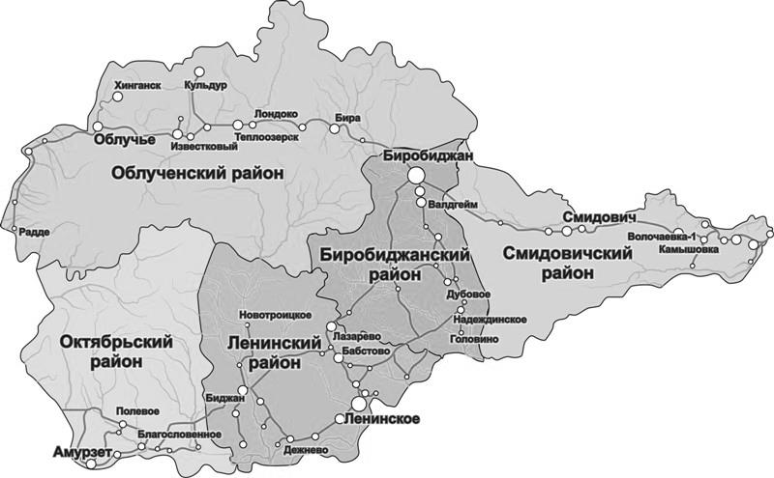

Биробиджан•2023
Оглавление
Введение……………………………………………………………………………………….. |  | 3
Раздел 1. Результаты социально-гигиенического мониторинга за отчетный год и в многолетней динамике …….………………………………………………………... |  | 5
1.1 | Состояние среды обитания человека и ее влияние на здоровье населения…………………………………………………………………………. | 5
 | - Состояние атмосферного воздуха и его влияние на здоровье  населения…………………………………………………………………. | 5
 | - Состояние питьевой воды, воды водоемов, используемых для водоснабжения населения и рекреационных целей, ее влияние на здоровье человека……………………………………………………… | 7
 | - Состояние почв селитебных территорий и ее влияние на здоровье населения…………………………………………………………………. | 12
 | - Мониторинг безопасности продовольственного сырья и пищевых продуктов………………………………………………………………… | 18
 | - Влияние потребления алкоголя и табакокурения на здоровье населения ………………………………………………………………… | 22
 | - Мониторинг условий обучения и воспитания, отдыха и оздоровления детей и подростков……………………………………… | 25
 | - Мониторинг физических факторов среды обитания……………………… | 36
 | - Мониторинг радиационной обстановки………………………………... | 41
 | - Приоритетные санитарно-гигиенические факторы среды обитания, формирующие негативные тенденции в состоянии здоровья населения………………………………………………………………… | 47
1.2. | Анализ состояния здоровья в связи с вредным воздействием факторов среды обитания..………………………………………………………………… | 52
 | 1.2.1. Анализ состояния здоровья населения в связи с вредным воздействием факторов среды обитания на человека…………………………. | 52
 | 1.2.2. Анализ состояния здоровья работающего населения и профессиональной заболеваемости…………………………………………… | 63
1.3. | Анализ инфекционной и паразитарной заболеваемости……………………… | 64
 | 1.3.1. Острые инфекции верхних дыхательных путей множественной и  неуточненной локализации, грипп и внебольничные пневмонии.……. | 67
 | 1.3.2. Парентеральные вирусные гепатиты……………………………………. | 80
 | 1.3.3. Дизентерия и другие острые кишечные инфекции…………………….. | 82
 | 1.3.4. Инфекции, связанные с оказанием медицинской помощи (ИСМП)….. | 87
 | 1.3.5. Природно-очаговые и зооантропонозные инфекции…………………. | 88
 | 1.3.6. Социально-обусловленные инфекции………………………………….. | 93
 | 1.3.7. Санитарная охрана территории Еврейской автономной области…… | 101
 | 1.3.8. Паразитарные болезни………………………………………………… | 102
Раздел 2. Достигнутые результаты улучшения санитарно-эпидемиологической обстановки, имеющиеся проблемные вопросы при обеспечении санитарно-эпидемиологического благополучия населения и намечаемые меры по их решению………………………………………………………………………………… |  | 107
2.1. | Достигнутые результаты улучшения качества среды обитания ……………. | 107
2.2. | Приоритетные задачи обеспечения санитарно-эпидемиологического благополучия населения………………………………………………………… | 113
Заключение…………………………………………………………………………………. |  | 118
ВВЕДЕНИЕ

На протяжении 88 лет санитарно-эпидемиологическая служба Еврейской автономной области отвечает за защиту жизни и здоровья граждан от распространения инфекционных заболеваний и массовых неинфекционных заболеваний, создание благоприятных условий жизнедеятельности человека, в том числе в период продолжающейся пандемии новой коронавирусной инфекции (COVID-19).
В 2022 году приоритетные задачи деятельности Управления Федеральной службы по надзору в сфере защиты прав потребителей и благополучия человека по Еврейской автономной области определяли основные направления деятельности на период 2022-2024 годы, указы Президента Российской Федерации от 07.05.2018 2018 № 204 «О национальных целях и стратегических задачах развития Российской Федерации на период до 2024 года» и от 21.07.2020 № 474 «О национальных целях развития Российской Федерации на период до 2030 года».
В целях повышения качества питьевой воды в области реализуется государственная программа «Повышение качества водоснабжения Еврейской автономной области» на 2019 - 2024 годы, утвержденная постановление правительства Еврейской автономной области от 21.08.2019 № 258-пп.
C целью решения многолетней проблемы ликвидации опасных с экологической точки зрения объектов на территории всей страны в рамках реализации Федерального проекта «Генеральная уборка» выполнена работа по оценке риска здоровью граждан и продолжительности их жизни при воздействии объекта накопленного вреда окружающей среде (далее - НВОС) «Несанкционированная свалка на открытой местности г. Биробиджан».
Начал реализовываться проект федеральной программы «Санитарный щит», направленный на предупреждения возникновения и распространения инфекций, обеспечение защиты территорий от эпидемических рисков ввоза новых инфекций.
Федеральный государственный санитарно-эпидемиологический контроль (надзор) осуществляется на основе управления рисками причинения вреда (ущерба) жизни и здоровью граждан в соответствии с законодательством Российской Федерации. Отнесение объектов и видов деятельности к определенной категории риска определяет выбор профилактических мероприятий и контрольных (надзорных) мероприятий, их содержание, периодичность.
С вступлением в силу Федерального закона от 31.07.2020 № 248-ФЗ «О государственном контроле (надзоре) и муниципальном контроле в Российской Федерации» реализовывались новые элементы контроля (надзора).
Учитывались особенности организации и проведения контрольных (надзорных) мероприятий, установленные Правительства Российской Федерации.
Обеспечено неукоснительное исполнение Постановления Правительства РФ от 10.03.2022 № 336 «Об особенностях организации и осуществления государственного контроля (надзора), муниципального контроля».
Как и в предыдущие 2 года в 2022 году основное внимание уделялось недопущению распространения новой коронавирусной инфекции на территории Еврейской автономной области. Было зарегистрировано 10 661 случай заболевания новой коронавирусной инфекции (COVID-19), показатель на 100 тыс. населения составил 6 812,14 (РФ – 14 883,61).
Комплекс противоэпидемических и профилактических мероприятий, в том числе иммунизация населения против (COVID-19) позволили обеспечить сокращение распространенности новой коронавирусной инфекции (COVID-19) на территории области.
Развитие и совершенствование контрольной (надзорной) деятельности Управления Федеральной службы по надзору в сфере защиты прав потребителей и благополучия
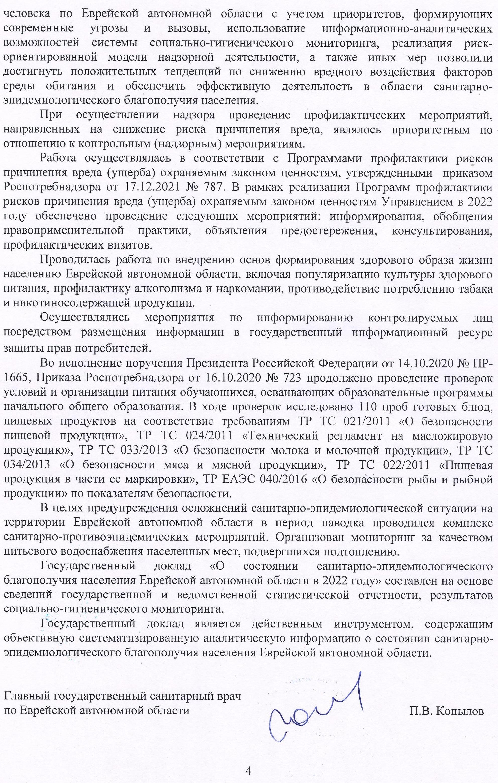
1. Результаты социально-гигиенического мониторинга за отчетный год и в динамике за 2020-2022 гг.
  - Состояние среды обитания и ее влияние на здоровье населения в Еврейской автономной области
    - Состояние атмосферного воздуха
В осуществлении государственной системы наблюдений за состоянием среды обитания населения важным звеном является лабораторный контроль за состоянием атмосферного воздуха.
Испытательным лабораторным центром ФБУЗ «Центр гигиены и эпидемиологии в ЕАО» проводятся исследования атмосферного воздуха исходя из приоритетных задач, а именно: при установлении санитарно-защитных зон для предприятий и объектов, при работе с жалобами населения на загрязнение атмосферного воздуха, при осуществлении деятельности объектов промышленного назначения и объектов, являющихся источниками воздействия на среду обитания и здоровье человека.
В 2022 году исследовано 349 проб атмосферного воздуха населенных мест, из них 163 пробы или 46,7 % - это маршрутные исследования в зоне влияния промышленных предприятий и 186 проб или 53,3 % - подфакельные исследования в зоне влияния промышленных предприятий (табл. № 1).

Таблица №1
Данные лабораторного контроля атмосферного воздуха в 2020-2022 гг.
по данным ФБУЗ «Центр гигиены и эпидемиологии в ЕАО»

 | 2020 |  |  | 2021 |  |  | 2022
 | всего проб | уд. вес в струк-туре (%) | доля проб выше ПДК (%) | всего проб | уд. вес  в  струк-туре (%) | доля проб выше ПДК (%) | всего проб | уд. вес  в струк-туре (%) | доля проб выше ПДК (%)
Всего исследований | 521 | 100 | 0 | 578 | 100 | 0 | 349 | 100 | 0
в городских поселениях | 518 | 99,4 | 0 | 443 | 76,6 | 0 | 349 | 100 | 0
в сельских поселениях | 3 | 0,6 | 0 | 135 | 23,4 | 0 | 0 | 0 | 0
маршрутные исследования в зоне влияния промышленных предприятий | 518 | 99,4 | 0 | 425 | 73,5 | 0 | 163 | 46,7 | 0
подфакельные исследования в зоне влияния промышленных предприятий |  |  |  |  |  |  | 186 | 53,3 | 0

Исследования атмосферного воздуха проводились на содержание взвешенных веществ 27,8 % от всех исследованных проб, углерода оксида - 26,1 %, азота диоксид – 16,0 %, сера диоксид – 15,2 %, формальдегид – 12,3 %, аммиак, гидроксибензол и дигидросульфид по 0,9 %.
Превышений максимально разовых предельно допустимых концентраций (ПДКмр) исследованных загрязняющих веществ в 2022 году, как и в предыдущие годы не регистрировалось.
Центром мониторинга загрязнения окружающей среды ФГБУ «Дальневосточное управление по гидрометеорологии и мониторингу окружающей среды» проводятся наблюдения за загрязнением атмосферного воздуха в г. Биробиджане на одном стационарном посту, а так же эпизодические наблюдение на улицах города.
Результаты лабораторного контроля, полученные на основании Соглашения об информационном взаимодействии Управления Роспотребнадзора по Еврейской автономной области и ФГБУ «Дальневосточное УГМС», представлены в таблице №2 (последние данные представлены за 2021 год в связи со сроками формирования и предоставления информации).

Таблица №2
Изменения уровня загрязнения атмосферы г. Биробиджана
различными примесями (мг/м³) по данным ФГБУ «Дальневосточное УГМС»

Наименование  загрязняющих веществ | 2019 | 2020 | 2021 | Превышение  среднегодовой концентрации в 2021 г.
Взвешенные вещества | 0,168 | 0,199 | 0,223 | 3,0
Сера диоксид | 0,008 | 0,008 | 0,008 | 0,2
Углерода оксид | 1,4 | 1,4 | 1,5 | 0,5
Азота диоксид | 0,034 | 0,026 | 0,026 | 0,7
Фенол | 0,0014 | 0,0014 | 0,0015 | 0,5
Углерод | 0,016 | 0,017 | 0,019 | 0,8
Формальдегид | 0,0035 | 0,0037 | 0,0038 | 1,3
Бенз/а/пирен (мкг/м³ ×10־³) | 1,9 | 2,2 | 2,5 | 2,5

Уровень загрязнения атмосферного воздуха в г. Биробиджане оценивается как «высокий». Среднегодовая концентрация основных загрязняющих веществ в 2021 году не превысила предельно-допустимых концентраций, за исключением бенз/а/пирена, взвешенных веществ и формальдегида. Среднегодовая концентрация бенз/а/пирена составляет 2,5 ПДК (в 2020 году – 2,2 ПДК). Среднегодовая концентрация взвешенных веществ составляет 3,0 ПДК (в 2020 году – 1,3 ПДК). Среднегодовая концентрация формальдегида составляет 1,3 ПДК. В зимний период при неблагоприятных метеорологических условиях для рассеивания в атмосферном воздухе загрязняющих веществ, в г. Биробиджане создаются опасные уровни скопления примесей: максимальная концентрация бенз(а)пирена в декабре составляла 7,0 ПДК.
Присутствие вышеуказанных ингредиентов в атмосферном воздухе способствует снижению иммунитета, оказывает раздражающее действие на органы дыхания, способствует росту заболеваемости населения хроническими бронхитами, фарингитами, бронхиальной астмой, ринитом. Присутствие в выбросах промышленных предприятий, котельных и автотранспорта канцерогеноопасных веществ, таких как формальдегид, бенз(а)пирен, углерод (сажа) предполагает возможность развития отдаленных эффектов у населения в виде риска развития злокачественных новообразований и врожденных аномалий (пороков) развития.

    - Состояние питьевой воды, воды водоемов, используемых для водоснабжения населения и рекреационных целей
Обеспечение населения качественной питьевой водой является приоритетной задачей государственной политики, направленной на сохранение здоровья и улучшение условий проживания жителей Еврейской автономной области.
В 2022 году на территории Еврейской автономной области было отобрано и исследовано 5404 пробы питьевой воды, включая воду источников питьевого централизованного водоснабжения (792 пробы), водопроводов (352 пробы), распределительной сети (3752 пробы), источников нецентрализованного водоснабжения (508 проб). Динамика количества исследованных проб с 2020 по 2022 гг. представлена на рис. №1.

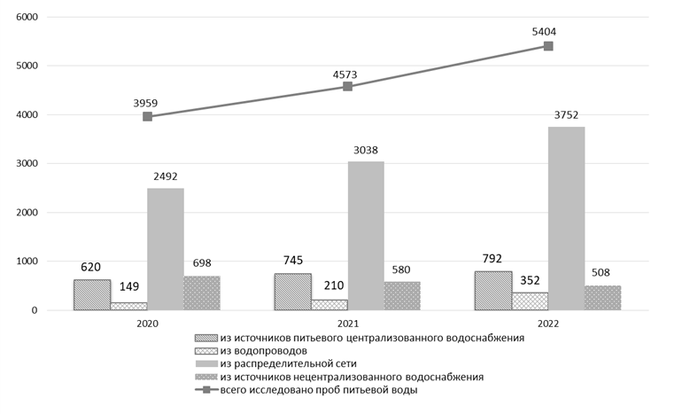

Рис. №1. Динамика количества исследованных проб питьевой воды, 2020-2022 гг., абс.

Из общего количества проб воды, 2770 проб (51,3 %) было исследовано на соответствие санитарно-эпидемиологическим требованиям по микробиологическим показателям, по санитарно-химическим показателям – 2366 проб (43,8 %), по паразитологическим показателям 1,4 % проб. На суммарную альфа-, бета-активность было исследовано 77 проб (1,4 % от общего числа проб), на содержание природных радионуклидов – 115 проб (2,1 %).
Централизованным питьевым водоснабжением обеспечено 64,3 % населения области, 32,5 % используют воду из нецентрализованных источников, 3,2 % - привозную воду.
В 2022 году питьевой водой, отвечающей требованиям безопасности, было обеспечено 125419 человек, что составляет 81,9 % от общего количества населения (в 2021 году – 81,9 %, 2020 году – 82,1 %).
С целью обеспечения населения питьевой водой в области используются 79 источников питьевого централизованного водоснабжения. Все источники централизованного водоснабжения являются подземными, из них 10 водоисточников с инфильтрационным водозабором, имеющих сильную гидравлическую связь с водоемами и ненадежными в эпидемиологическом отношении (г. Биробиджан, г. Облучье, п. Теплоозерск и п. Бира Облученского района).
Анализ показателей загрязнения воды источников централизованного водоснабжения за 2020–2022 гг. показал, что доля проб воды водоисточников, не соответствующих гигиеническим нормативам по санитарно-химическим показателям, снизилась с 41,1 % до 27,9 %. Доля проб, не соответствующих
гигиеническим нормативам по микробиологическим показателям снизилась с 23,6 % до 14,9 % (табл. №3).

Таблица №3
Показатели проб воды в источниках централизованного водоснабжения
с превышением гигиенических нормативов

Показатели | 2020 | 2021 | 2022 | Темп прироста к 2020 г.,  по доле, %
Санитарно-химические | 41,1 | 39,0 | 27,9 | - 32,1
Микробиологические | 23,6 | 25,7 | 14,9 | - 36,9

По данным контроля качества питьевой воды водопроводов (вода перед поступлением в распределительную сеть) в 2022 г. по сравнению с 2020 г. наблюдается снижение удельного веса проб воды, не соответствующих гигиеническим нормативам по санитарно-химическим показателям, в 2,2 раза, микробиологическим – на 1,9 % (табл. №4).

Таблица №4
Доля проб воды водопроводов, не соответствующих
санитарно-эпидемиологическим требованиям

Показатели | 2020 | 2021 | 2022 | Темп прироста к 2020 г.,  по доле, %
Санитарно-химические | 63,6 | 63,6 | 29,6 | 2,2 раза
Микробиологические | 20,8 | 22,1 | 21,2 | 1,9

Наблюдается тенденция к снижению доли проб воды из распределительной сети централизованного водоснабжения, не соответствующих санитарным требованиям, по санитарно-химическим показателям с 26,5 % в 2020 г. до 15,9 в 2022 г. Показатели превышают среднероссийские значения (рис. №2).

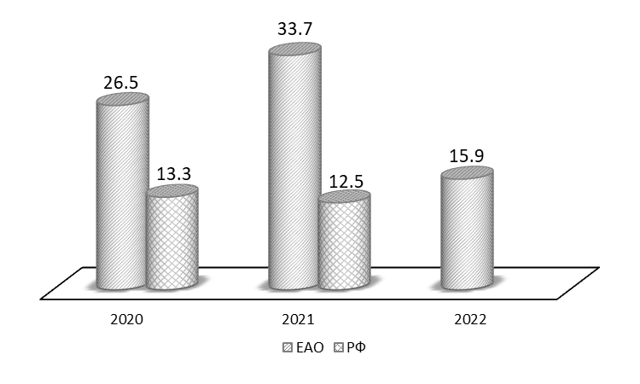

Рис. №2. Доля проб воды из распределительной сети централизованного водоснабжения, не соответствующих санитарным требованиям по санитарно-химическим показателям, в 2020-2022 гг., %

Основной вклад в долю неудовлетворительных проб из распределительной сети по санитарно-химическим показателям вносят органолептические показатели (10,2 % в 2022 г.). При этом по сравнению с 2020 г. установлена положительная динамика по их снижению в 1,6 раза (с 16,0 % до 10,2 %) на фоне роста доли проб, не соответствующих гигиеническим нормативам по содержанию химических веществ, нормируемых по санитарно-токсикологическому показателю вредности (с 5,5 % до 7,3 %).
По-прежнему регистрируется значительное превышение среднероссийского показателя доли проб воды распределительной сети, не соответствующих гигиеническим нормативам по микробиологическим показателям (рис. №3).

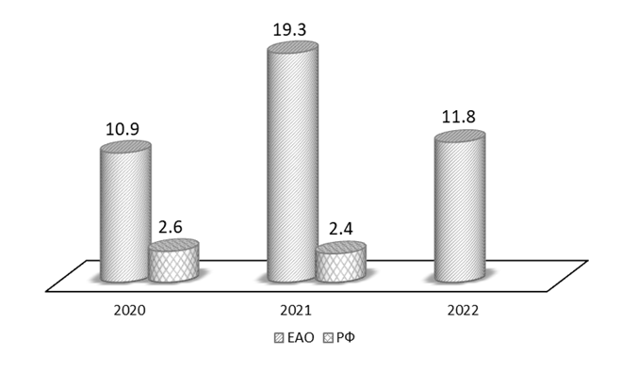

Рис. №3. Доля проб воды из распределительной сети централизованного водоснабжения, не соответствующих санитарным требованиям по микробиологическим показателям, в 2020-2022 гг., %

Мониторинг качества питьевой воды систем централизованного питьевого водоснабжения в 2022 году проводился в 107 мониторинговых точках на территориях всех муниципальных образований Еврейской автономной области.
По данным регионального информационного фонда социально-гигиенического мониторинга (РИФ СГМ), приоритетными показателями химического загрязнения питьевой воды централизованного водоснабжения в Еврейской автономной области являются: железо, марганец - за счет поступления из источника водоснабжения (природно-обусловленное превышение гигиенических нормативов); железо, поступающее в питьевую воду в процессе транспортирования воды.
По данным регионального информационного фонда социально-гигиенического мониторинга (РИФ СГМ), приоритетными показателями химического загрязнения питьевой воды централизованного водоснабжения в Еврейской автономной области являются:
- железо, марганец, литий, бромид-ион - за счет поступления из источника водоснабжения (природно-обусловленное превышение гигиенических нормативов);
- нитраты - за счет поступления из источника водоснабжения (антропогенное загрязнение);
- хлорорганические соединения (хлороформ, 4-х хлористый углерод, 1,2 дихлорэтан, тетрахлорэтилен, трихлорэтилен, тетрахлорэтан) – в результате хлорирования воды;
- железо - поступающее в питьевую воду в процессе транспортирования воды.
Наихудшая ситуация с загрязнением питьевой воды железом и марганцем в течение рядя лет складывается в Биробиджанском и Ленинском районах (табл. №5).

Таблица №5
Доля проб воды из систем централизованного водоснабжения с превышением гигиенических нормативов по содержанию отдельных химических веществ и показателей (по данным РИФ СГМ) в 2022 г.
Территории | Доля проб по веществам, показателям %
Территории | Железо | Марганец | Бромид-ион | Литий | Цветность | Мутность | Общие колиформные бактерии | E.сoli | Энтерококки
г. Биробиджан | 5,1 |  |  | 3,5 | 4,9 | 2,1 | 16,7 | 4,1 | 12,2
Биробиджанский | 39,4 | 9,0 |  | 20,8 | 37,0 | 46,4 | 22,9 | 8,4 | 5,8
Ленинский | 42,2 | 67,5 | 57,8 |  | 14,5 | 25,3 | 27,7 | 1,2 | 12,5
Облученский | 10,2 | 9,3 | 9,9 |  | 11,6 | 7,6 | 53,2 | 18,8 | 28,6
Октябрьский | 17,4 | 26,9 | 12,5 |  | 15,7 | 13,1 | 7,4 | 3,4 | 4,8
Смидовичский | 15,7 | 40,5 | 11,0 |  | 12,2 | 11,1 | 38,1 | 2,5 | 8,5

Несмотря на то, что большинство водопроводов в этих районах имеют станции обезжелезивания, эксплуатирующими организациями недостаточно ведется производственный лабораторный контроль за эффективностью их работы, нерегулярно проводятся промывки фильтров, несвоевременно производится замена фильтрующего материала.
Качество питьевой воды централизованного водоснабжения по микробиологическим показателям во всех районах неудовлетворительное, необходимо на водопроводах внедрять систему обеззараживания воды.
Причинами низкого качества питьевой воды на территории области являются факторы природного характера - в первую очередь, повышенное содержание в воде водоносных горизонтов соединений железа и марганца, отсутствие эффективной водоочистки в отношении растворенных вредных химических веществ (нитраты); отсутствие или ненадлежащее состояние зон санитарной охраны водоисточников; высокая изношенность водопроводов и разводящих сетей, приводящая к вторичному загрязнению воды, недостаток специализированных санитарно-технических служб, отсутствие плановых капитальных ремонтов, проведение производственного контроля в сокращенном объеме, нестабильная подача воды.
Питьевую воду из нецентрализованных источников в 2021 году использовали более 49,9 тыс.чел., в том числе проживающих в сельской местности 34,1 тыс.чел., в городских поселениях 15,8 тыс.чел.
В 2022 году отмечается снижение доли проб воды из нецентрализованных источников водоснабжения, не соответствующих санитарным требованиям, по санитарно-химическим показателям с 42,6 % в 2020 г. до 13,3 в 2022 г. (среднероссийский показатель в 2021 году - 28,6 %), по микробиологическим показателям с 76,1 % в 2020 г. до 71,4 в 2022 г. (среднероссийский показатель в 2021 году - 15,6 %) (табл. №6).

Таблица №6
Доля проб воды из нецентрализованной системы питьевого водоснабжения,
не соответствующих гигиеническим нормативам в 2020-2022 гг., %

Показатели | 2020 | 2021 | 2022 | Темп прироста к 2020 г. по доле, %
Санитарно-химические | 42,6 | 55,5 | 13,3 | - 68,8
- в сельских поселениях | 56,0 | 66,7 | 14,5 | -74,1
Микробиологические | 76,1 | 72,9 | 71,4 | - 6,2
- в сельских поселениях | 69,3 | 68,4 | 66,4 | - 4,2

Приоритетными показателями химического загрязнения воды источников нецентрализованного водоснабжения являются железо, марганец, нитраты.
Основным факторам, обусловливающим низкое качество воды нецентрализованных источников водоснабжения, следует отнести: неудовлетворительное санитарно-техническое состояние колодцев; слабая защищенность водоносных горизонтов от загрязнений с поверхности территорий; отсутствие должной зоны санитарной охраны; отсутствие своевременного планово-предупредительного ремонта, очистки и дезинфекции колодцев.
Содержание в питьевой воде железа, марганца, нитратов может вызвать развитие неблагоприятных эффектов здоровью населения со стороны иммунной системы, сердечно-сосудистой системы, центральной нервной системы, почек, кожных покровов, крови и кроветворных органов.
В 2022 году под контролем Управления находилось 26 створов наблюдений за водными объектами, из них 8 створов на водоемах 1 категории - в районах размещения водозаборов для хозяйственно-питьевого водоснабжения и 18 створов на водоемах 2 категории – местах массового отдыха населения и зонах рекреации.
В 2022 году наблюдается снижение доли проб водоемов 1 категории, не соответствующих санитарно-эпидемиологическим требованиям по сравнению с 2020 годом: по санитарно-химическим в 2,1 раза, по микробиологическим показателям на 15 % (рис. №4).

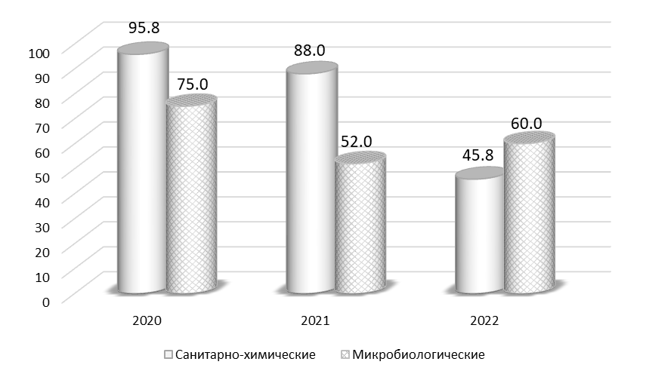

Рис. №4. Доля проб воды водоемов 1 категории, не соответствующих санитарно-эпидемиологическим требованиям, в 2020-2022 гг., %

Наблюдается снижение доли проб воды водоемов 2 категории, не соответствующих санитарно-эпидемиологическим требованиям более чем в 4,3 раза по сравнению с 2020 годом (рис. №5).

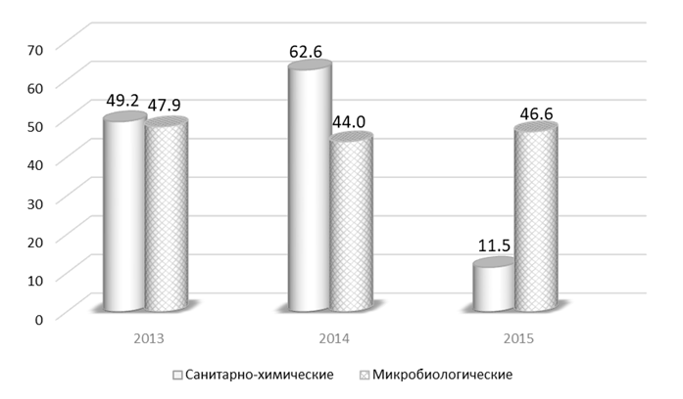
Рис. №5. Доля проб воды водоемов 2 категории, не соответствующих санитарно-эпидемиологическим требованиям в 2020-2022 гг., %

Основные факторы, которые оказывали влияние на состояние воды водных объектов в 2022 году, являются паводки, сброс в водные объекты загрязненных и недостаточно очищенных сточных вод.
По данным Территориального отдела водных ресурсов по Хабаровскому краю и Еврейской автономной области Амурского БВУ, в 2022 году на территории ЕАО отведение сточных вод в поверхностные водные объекты осуществляли 22 респондента. Объем сброса сточных вод составил 13,34 млн. куб. м, в том числе: загрязненной 11,94 млн. куб. м (без очистки 0,28 млн. куб. м, недостаточно очищенной 11,6 млн. куб. м), нормативно чистой 0,14 млн. куб. м.
Основной объем сброса сточных вод на территории ЕАО осуществляется предприятиями ЖКХ и относится к хозяйственно-бытовым стокам. На их долю приходится более 90 % всех сбросов. Основные загрязняющие вещества, поступающие в водные объекты ЕАО, характерны для данной группы предприятий, это взвешенные вещества, азот аммонийный, нитриты, нитраты, железо, СПАВ, фосфаты.
В целях улучшения качества питьевой воды на территории Еврейской автономной области, а также для достижения результатов федерального проекта «Чистая вода», постановлением правительства области от 21.08.2019 № 258-пп утверждена государственная программа «Повышение качества водоснабжения Еврейской автономной области» на 2019-2024 годы».
Задачей Государственной программы является повышение качества питьевой воды посредством строительства и реконструкции (модернизации) систем водоснабжения и водоподготовки с использованием перспективных технологий. В 2022 году запланированные мероприятия завершены, в том числе:
- Реконструкция водозаборных сооружений питьевого водоснабжения пос. Смидович Смидовичского района Еврейской автономной области с объемом финансирования 59 871,13 тыс. рублей;
- Реконструкция объектов водоснабжения в с. Валдгейм Биробиджанского муниципального района Еврейской автономной области с объемом финансирования 40 050,56 тыс. рублей.
1.1.3. Санитарно-эпидемиологическая безопасность почвы населенных мест.
В течение 2022 года на территории Еврейской автономной области было отобрано и исследовано 716 проб почвы, в том числе:
- в селитебной зоне – 562 пробы (78,5 % от общего количества отобранных проб), в том числе на территории детских организаций и детских площадок – 474 пробы (66,2 % от общего количества отобранных проб почвы на территории ЕАО);
- в зонах влияния промышленных предприятий, транспортных магистралей, в местах применения пестицидов и минеральных удобрений – 72 пробы (10,1 %);
- в зонах санитарной охраны источников водоснабжения – 2,7 %;
- на прочих территориях – 8,7 %.
Динамика исследований проб почвы за 2020-2022 гг. представлена на рис. №6.
На соответствие гигиеническим нормативам по санитарно-химическим показателям отобрано и исследовано 252 пробы (35,2 % от всех проб почвы), микробиологическим 177 проб (24,7 %), паразитологическим – 263 пробы (36,7 %), радиоактивных веществ – 24 пробы (3,4 %).

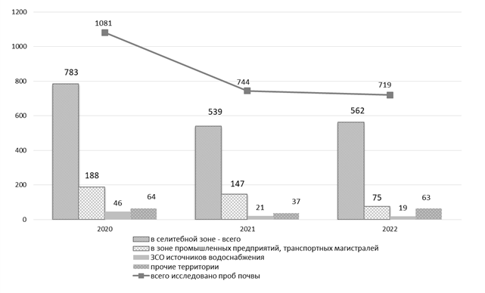

Рис. №6. Общее количество исследованных проб почвы, 2020-2022 гг., абс.

В 2022 году относительно 2021 года наблюдается снижение доли проб, не соответствующих гигиеническим нормативам на 1,9 %. Наибольший вклад в долю проб, не соответствующих гигиеническим нормативам (по всем видам исследований), вносит почва в зонах влияния промышленных предприятий (рис. №7).

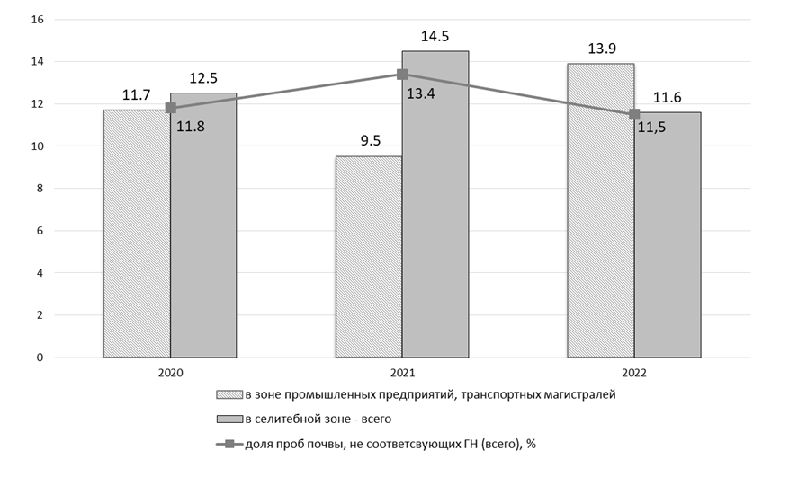

Рис. №7. Доля проб почвы, не соответствующих гигиеническим нормативам (по всем видам исследований), 2020-2022 гг., %

В рамках социально-гигиенического мониторинга контроль за состоянием почвы осуществлялся в 26 мониторинговых точках. Лабораторные исследования и гигиеническая оценка безопасности почвы в основном проводилась на территориях объектов повышенной эпидемиологической значимости - детские учреждения, зоны рекреации, лечебно-профилактические учреждения, детские площадки жилых домов.
В соответствии с программой наблюдений отбор проб почвы проводился ежемесячно с мая по октябрь по бактериологическим, паразитологическим, санитарно-химическим (в т.ч. тяжелые металлы) показателям.
Мониторинг за химическим загрязнением почвы осуществляется по следующим веществам и химическим соединениям: кадмий, кобальт, мышьяк, медь, никель, ртуть, свинец, цинк, нитраты.
Результаты лабораторных исследований показали, что в 2022 году было выявлено 3,2 % проб почвы, не соответствующих гигиеническим нормативам по санитарно-химическим показателям, по сравнению с 2020 годом снижение показателя в 3,5 раза (рис. №8).

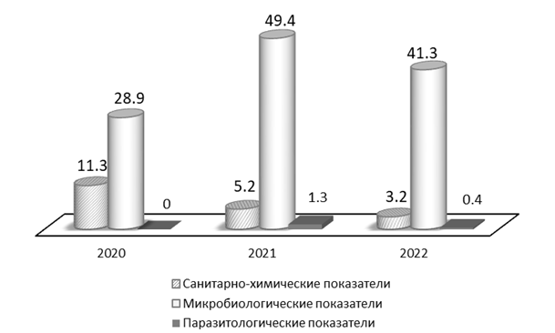

Рис. №8. Доля проб почвы с превышением гигиенических нормативов в 2020-2022 гг., %

По содержанию тяжелых металлов в почве в 2022 году отмечается снижение доли неудовлетворительных проб – 3,5 % (в 2021 г.– 4,7 %, в 2020 г.– 12,6 %).
По микробиологическим показателям по сравнению с 2020 годом отмечается рост доли неудовлетворительных проб на 12,4 %. В 1 пробе почвы, исследованной на паразитологические показатели, обнаружены яйца токсокар (0,4 %).
Большая часть проб почв, исследованных в 2022 году, отобрана на селитебных территориях - 78,5 %. Качество почвы в селитебной зоне характеризуется снижением доли проб почвы, не соответствующих гигиеническим нормативам по санитарно-химическим показателям на 8,7 %, высоким удельным весом нестандартных проб по микробиологическим показателям, на 9, 1 % превышающим уровень 2020 года (рис. №9).

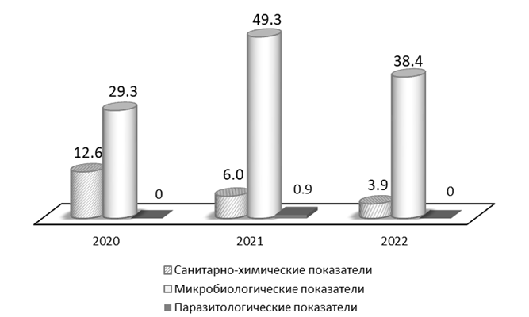

Рис. №9. Доля проб почвы с превышением гигиенических нормативов в селитебной зоне в 2020-2022 гг., %
В отчетном году доля проб почвы с территорий детских организаций и детских площадок, не соответствующих гигиеническим нормативам по санитарно-химическим показателям, по сравнению с 2020 годом снизилась в 5,7 раза, а доля проб почвы, не соответствующих гигиеническим нормативам по микробиологическим показателям, увеличилась в 1,4 раза. Все пробы почв соответствовали гигиеническим нормативам по паразитологическим показателям (табл. №7).

Таблица №7
Доля проб почвы, не соответствующих гигиеническим нормативам
на территории детских учреждений и детских площадок, %

Показатели | 2020 | 2021 | 2022 | Темп прироста к 2020 г. по доле, %
Санитарно-химические | 15,4 | 6,1 | 2,7 | - 5,7 раз
Микробиологические | 30,4 | 50,0 | 41,8 | 1,4 раз
Паразитологические | 0 | 0,9 | 0

Таким образом, микробиологическое загрязнение является приоритетным фактором, оказывающим влияние на качество почвы на территории области в целом и селитебных зон в частности. Показатель значительно превышает среднероссийский (в 2021 году - 4,88 %).
По санитарно-химическим показателям наиболее высокая доля проб почвы, не соответствующих гигиеническим нормативам, зафиксирована в 2022 г. в Ленинском (13,1 % проб с превышениями гигиенических нормативов) и Биробиджанском районах (8,7 %). Наиболее высокий уровень микробиологического загрязнения почв наблюдался в отчетном году на территориях Ленинского (60,9 % проб с превышениями гигиенических нормативов), Биробиджанского районов (47,8 %), г. Биробиджана (47,1 %).
Территориальная схема обращения с отходами, в том числе с твердыми коммунальными, утверждена приказом департамента строительства и жилищно-коммунального хозяйства правительства Еврейской автономной области 20.12.2021 №146/21.
Источниками образования твердых коммунальных отходов являются территории (части территорий) поселений, на которых образуются твердые коммунальные отходы, то есть отходы, образующиеся в жилых помещениях в процессе потребления физическими лицами, а также товары, утратившие свои потребительские свойства в процессе их использования физическими лицами в жилых помещениях в целях удовлетворения личных и бытовых нужд.
Многоквартирные дома, садовые, дачные и огороднические партнерства, коттеджные поселки, группы жилых домов, здания и помещения входят в состав источников образования твердых коммунальных отходов (населенных пунктов), на территории (части территории) которых они находятся и являются их неотъемлемой частью.
К твердым коммунальным отходам также относятся отходы, образующиеся в процессе деятельности юридических лиц, индивидуальных предпринимателей и подобные по составу отходам, образующимся в жилых помещениях в процессе потребления физическими лицами.
Источниками образования твердых коммунальных отходов на территории Еврейской автономной области являются территории сельских и городских поселений, относящихся к муниципальным районам Еврейской автономной области.
13.10.2020 ООО «Дом-Строй» присвоен статус регионального оператора по обращению с твердыми коммунальными отходами в Еврейской автономной области сроком на 10 лет.
За период с 2017 по 2022 год в Управление на рассмотрение поступило 216 обращений на нарушение законодательства Российской Федерации по вопросам обращения с отходами производства и потребления (табл. №8).

Таблица №8
Работа с обращениями по вопросам обращения с отходами производства и потребления, 2017-2022 гг.

Мероприятия | 2017 | 2018 | 2019 | 2020 | 2021 | 2022 | Итого
Поступило обращений | 32 | 32 | 34 | 39 | 54 | 25 | 216
Проведено КНМ, административных расследований | 10 | 12 | 7 | 3 | 6 | 1 | 39
Объявлено предостережений | 21 | 19 | 13 | 25 | 20 | 23 | 121
Выдано предписаний | 6 | 4 | 5 | 2 | 5 |  | 22
Составлено протоколов об административном правонарушении, в т.ч. по ст. 6.35 КоАП РФ | 6 |  | 2 | 7 | 29 | 2 | 46
Вынесено постановлений о привлечении к административной ответственности | 6 |  | 11 | 7 | 78 | 9 | 111
Подано исков в суд | 1 | 3 |  |  | 1 |  | 5

Основные нарушения, несущие риски для здоровья человека:
- не обеспечена уборка контейнерных площадок, наличие ТБО на придомовых территориях, территории, прилегающей к контейнерным площадкам;
- расстояние от контейнерных площадок до многоквартирных жилых домов менее 20 метров;
- отсутствие специально оборудованной контейнерной площадки;
- не обеспечена уборка территории, прилегающей к дворовым помойницам;
- допускается наполнение выгреба дворовой помойницы выше поверхности земли;
- сброс твердых бытовых отходов в места, не предназначенные для обращения с отходами;
- не обеспечено обустройство и ремонт выгребных ям (помойниц) дворовых уборных.
В ходе федерального государственного санитарно-эпидемиологического надзора организовано и проведено 39 контрольных (надзорных) мероприятия, объявлено 121 предостережение о недопустимости нарушений законодательства, составлено 46 протоколов об административном правонарушении в отношении должностных и юридических лиц по статье 6.35 КоАП РФ «Несоблюдением санитарно-эпидемиологических требований при обращении с отходами производства и потребления», вынесено 111 постановлений о привлечении к административной ответственности в виде административного штрафа по статье 6.35 «Несоблюдением санитарно-эпидемиологических требований при обращении с отходами производства и потребления» на сумму 2 876 тыс. руб., выдано 22 предписания об устранении выявленных нарушений, подано 5 исковых заявлений в судебные органы в интересах неопределенного круга лиц.
В соответствии с Постановлением Правительства РФ от 31.08.2018 № 1039 «Об утверждении правил обустройства мест (площадок) накопления твердых коммунальных отходов и ведения их реестра» осуществлялась деятельность по согласованию мест (площадок) накопления твердых коммунальных отходов.
За период 2019 – 2022 гг. Управлением рассмотрено 511 заявлений администраций органов местного управления по оценке соблюдения требований законодательства Российской Федерации в области обеспечения санитарно-эпидемиологического благополучия населения к местам накопления твердых коммунальных отходов.
По результатам рассмотрений по 96,9% заявлений принято решение о согласовании создания мест (площадок) накопления твердых коммунальных отходов. По 3,1 % заявлений принято решение об отказе.
Основания отказа в согласовании мест накопления ТБО: отсутствие подъездного пути, твердого покрытия, ограждения; несоответствие расстояния от контейнерных площадок до жилых домов гигиеническим нормативам; отсутствие необходимого пакета документов.
C целью решения многолетней проблемы ликвидации опасных с экологической точки зрения объектов на территории всей страны реализуется Федеральный проект «Генеральная уборка».
В рамках реализации проекта по поручению Роспотребнадзора в 2022 году Управление выполнена работа по оценке риска здоровью граждан и продолжительности их жизни при воздействии объекта накопленного вреда окружающей среде «Несанкционированная свалка на открытой местности г. Биробиджан».
Это закрытая в 2021 году городская свалка, расположена в 4 км от г. Биробиджана, площадью 9,6 га, с объемом размещенных отходов 232 019 куб. м.
Работа включала в себя: сбор и анализ фондовых материалов по свалке; отбор проб объектов окружающей среды в районе влияния объекта: атмосферный воздух, питьевая вода, пищевые продукты, почва, водоемы; проведение инструментальных исследований; камеральная обработка данных; расчет риска для здоровья населения; определение структуры риска и основных факторов риска.
В ходе работы было выполнено 447 исследований объектов среды обитания, в том числе:
- атмосферный воздух на территории ближайших садово-огородных участках «Связист» и «Строитель» - 45 исследований;
- питьевая вода на дачных участках и вода водоемов – 270 исследований;
- почва – 80 исследований;
- пищевые продукты, выращенные на дачных участках – 52 исследования.
Вредное воздействие объектов НВОС на здоровье населения оценивается по единому алгоритму с учетом всего комплекса потенциальных угроз и опасностей, характерных для объекта.
В результате генерируются унифицированные показатели риска вредного воздействия объекта на здоровье и продолжительность жизни граждан, обеспечивающие возможность относить объект к определенной категории риска вредного воздействия:
- 1 категория (низкий риск воздействия);
- 2 категория (умеренный риск);
- 3 категория (средний риск);
- 4 категория (высокий риск);
- 5 категория (чрезвычайно высокий риск).
По результатам оценки риска для здоровья населения и продолжительности жизни от воздействия объекта НВОС «Несанкционированная свалка на открытой местности в границах г. Биробиджан» установлено, что величина совокупного риска для здоровья населения г. Биробиджан составила 0,55 (при максимальном – 1,0).
Данный риск относится к 3 категории по классификации МР 2.1.10.0273-22 «Оценка воздействия объектов накопленного вреда окружающей среде на здоровье граждан и продолжительность их жизни, в том числе с возможностью проведения экспресс оценки» – средний риск.
Средний риск - подлежат ликвидации в среднесрочной перспективе.
Основные группы факторов, обусловливающие совокупный риск это:
- пространственные характеристики по отношению к населенным пунктам (близкое расположение жилой застройки, значительная численность населения, расположенного в зоне влияния объекта ОНВОС, повышенный уровень заболеваемости населения г. Биробиджана по сравнению со средним по региону) – вклад 30,0 %;
- геолого-технологические характеристики объекта НВОС (высокий уровень грунтовых вод, отсутствие гидроизоляционного экрана, обваловок, ограждений, отводных каналов) – вклад 26,4 %;
- общие параметры (наличие в составе отходов промышленных отходов 3 класса, а так же веществ, обладающих канцерогенным, эмбриотоксичным, тератогенным и репротоксичным эффектом) – вклад 17,9 %;
- качество объектов среды обитания – вклад 17 %.
Результаты категорирования объектов, накопленный вред окружающей среде на которых подлежит ликвидации в первоочередном порядке, еще не опубликованы.
1.1.4. Мониторинг безопасности продовольственного сырья и пищевых продуктов
По оценкам ВОЗ, широкое распространение заболеваний, риски возникновения которых напрямую связаны с нарушениями питания (заболевания сердечно-сосудистой системы, сахарный диабет, ожирение, некоторые злокачественные образования и др.), пониженный уровень физической активности населения и употребление табака представляют серьезную медико-социальную и экономическую проблему, обусловленную неуклонным ростом числа больных, высокой частотой, тяжестью и прогрессированием различных осложнений, снижением продолжительности жизни, что влечет за собой увеличение прямых и косвенных затрат на здравоохранение и рост потребности в дорогостоящей высокотехнологической медицинской помощи, которая, как показывает мировая практика, не может в полной мере обеспечить оздоровление населения.
Программы развития производства пищевой продукции, способной обеспечить полноценное питание и повысить качество и продолжительность жизни населения, заложены в Указе Президента Российской Федерации от 7 мая 2018 г. № 204 «О национальных целях и стратегических задачах развития Российской Федерации на период до 2024 года», «Стратегии повышения качества пищевой продукции в Российской Федерации до 2030 года» (утв. Распоряжение Правительства Российской Федерации от 29 июня 2016 г. № 1364-р).
Одним из механизмов достижения увеличения ожидаемой продолжительности здоровой жизни, снижения смертности населения может являться оптимизация структуры питания, обеспечивающая ликвидацию микронутриентной недостаточности, снижение потребления критически значимых для здоровья населения пищевых веществ, увеличение потребления овощей и фруктов.
Мониторинг качества и безопасности пищевых продуктов по уровню контаминации химическими веществами осуществлялся на всех административных территориях Еврейской автономной области с использованием данных, полученных в ходе контрольно-надзорных мероприятий, социально-гигиенического мониторинга, производственного контроля и сертификационных испытаний продукции.
Питание населения области остается несбалансированным, по-прежнему отмечается несоответствие рекомендуемым рациональным нормам потребления пищевых продуктов, отвечающих современным требованиям здорового питания.
Данные по профилю питания населения Еврейской автономной области, Российской Федерации, Дальневосточного федерального округа в сравнении с рекомендуемыми объемами потребления («Рекомендации по рациональным нормам потребления пищевых продуктов, отвечающим современным требованиям здорового питания» (утв. приказом Минздрава России от 19 августа 2016 г. № 614) представлены в табл. №9.

Таблица №9
Потребление пищевых продуктов населением ЕАО
в 2022 году (на душу населения в год, кг)

Группа продуктов | Рекомендуемые нормы  потребления  кг/год/чел. | РФ | ДФО | ЕАО
 |  |  |  | 2019 | 2020 | 2021
Хлебные продукты | 96 | 114,0 | 113,0 | 100,4 | 107,0 | 112,0
Картофель | 90 | 84,0 | 89,0 | 58,6 | 62,5 | 133,0
Овощи и бахчевые | 140 | 104,0 | 94,0 | 70,8 | 71,4 | 98,0
Фрукты и ягоды | 100 | 63,0 | 60,0 | 55,9 | 54,6 | 41,0
Мясо и мясопродукты | 73 | 78,0 | 78,0 | 73,9 | 82,3 | 55,0
Молоко и молочные продукты | 325 | 241,0 | 203,0 | 182,7 | 190,4 | 188,0
Яйцо | 260 штук | 281,0 | 258,0 | 206 | 226 | 199,0
Сахар | 24 | 39,0 | 35,0 | 33,2 | 32,0 | 37,0
Масло растительное | 12 | 13,6 | 12,0 | 15,0 | 15,3 | 15,5

В сравнении со средними рекомендуемыми нормами потребления пищевых продуктов население ЕАО значительно ниже рекомендуемого объема потребляет овощей – в 1,4 раза; фруктов и ягод – в 2,4 раза; молока и молочных продуктов – в 1,7 раза; яиц - на 1,3 раза; мяса в 1,3 раза.
Выше рекомендованных рациональных норм потребление сахара – на 13 кг, хлебных продуктов – на 16 кг, картофеля – на 43 кг.
Потребление ниже рекомендуемых норм продуктов, являющихся источником белка (молоко и молочные продукты, яйца), витаминов и микроэлементов (овощи и фрукты), приводит к несбалансированности питания по белкам, жирам, углеводам и энергетической ценности питания, что является одной из причин возникновения алиментарно-зависимых заболеваний среди населения.
В системе социально-гигиенического мониторинга по разделу «Контаминация продуктов питания химическими веществами» проводится оценка риска – вероятность причинения вреда здоровью.
Исследование проб продуктов питания проводится на свинец, мышьяк, кадмий, ртуть, пестициды, микотоксины, нитраты, нитриты и другие токсиканты (всего более 20 показателей).
В 2022 году на территории Еврейской автономной области отобрано и исследовано 2442 проб отечественной и импортной пищевой продукции. Относительно 2021 года количество исследованных проб увеличилось в 1,1 раза.
На соответствие санитарно-эпидемиологическим требованиям по санитарно-химическим показателям исследовано 492 проб. Не соответствующих гигиеническим нормативам не установлено.
На соответствие пищевой продукции микробиологическим показателям безопасности исследовано 916 проб пищевой продукции. Удельный вес проб не соответствующих санитарно-эпидемиологическим требованиям составил 4,0 %.
Доля проб пищевой продукции, не соответствующая санитарно-эпидемиологическим требованиям по микробиологическим показателям, незначительно увеличилась на 0,6 % (3,4 % в 2021) и составила 4,0 %.
Отмечается рост доли проб продукции, не соответствующей санитарно-эпидемиологическим требованиям по микробиологическим показателям, в группах:
- отечественной продукции «молоко и молочная продукция» с 4,2 % в 2021 до 9,4 % в 2022;
- «кулинарные изделия» с 3,4 % в 2021 до 4,5 % в 2022;
- отечественной продукции «рыба, нерыбные объекты промысла и продукты, вырабатываемые из них» с 0% в 2021 до 10 % (1 проба) в 2022.
Вместе с тем, в 2022 по сравнению с 2021 годом отмечается снижение доли проб продукции не соответствующих санитарно-эпидемиологическим требованиям по микробиологическим показателям, в группах: «кондитерские изделия», «вода, расфасованная в емкости», отечественной продукции «мясо и мясные продукты», отечественной продукции «птица, яйца и продукты их переработки».
В 2022 году на патогенные микроорганизмы было исследовано 790 проб продовольственного сырья и пищевых продуктов. По результатам исследований в 2022 году в продовольственном сырье и пищевых продуктов патогенных микроорганизмов не было выявлено.
По муниципальным образованиям наибольший удельный вес проб продовольственного сырья и пищевых продуктов, не отвечающих гигиеническим требованиям по микробиологическим показателям, зарегистрирован в Ленинском и Октябрьском районах (табл. №10):

Таблица №10
Удельный вес проб пищевого сырья и пищевых продуктов, не отвечающих требованиям гигиенических нормативов по микробиологическим показателям по территориям области

Наименование продуктов | 2020 | 2021 | 2022
Всего (ЕАО) | 3,1 | 3,4 | 4,0
г. Биробиджан | 2,9 | 2,8 | 2,5
Биробиджанский район | 4,7 | 3,9 | 2,7
Облученский район | 2,4 | 3,7 | 3,2
Смидовичский район | 5,0 | 10,5 | 3,7
Ленинский район | 3,8 | 5,2 | 10,0
Октябрьский район | 6,2 | 5,5 | 10,0

В 2022 году во исполнение поручению Федеральной службы по надзору в сфере защиты прав потребителей и благополучия человека проводился мониторинг по усилению и выявлению приоритетных незаявленных веществ.
Образы пищевой продукции и продовольственного сырья направлены на исследование в опорную базу ФБУЗ «ЦГиЭ в Хабаровском крае»:
- на определение остаточных количеством антибиотиков и противомикробных препаратов в продовольственном сырье и пищевых продуктах - 35 проб;
- на определение и идентификацию незаявленных пестицидов в пищевой продукции – 35 проб;
- определение глицидола в масложировой продукции – 8 проб.
По результатам исследований, проведенных в опорной базе ИЛЦ центра гигиены и эпидемиологии по Хабаровскому краю, превышение допустимых уровней антибиотиков установлено в 2-х пробах, что составило 5,7 % (в 2021 - 9,3%).
В рамках исполнения Договора о Евразийском экономическом союзе, ратифицированного Федеральным законом от 03.10.2014 № 279-ФЗ, на Роспотребнадзор возложены функции контрольного (надзорного) органа по реализации требований технических регламентов Таможенного союза (далее – ТР ТС) и технических регламентов Евразийского экономического союза (далее – ТР ЕАЭС), предметом технического регулирования которых, в том числе, являются пищевые продукты (товары), и ТР ТС, учитывающие требования к пищевой продукции в части ее маркировки, материалам упаковки, изделий и оборудования для производства пищевой продукции, контактирующим с пищевой продукцией, обязательные требования к отдельным видам продукции с требованиями к ним процессам производства (изготовления), хранения, перевозки (транспортирования), реализации и утилизации.
Проведение лабораторного контроля, наряду с привлечением экспертов и экспертных организаций, является одним из ведущих элементов в обеспечении санитарно-эпидемиологического благополучия населения, установлении причинно-следственных связей и основным доказательством при выявлении, предупреждении и пресечении правонарушений санитарного законодательства.
В 2022 году доля контрольных (надзорных) мероприятий с применением лабораторных и инструментальных исследований уменьшилась до 61,2% (2021 - 85,5%).
Сведения о доле проб пищевой продукции, не соответствующих установленным требованиям, за период 2017 – 2021 гг. приведены в табл. №11:

Таблица №11
Доля проб пищевой продукции, не соответствующих установленным требованиям ТР ТС и ТР ЕАЭС, в Еврейской автономной области, %

Год | Количество исследованных проб продукции всего | Из них не отвечают установленным требованиям
Год | Количество исследованных проб продукции всего | абс. | %
2018 | 611 | 7 | 1,1
2019 | 1892 | 64 | 3,4
2020 | 1000 | 29 | 2,9
2021 | 1192 | 30 | 2,5
2022 | 1380 | 27 | 1,9

Анализ полученных результатов исследованных проб пищевой продукции показал, что доля проб, не соответствующих требованиям ТР ТС и ТР ЕАЭС, увеличился с 1,1 % в 2018 году до 1,9 % в 2022 году, но в сравнении с 2021 доля неудовлетворительных проб ниже на 0,6 %. Так же отмечается увеличение количества проб исследованной продукции.
Общее количество отобранных и исследованных проб пищевой продукции за анализируемый период увеличилось в 2,3 раза: с 611 в 2018 году до 1380 в 2022 году.
В 2022 году снято с реализации 4 партии пищевой продукции объемом 69,9 кг.
Основными причинами приостановления реализации недоброкачественных пищевых продуктов являлось: отсутствие документов, подтверждающих происхождение, качество и безопасность; отсутствие соответствующей информации для потребителя; истечение сроков годности, установленных производителем; отсутствие предусмотренной законодательством маркировки.
Забракованные партии групп пищевых продуктов:
- «молоко и молочные продукты» - 3 партии объемом 60,75 кг;
- «прочие» - 1 партия объемом 9,15 кг.
Доктриной продовольственной безопасности Российской Федерации определена необходимость создания национальной системы управления безопасностью и качеством пищевых продуктов с разработкой и внедрением комплексной системы прослеживаемости на всех стадиях жизненного цикла пищевых продуктов и разработки унифицированных требований, предъявляемых к системам контроля безопасности и качества на пищевых предприятиях.
Стратегически важной задачей федерального проекта «Формирование системы мотивации граждан к здоровому образу жизни, включая здоровое питание и отказ от вредных привычек» («Укрепление общественного здоровья») национального проекта «Демография» является увеличение продолжительности и повышение качества жизни населения путем оптимизации структуры питания и совершенствования системы управления качеством пищевой продукции. При этом под качеством пищевых продуктов подразумевается совокупность их характеристик, включающих показатели энергетической и пищевой ценности, безопасность, потребительские свойства пищевых продуктов.
В целях защиты потребителей от недостоверной информации о продукции, в том числе не соответствующей принципам здорового питания создан модуль «Здоровое питание» Государственного информационного ресурса в сфере защиты прав потребителей (ГИР ЗПП), направленный, и содержащий результаты оценки качества пищевой продукции. Сайт включает разделы о правильном питании, информацию о защите прав потребителей, научные и экспертные статьи ученых.
Ресурс «Здоровье питание» позволяет рассчитать индекс массы тела, калорийность продуктов, также пройти тесты о фактическом питании и собственном здоровье.
Сайт включает лишь научно обоснованную и проверенную информацию, а также о результатах деятельности Роспотребнадзора по мониторингу безопасности и качества пищевой продукции (включая результаты лабораторных исследований), что отличает его от множества других ресурсов и вызывает доверие пользователей.
Разработаны подходы, позволяющие оценить фактическое питание и качество приобретаемых пищевых продуктов, в том числе на предмет их соответствия принципам здорового питания по наличию необходимых макро - и микроэлементов (витаминов, минеральных веществ). Таким образом, впервые реализуется программа мониторинга по показателям качества продукции, ее соответствия заявленным свойствам. Это позволит оценить сбалансированность диеты и вырабатывать рекомендации на основании фактических данных о продуктах, а также информировать о выявляемых несоответствиях.
По результатам расширенного мониторинга химического загрязнения пищевых продуктов в муниципальных образованиях Еврейской автономной области проводился расчет вероятной химической нагрузки на население, связанной с загрязнением пищевых продуктов приоритетными токсичными элементами (свинец, мышьяк, кадмий, ртуть, нитраты). Учитывая, что средняя концентрация химических веществ в продуктах питания, как правило, не превышает предельно допустимых концентраций, целесообразно рассматривать загрязнения продуктов питания через расчет химической нагрузки, с учетом среднего потребления продуктов питания населением Еврейской автономной области.
1.1.5. Влияние потребления алкоголя и табакокурения на здоровье населения
По данным Федеральной службы по регулированию алкогольного рынка (информация доступна по состоянию на 2021 г.) в Еврейской автономной области объем продаж населению алкогольной продукции составил 92,0 л/год на 1 чел. (в 2020 - 93,6 л/год на 1 чел.; в 2019 - 84,5 л/год на 1 чел.). Показатель превышает среднероссийский в 1,4 раза (в 65,1 л/год на 1 чел. в 2020 году).
В структуре продаж алкогольных напитков в Еврейской автономной области лидирующее место занимает пиво и пивные напитки – 83,7 % (в 2020 г. - 84,9 %), водка – 7,7 % (в 2020 г. - 6,9 %), винодельческая продукция - 5,9 % (в 2020 г. - 6,2 %), (рис. №10).

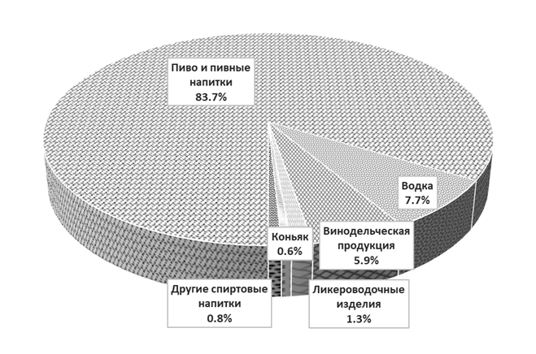

Рис. №10. Структура продаж алкоголя в 2021 году, %

Согласно форме отраслевого статистического наблюдения № 12-15 «Сведения о результатах токсикологического мониторинга», в 2022 году показатель острых отравлений от спиртосодержащей продукции составил 9,8 случаев на 100 тыс. населения, в динамике за 5 лет снижение на 16,2. Летальным исходом закончились 53,3 % случая отравлений, показатель составил 5,2 на 100 тыс. населения (табл. №12).

Таблица №12
Динамика острых отравлений от спиртосодержащей продукции
населения Еврейской автономной области

 | 2018 |  | 2019 |  | 2020 |  | 2021 |  | 2022 |  | Динамика к 2018 г. (%)
 | абс. | на 100 тыс. | абс. | на 100 тыс. | абс. | на 100 тыс. | абс. | на 100 тыс. | абс. | на 100 тыс. | Динамика к 2018 г. (%)
Острые отравления алкоголем | 19 | 11,7 | 40 | 25,0 | 16 | 10,1 | 17 | 10,9 | 15 | 9,8 | -16,2
из них с летальным исходом | 6 | 3,7 | 21 | 13,1 | 10 | 6,3 | 14 | 8,9 | 8 | 5,2 | 40,5

Показатель отравлений спиртосодержащей продукцией в области ниже, чем среднероссийский (в 2021 г. показатель по РФ составил 21,2 на 100 тыс. населения). Показатель отравлений спиртосодержащей продукцией с летальным исходом так же ниже среднероссийского уровня (в 2021 г. показатель по РФ составил 7,2 на 100 тыс. населения).
В структуре острых отравлений спиртосодержащей продукцией в 2022 г. 53,3 % отравлений приходится на отравления среди женщин (8 случаев) и 46,7 % среди мужчин (7 случаев). На отравления среди взрослого населения (от 18 лет и старше) приходится 66,7 % (10 случаев), на отравления среди подростков (от 15 до 17 лет включительно) – 26,6 % (4 случая) и на отравления среди детей (от 0 до 14 лет включительно) – 6,7 % (1 случай).
В 2022 году показатель острых отравлений от спиртосодержащей продукции выше среднеобластного уровня регистрировался в Ленинском районе и г. Биробиджане.
Основными причинами острых отравлений от спиртосодержащей продукции являются: острые отравления этанолом, спирта неуточненного, других спиртов (рис. 11).

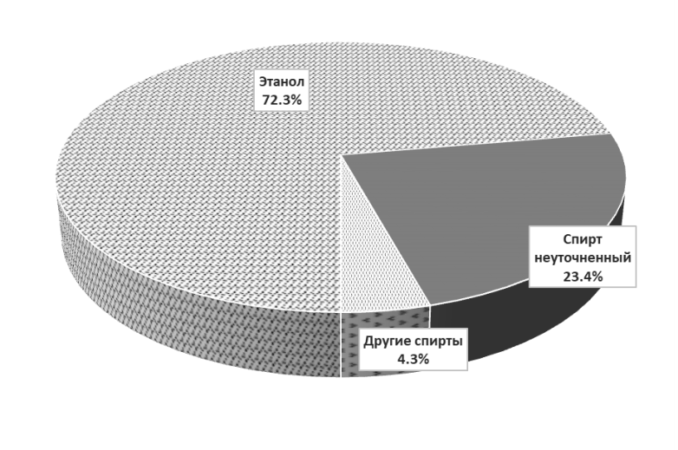

Рис. №11. Структура острых отравлений от спиртосодержащей продукции по видам отравлений (средний за 2020-2022 гг. показатель).

Основными причинами летальных исходов являются отравления этанолом – 87,5% (рис. №12).

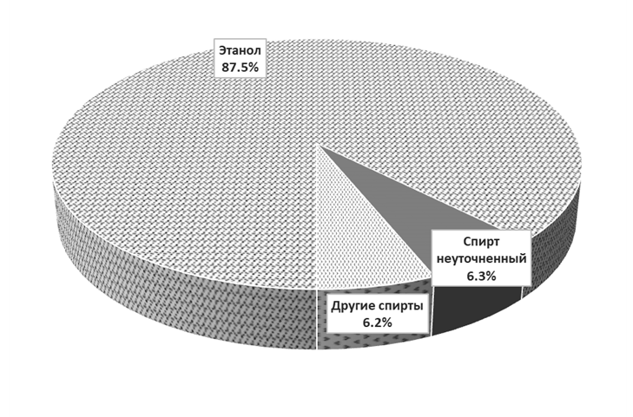

Рис. №12. Структура острых отравлений от спиртосодержащей продукции с летальным исходом по видам отравлений (средний за 2020-2022 гг. показатель).

Продолжалась работа по контролю за соблюдением Постановления Правительства РФ от 10 декабря 2018 г. № 1505 «Об ограничении условий и мест розничной продажи спиртосодержащей непищевой продукции», Федерального закона от 22.11.1995 № 171 «О государственном регулировании производства и оборота этилового спирта, алкогольной и спиртосодержащей продукции и об ограничении потребления (распития) алкогольной продукции».
По материалам правоохранительных органов в отношении граждан и индивидуальных предпринимателей вынесены постановления об административных правонарушениях в виде административных штрафов по статье 14.2 КоАП РФ «Незаконной продажи товаров, свободная реализация которых запрещена или ограничена».
Осуществлялось межведомственное взаимодействие с правоохранительными органами Еврейской области по защите потребительского рынка от распространения продукции, представляющей опасность для жизни и здоровья граждан, не отвечающей требованиям, предъявляемым законодательством Российской Федерации.
Рассмотрено 7 обращений из органов МВД области о проведении санитарно-эпидемиологической экспертизы качества спиртосодержащей и алкогольной продукции. Исследовано 13 проб образцов спиртосодержащих жидкостей и алкогольной продукции (2021г. – 114) на санитарно-химические показатели (мышьяк, ртуть, свинец, кадмий), физико-химические показатели (объемная доля метилового спирта в пересчете на безводный спирт, крепость), на микробиологические показатели, в том числе на наличие патогенных микроорганизмов.
По показателям безопасности алкогольной продукции и спиртосодержащих жидкостей фактов угроз здоровью и жизни граждан не установлено.
В статье 20 федерального закона от 23.02.2013 № 15-ФЗ «Об охране здоровья граждан от воздействия окружающего табачного дыма, последствий потребления табака или потреблений никотинсодержащей продукции» установлены запреты на продажу табачной продукции или никотинсодержащей продукции, в том числе несовершеннолетним.
В 2022 году в рамках межведомственного взаимодействия с сотрудниками УМВД России по Еврейской автономной области проведены профилактические мероприятия в организациях торговли части: недопустимости нарушения законодательства Российской Федерации в сфере охраны здоровья граждан от последствий потребления табака или никотинсодержащей продукции, административной ответственности за несоблюдение запретов по оптовой и розничной продаже некурительных табачных изделий, в том числе насвая, никотинсодержащей продукции, предназначенной для жевания, сосания или нюханья (снюса).
Проводились профилактические мероприятия, направленные на информирование населения о рисках для жизни и здоровья, возникающих при употреблении табачной продукции, никотинсодержащей продукции, предназначенной для жевания, в том числе насвая.
На официальный сайт Управления опубликован ряд материалов о вреде некурительной никотинсодержащей продукции на здоровье население, в том числе в подростковом возрасте.
На главной странице сайта Управления размещена вкладка Федерального бюджетного учреждения здравоохранения «Центр гигиенического образования населения» Федеральной службы по надзору в сфере защиты прав потребителей и благополучия человека ФБУЗ «Центр гигиенического образования населения» Роспотребнадзора. Организация создана для образования населения по различным аспектам гигиенического воспитания и обучения населения, профилактики инфекционных, паразитарных заболеваний и массовых неинфекционных заболеваний, распространяет среди населения знания о здоровом образе жизни. Материалы, размещаемые на сайте, представлены как в традиционной форме текстовых сообщений, так и в актуальных форматах анимации, инфографики, видео.
    - Мониторинг условий обучения и воспитания, отдыха и оздоровления детей и подростков
Нарушение гигиенических требований к условиям обучения и воспитания способствуют формированию патологии у детей (хронические болезни органов зрения, органов пищеварения, костно-мышечной системы, обмена веществ, нервной системы). Это обусловлено такими факторами образовательной среды, как: превышение количества обучающихся в классах, несоответствие параметров микроклимата и освещенности в учебных помещениях гигиеническим нормативам, несоответствие учебной мебели ростовым особенностям детей.
В связи с этим, соблюдений требований санитарного законодательства в организациях воспитания и обучения, отдыха детей и их оздоровления имеет большое значение для сохранения и укрепления их здоровья.
В 2022 году на контроле Управления находилось 259 объектов для детей и подростков.
В структуре наибольший удельный вес занимают общеобразовательные (27,4%), дошкольные организации (23,2%), организации отдыха детей и их оздоровления (30,1), организации дополнительного образования (11,9%) (рис. №13).

Рис. №13. Структура организаций для детей, 2022 г., %

Общее количество организаций в динамике относительно 2014 года сократилось на 43 объектов. Темп снижения к 2014 году составил 14,23 % (табл. №13).

Таблица №13
Число организаций для детей и подростков в Еврейской автономной области
в 2014 – 2022 гг.

Типы организаций | 2014 | 2015 | 2016 | 2017 | 2018 | 2019 | 2020 | 2021 | 2022 | Темп прироста, снижения к  2014 г., %
Всего | 302 | 301 | 301 | 300 | 290 | 286 | 266 | 263 | 259 | - 14,23
Дошкольные образовательные организации | 69 | 69 | 62 | 62 | 62 | 61 | 60 | 60 | 60 | - 13,0
Общеобразовательные организации | 78 | 78 | 77 | 77 | 77 | 75 | 71 | 71 | 71 | - 8,9
В том числе: школы-интернаты, специальные (коррекционные) общеобразовательные организации | 2 | 2 | 2 | 2 | 2 | 2 | 2 | 2 | 3 | 50
Организации для детей-сирот и детей, оставшихся без попечения родителей | 6 | 6 | 6 | 6 | 6 | 6 | 6 | 6 | 6 | 0
Организации дополнительного образования | 26 | 26 | 38 | 38 | 31 | 31 | 31 | 31 | 31 | + 19,2
Профессиональные образовательные организации | 11 | 11 | 11 | 11 | 8 | 8 | 8 | 8 | 8 | - 27,3%
Организации отдыха детей и их оздоровления | 102 | 102 | 102 | 102 | 102 | 98 | X* | 82 | 78 | - 23,53
Прочие типы организаций для детей и подростков | 10 | 9 | 5 | 4 | 4 | 7 | 2 | 5 | 5 | - 50,0
X* - в 2020 году организации не функционировали в связи с неблагополучной санитарно-эпидемиологической ситуации по заболеваемости новой коронавирусной инфекцией (COVID-19)

За период 2014 – 2022 г.г. сокращение общего числа организаций для детей и подростков, подлежащих надзору, отмечается по всем типам организаций, за исключением организаций дополнительного образования, где темп прироста в 2022 году относительно 2014 года составил + 19,2 %.
Так, за период с 2014 по 2022 годы на 9 (13,0 %) сократилось число дошкольных образовательных организаций, на 7 (8,9 %) общеобразовательных организаций.
Тенденция к сокращению образовательных организаций сохраняется вследствие процесса реорганизации учреждений путем слияния и создания филиалов.
Количество организаций для детей-сирот и детей, оставшихся без попечения родителей, профессиональных образовательных организаций остается стабильным.
Основными показателями, характеризующими санитарно-техническое состояние организаций для детей и подростков, являются их обеспеченность централизованными системами водоснабжения, водоотведения и отопления, а также необходимость проведения в них ремонтных работ.
Всего в области в 2022 году удельный вес организаций для детей и подростков, не имеющих системы канализации, централизованного водоснабжения составил 3,5 % (табл. №14, табл. №15).

Таблица №14
Удельный вес организаций для детей и подростков, не имеющих системы канализации, 2014 – 2022 гг.

Типы организаций | 2014 | 2015 | 2016 | 2017 | 2018 | 2019 | 2020 | 2021 | 2022 | Темп прироста, снижения к  2014 г., %
Всего | 7,6 | 6,1 | 6,0 | 5,6 | 0,33 | 3,15 | 2,2 | 2,2 | 3,5 | - 53,9
Дошкольные образовательные организации | 1,5 | 0 | 0 | 0 | 0 | 0 | 1,6 | 1,6 | 1,6 | + 6,1
Общеобразовательные организации | 14,4 | 11,6 | 11,6 | 11,3 | 10,8 | 10,8 | 5,6 | 5,6 | 5,6 | - 61,1
В том числе: школы-интернаты, специальные (коррекционные) общеобразовательные организации | 0 | 0 | 0 | 0 | 0 | 0 | 0 | 0 | 0 | 0
Организации для детей-сирот и детей, оставшихся без попечения родителей | 0 | 0 | 0 | 0 | 0 | 0 | 0 | 0 | 0 | 0
Профессиональные образовательные организации | 0 | 0 | 0 | 0 | 0 | 0 | 0 | 0 | 0 | 0
Организации отдыха детей и их оздоровления | 11,8 | 10,2 | 10,2 | 6,9 | 6,9 | 2,0 | X* | 4,8 | 3,9 | - 66,9
X* - в 2020 году организации не функционировали в связи с неблагополучной санитарно-эпидемиологической ситуации по заболеваемости новой коронавирусной инфекцией (COVID-19)

Таблица №15
Удельный вес организаций для детей и подростков, не имеющих централизованной системы водоснабжения, 2014 – 2022 гг.

Типы организаций | 2014 | 2015 | 2016 | 2017 | 2018 | 2019 | 2020 | 2021 | Темп прироста, снижения к  2014 г., %
Всего | 6,0 | 6,1 | 6,0 | 5,6 | 5,3 | 4,55 | 2,2 | 3,5 | - 41,6
Дошкольные образовательные организации | 0 | 0 | 0 | 0 | 0 | 0 | 1,6 | 1,6 | 0
Общеобразовательные организации | 11,8 | 11,5 | 11,6 | 11,3 | 10,8 | 10,8 | 5,6 | 5,6 | - 49,1
В том числе: школы-интернаты, специальные (коррекционные) общеобразовательные организации | 0 | 0 | 0 | 0 | 0 | 0 | 0 | 0 | 0
Организации для детей-сирот и детей, оставшихся без попечения родителей | 0 | 0 | 0 | 0 | 0 | 0 | 0 | 0 | 0
Профессиональные образовательные организации | 0 | 0 | 0 | 0 | 0 | 0 | 0 | 0 | 0
Организации отдыха детей и их оздоровления | 10,8 | 10,7 | 10,7 | 6,9 | 6,9 | 6,1 | X* | 3,9 | - 63,8
X* - в 2020 году организации не функционировали в связи с неблагополучной санитарно-эпидемиологической ситуации по заболеваемости новой коронавирусной инфекцией (COVID-19)

По итогам 2022 года наибольший удельный вес организаций для детей и подростков, не имеющих системы канализации и централизованного водоснабжения, размещено в населенных пунктах Октябрьского, Облученского и Ленинского районов (табл. №16).

Таблица №16
Распределение детских и подростковых организаций, функционирующих без центрального водоотведения и водоснабжения в 2022 году

Муниципальное образование | Число организаций, не имеющих централизованное водоотведение |  | Число организаций, не имеющих централизованное водоснабжение
Муниципальное образование | Абсолютное число | Удельный вес, % | Абсолютное число | Удельный вес, %
МО «Город Биробиджан» | 0 | 0 | 0 | 0
МО «Биробиджанский муниципальный район | 0 | 0 | 0 | 0
МО «Октябрьский муниципальный район | 6 | 22,2 | 10 | 37,0
МО «Ленинский муниципальный район | 2 | 4,4 | 2 | 4,4
МО «Облученский муниципальный район | 3 | 7,8 | 3 | 7,8
МО «Смидовичский муниципальный район | 0 | 0 | 0 | 0

Вместе с тем, проблема износа зданий детских организаций не потеряла своей актуальности. Так, в 2022 году 41 организация (15,8%) нуждались в ремонте, 67 (25,8%) в частичном ремонте помещений.
Для снижения рисков нарушения здоровья, связанных с «переуплотненным» режимом работы организаций, общеобразовательные учреждения функционируют в режиме нескольких смен.
В 2022 году, как и в предыдущие годы, большинство организаций (54) работало в одну смену (76,1%), в две смены - 17 (23,9%) (рис. №15).

Рис. №15. Количество общеобразовательных организаций, работающих в режиме 1-2 смен, 2018-2022 гг., %

Организация работы общеобразовательных организаций в третью смену в области не предусмотрена.
При этом количество учащихся, занимающихся в менее благоприятную вторую смену, составило 18,4% (2021г. - 31,9%), в первую смену – 81,6% (2021г. - 68,1%).
Создание условий для проведения занятий по физической культуре, обеспечение безопасных условий для реализации физической активности является значимым компонентом в системе мероприятий сохранения и укрепления здоровья детей, посещающих образовательные организации.
Оборудованную спортивную зону на территории имеют 89,9% организации для детей, спортивные залы – 85,7%, плавательные бассейны – 3,1%.
Другим важным компонентом системы мероприятий по сохранению и укреплению здоровья детей является организация питания. Рациональное и здоровое питание детей – одно из базовых условий сохранения и укрепления их здоровья, а также обеспечения нормального роста, физического и умственного развития. В образовательных организациях дети проводят от 5 – 12 часов. В связи с этим организация питания приобретает особую значимость.
Здоровое питание - питание, ежедневный рацион которого основывается на принципах здорового питания, отвечает требованиям безопасности и создает условия для физического и интеллектуального развития, жизнедеятельности человека и будущих поколений.
Принципами здорового питания являются основные правила и положения, способствующие укреплению здоровья человека и будущих поколений, снижению риска развития заболеваний и включают в себя:
- обеспечение приоритетности защиты жизни и здоровья потребителей пищевых продуктов по отношению к экономическим интересам индивидуальных предпринимателей и юридических лиц, осуществляющих деятельность, связанную с обращением пищевых продуктов;
- соответствие энергетической ценности ежедневного рациона энергозатратам;
- соответствие химического состава ежедневного рациона физиологическим потребностям человека в макронутриентах (белки и аминокислоты, жиры и жирные кислоты, углеводы) и микронутриентах (витамины, минеральные вещества и микроэлементы, биологически активные вещества);
- наличие в составе ежедневного рациона пищевых продуктов со сниженным содержанием насыщенных жиров (включая трансизомеры жирных кислот), простых сахаров и поваренной соли, а также пищевых продуктов, обогащенных витаминами, пищевыми волокнами и биологически активными веществами;
- обеспечение максимально разнообразного здорового питания и оптимального его режима;
- применение технологической и кулинарной обработки пищевых продуктов, обеспечивающих сохранность их исходной пищевой ценности;
- обеспечение соблюдения санитарно-эпидемиологических требований на всех этапах обращения пищевых продуктов (готовых блюд);
- исключение использования фальсифицированных пищевых продуктов.
Во всех дошкольных организациях организовано 3-4 разовое питание воспитанников. Созданы условия для организации горячего питание обучающихся всех общеобразовательных организаций.
Показатели охвата горячим питанием школьников за период с 2014 по 2022 годы имеют положительную динамику по всем возрастным группам. В 2022 году в Еврейской автономной области показатель охвата школьников горячим питанием составил 92,9% При этом охват горячим питанием школьников 1 – 4 классов составил 93%, обучающихся 5 - 11 классов – 88,1% (Рис. №16).

Рис. №16. Охват школьников горячим питанием, 2014 – 2022 гг.

Приоритетной формой организации горячего питания для школьников является завтрак, его получают 67,3% обучающихся. В период с 2014 – 2022 годы увеличился показатель охвата школьников двухразовым горячим питанием. По состоянию на 31.12.2022 он составил 19,6 % (2014 г. – 9,7 %, 2019 г. – 18,8 %, 2020 г. – 20,1 %, 2021 г. – 18,2%).
В 2022 году в целях контроля исполнения пункта 2 поручения Президента Российской Федерации от 14.10.2020 № ПР-1665, в соответствии с Приказом Федеральной службы по надзору в сфере защиты прав потребителей и благополучия человека от 16.10.2020 № 723 «О проведении внеплановых проверок образовательных организаций и их поставщиков пищевых продуктов», продолжено проведение проверок условий и организации питания обучающихся, осваивающих образовательные программы начального общего образования.
По результатам контрольных (надзорных) мероприятий, установлено, что во всех общеобразовательных организациях организовано горячее питание обучающихся, в том числе бесплатное горячее питание обучающихся, осваивающих образовательные программы начального общего образования.
Все общеобразовательные организации имеют в своем составе пищеблоки, в том числе 69 (97,2%) оборудованы для работы на сырье, 2 (2,8%) – буфеты-раздаточные готовой пищи.
83,1% школ осуществляют питание самостоятельно, без привлечения сторонних организаций. Имеют в штате поваров и другой персонал.
16,9% школ осуществляют питание с участием сторонних организаций: МУП Комбинат школьного питания» (10 школ) и оператора питания – индивидуального предпринимателя (2 школы).
Для организации питания детей с 7 до 11 лет представлены меню питания на период не менее двух недель (завтраки и обеды). Меню разработаны образовательными организациями, в которых осуществляется питание и организациями общественного питания - организаторами питания.
Нарушения к организации питания выявлены в 95% проверенных школ, в том числе в части: ведения документации (ведомости контроля за рационом питания), сопроводительной документации и маркировке пищевых продуктов и продовольственного сырья, несоответствия фактического меню утвержденному меню, несоответствия основного двухнедельного меню гигиеническим требованиям по содержанию пищевых веществ и энергетической ценности приемов пищи, массе порций блюд, суммарному объему блюд по приемам пищи, отсутствия в технологических картах кулинарных изделий сведений о температуре горячих блюд, реализуемых обучающимся, отсутствия контроля за температурой горячих блюд на линии раздачи, занижения температуры готовых блюд на линии раздаче и на столе у школьника, к режиму работы пищеблоков.
В ходе проведения проверок проведены отборы проб пищевых продуктов и продовольственного сырья, готовых кулинарных изделий для проведения лабораторных исследований: по микробиологическим, санитарно-химическим и физико-химическим показателям, на содержание витаминов (С) и минеральных веществ (железо, йод).
В структуре исследований наибольший удельный вес (20% и более) составляют микробиологические исследования, исследования температуры и объема готовых блюд. На долю исследований рационов на калорийность и химический состав приходится 11%. 15% проб сырья исследовано на соответствие требованиям ТР по санитарно-химическим показателям, 5% исследований приходится на физико-химические исследования пищевых продуктов и продовольственного сырья.
Необходимо отметить, что в целом наименьший удельный вес в структуре лабораторных исследований занимают исследования сырья – 20%. Лабораторные исследования готовых блюд составляют 80%.
Вместе с тем, нужно отметить что недостаточное внимание уделяется детям с пищевыми особенностями (пищевые аллергии, заболеваниями пищеварительной системы, обмена веществ). В проверенных общеобразовательных организациях установлено наличие отдельных обучающихся с пищевыми особенностями – пищевой аллергией на определенную группу продуктов (молоко, яйцо). Питание детей организовано по основному меню с исключением (заменой) продуктов, вызывающих аллергию. Не организовано специальное диетическое питание. Одна из основных причин - отсутствие медицинских документов о наличие заболеваний с рекомендациями по организации питания.
Объективным подтверждением благополучия и безопасности образовательной среды являются результаты проведенных лабораторных и инструментальных исследований, структура которых представлена на рис. №17.

Рис. №17. Структура исследований в организациях для детей и подростков, 2022 год, %

Основную долю исследований составили замеры искусственной освещенности (47,9%) и смывы с объектов внешней среды (25,7%). Исследования пищевых продуктов и готовых блюд составили 9,2%, вода питьевая – 7,0%, измерения мебели на соответствие росту детей –5,0%.
В связи с паводковой ситуацией на протяжении ряда лет отмечается ухудшение показателей качества питьевой воды. Ежегодно в летне-осенний период зоне подтопления попадают территории 4-х муниципальных района области: МО «Облученский муниципальный район», МО «Октябрьский муниципальный район», МО «Смидовичский муниципальный район», МО «Ленинский муниципальный район».
В 2022 году доля проб воды в разводящей сети не отвечающих гигиеническим требованиям по санитарно-химическим и микробиологическим показателям, составила 9,8% и 4,8 % соответственно. Показатели превышают среднероссийские 2021 года на 3,9% и 3,0% соответственно (РФ 2021 г. – 5,9% и 1,8% соответственно).
Удельный вес проб воды, не отвечающей требованиям по санитарно-химическим показателям, в динамике с 2014 года по 2022 год увеличился на 1,7%, по микробиологическим показателям на 1,0% (табл. №17).

Таблица №17
Гигиеническая характеристика питьевой воды в детских и подростковых организациях в 2014 – 2022 гг.

Показатели | Удельный вес проб, не соответствующих гигиеническим требованиям, %
Показатели | 2014 | 2015 | 2016 | 2017 | 2018 | 2019 | 2020 | 2021 | 2022
По санитарно-химическим показателям | 8,1 | 7,9 | 7,9 | 7,8 | 7,8 | 9,5 | 7,4 | 9,3 | 9,8
По микробиологическим показателям | 5,6 | 5,3 | 5,6 | 5,1 | 3,5 | 7,2 | 3,8 | 3,9 | 4,8

Ключевыми факторами, определяющими условия профилактики нарушений осанки и зрения у детей и подростков, являются условия, созданные для обучения.
В 2022 году удельный вес образовательных организаций, в которых мебель не соответствовала гигиеническим требованиям, составила 23,5 %, против 17,7% в 2021 году, 3,3% в 2020 году.
Одним из важных разделов является надзор за воздействием на детей физических факторов неионизирующей природы.
По итогам 2022 года удельный вес организаций для детей и подростков, в которых уровень искусственной освещенности не соответствовал гигиеническим требованиям, составил 40,2 % (2021 – 11,1 %, 2020г. - 17,5 %, 2019 г. - 8,8 %).
В 42,8 % организаций для детей и подростков не соответствовали гигиеническим требованиям параметры микроклимата (2021г. – 4,6 %, 2020г. - 17,5%, 2019г. - 8,8%).
За период 2013 -2022 гг. отмечается незначительное увеличение удельного веса не соответствующих требованиям замеров факторов образовательной среды (рис. №18).

Рис. №18. Удельный вес замеров, не соответствующих гигиеническим требованиям, в организациях для детей, 2013-2022, %

Для восстановления после учебной нагрузки, отдыха и оздоровления используются каникулярные периоды. Создание условий для организованного отдыха возможно в организациях отдыха детей и их оздоровления.
За период 2019 – 2022 гг. регистрируется снижение количества организаций отдыха и оздоровления на 24 организации (-23,5%). Сокращение количества организаций отдыха отмечается как за счет организаций с дневным пребыванием, так и стационарных загородных (табл. №18).

Таблица №18
Число организаций отдыха детей и их оздоровления, функционировавших
в 2014 – 2022 гг.

Типы организаций | 2014 | 2015 | 2016 | 2017 | 2018 | 2019 | 2020 | 2021 | 2022
Всего | 102 | 102 | 102 | 102 | 102 | 98 | X* | 82 | 78
Стационарные загородные оздоровительные организации | 4 | 4 | 4 | 4 | 4 | 4 | X* | 2 | 2
Организации с дневным пребыванием детей для детей и подростков | 97 | 98 | 98 | 98 | 97 | 92 | X* | 80 | 76
Детские лагеря палаточного типа |  |  |  |  | 1 | 2 | X*
Детские санатории | 1
X* - в 2020 году организации не функционировали в связи с неблагополучной санитарно-эпидемиологической ситуации по заболеваемости новой коронавирусной инфекцией (COVID-19)

Как и в предыдущие годы, самой многочисленной формой отдыха детей в области являлся отдых в лагерях с дневным пребыванием, их удельный вес составил 97,4% от общего числа учреждений. Загородные стационарные лагеря составили 2,6%.
В соответствии с реестром планировались к работе 78 летних оздоровительных организаций. 74 организации (95%) из 78 запланированных к работе получили санитарно-эпидемиологические заключения о соответствии санитарно-эпидемиологическим правилам и нормативам. Не начали работу из числа планируемых к открытию 4 организации на базе общеобразовательных школ (5%), получившие отрицательные санитарно-эпидемиологические заключения по причине проведения капитальных ремонтных работ в зданиях в период летней оздоровительной кампании.
Административные территории области являются эндемичными по заболеваемости клещевым вирусным энцефалитом. Решением областной санитарно-противоэпидемической комиссии «О мерах по предупреждению клещевых инфекций в Еврейской автономной области» № 1 от 02.04.2021 утвержден перечень административных территорий области эндемичных по клещевому вирусному энцефалиту. С целью профилактики природно-очаговых инфекций в местах размещения оздоровительных лагерей ежегодно проводится комплекс противоклещевых мероприятий. В 2022 году акарицидные обработки проведены на площади 99,497 гектаров, что составило 100% от запланированной площади.
В условиях распространения новой коронавирусной инфекции (COVID – 19) в оздоровительных организациях в 2022 году были организованы мероприятия, направленные на предупреждение заболеваемости в соответствии с санитарно-эпидемиологическими правилами СП 3.1/2.4.3598-20, в том числе: проведение профилактических и дезинфекционных мероприятий, прием детей при наличии справки о состоянии здоровья, обследование перед началом каждой смен сотрудников загородных стационарных оздоровительных лагерей на COVID – 19, персонала пищеблоков всех оздоровительных организаций на наличие норо-, рота- и других вирусных возбудителей кишечных инфекций.
Весь персонал функционирующих стационарных загородных лагерей обследовался на COVID-19 с периодичность 1 раз в неделю с использованием экспресс-тестов. Персонал пищеблоков оздоровительных организаций перед началом каждой смены обследовался на наличие норо-, рота- и других вирусных возбудителей кишечных инфекций. У 7 лиц или 3 % обнаружено наличие РНК кишечных вирусов. Лица с положительным результатом на наличие кишечных вирусных инфекций были отстранены от работы, направлены к врачу-инфекционисту для дифференциальной диагностики и санации (лечения).
Все оздоровительные организации работали с организацией питания детей, в том числе: 73% организаций осуществляли питание детей самостоятельно (48 организаций); 27% организаций (18 организаций) организовывали питание с привлечением сторонних организаций (индивидуальных предпринимателей, МУП «Комбинат школьного и студенческого питания питания»), которые ежегодно принимают участие в летней оздоровительной кампании.
Питание организовано в соответствии с разработанным меню. В загородных оздоровительных учреждениях было организовано 5 разовое питание: завтрак, обед, полдник, ужин, второй ужин. В учреждениях с дневным пребыванием детей – 3-х разовое питание: завтрак, обед, полдник.
По результатам контрольных (надзорных) мероприятий по организации питания выявлено более 80 нарушения, в том числе: не соответствие фактического меню утвержденному меню по массе порций блюд, суммарному объему блюд по приемам пищи, по содержанию пищевых веществ и энергетической ценности приемов пищи; процентное несоответствие фактического рациона утвержденному меню по объему порций; нарушение противоэпидемического режима пищеблока (мытье и дезинфекция кухонной и столовой посуды, разделочного инвентаря, технологического оборудования).
Оценка эффективности оздоровления детей проводилась медицинскими работниками организаций отдыха и оздоровления на основании анализа данных, полученных путем проведения медицинских осмотров в начале и в конце оздоровительной смены: в первые дни после заезда и за один – два дня до окончания смены. В качестве критериев оценки использовались результаты антропометрических и физиометрических методов исследований: масса, рост, мышечная сила рук.
Оценка эффективности оздоровления детей свидетельствует о том, что выраженный оздоровительный эффект отмечен у 93,1% детей, слабый оздоровительный эффект получили 5,6% детей. Отсутствие оздоровительного эффекта отмечено у 1,3% детей. Выраженный оздоровительный эффект 98% зарегистрирован у детей, отдыхающих в загородных оздоровительных организациях. В оздоровительных учреждениях с дневным пребыванием выраженный оздоровительный эффект у детей составил 92,7%.
Заболеваемость, регистрируемая в организациях отдыха и их оздоровления (рис. №19).

Рис. №19. Заболеваемость детей, находящихся в организациях отдыха и оздоровления,
2013 – 20222, на 100 тыс. населения

В период 2013- 2022 гг. отмечается тенденция к снижению уровня заболеваемости детей в оздоровительных организациях
    - Мониторинг физических факторов среды обитания
На учете в 2022 году находилось 2293 объектов, на которых зарегистрированы источники физических факторов неионизирующей природы. Из них абсолютное большинство – сочетанные источники разных физических факторов.
Удельный вес обследованных объектов с применением лабораторных исследований снизился с 3,4 % в 2020 году до 3,0 % в 2022 году, что обусловлено ограничениями на проведение контрольных (надзорных) мероприятий в 2020–2022 годах.
Актуальными по-прежнему остаются вопросы влияния эксплуатации источников потенциально опасных физических факторов неионизирующей природы на санитарно-эпидемиологическую обстановку, в первую очередь на промышленных объектах, территории жилой застройки в жилых и общественных зданиях (в учебных заведениях, детских и лечебно-профилактических учреждениях) и на транспорте (табл. №19):

Таблица № 19
Объекты, являющиеся источниками физических факторов неионизирующей природы

Факторы | Количество объектов, содержащих источники физических факторов
 | 2020 |  | 2021 |  | 2022
 | всего объектов, абс. ед. | из них обследо-вано,  абс.ед. | всего объектов, абс.ед. | из них обследо-вано,  абс.ед. | всего объектов, абс.ед. | из них обследо-  вано,  абс.ед.
Акустический фактор | 777 | 29 | 777 | 28 | 777 | 5
Вибрация | 250 | 20 | 250 | 14 | 250 | 2
Электрические и магнитные поля 50 Гц | 620 | 0 | 620 | 0 | 620 | 0
Электрические и магнитные поля от ПЭВМ | 850 | 9 | 850 | 9 | 850 | 0
Электромагнитные поля радиочастотного диапазона | 250 | 0 | 250 | 0 | 250 | 0
Освещенность | 2810 | 99 | 2810 | 210 | 2293 | 119
Параметры микроклимата | 2810 | 49 | 2810 | 62 | 2293 | 42
Лазерное излучение | 9 | 0 | 9 | 0 | 0 | 0

В структуре исследований физических факторов неионизирующей природы в
2022 году, как и в прошлые годы, наибольший удельный вес приходится на измерения параметров микроклимата (19,3 %) и освещенности (79,1 %) (рис. №20).

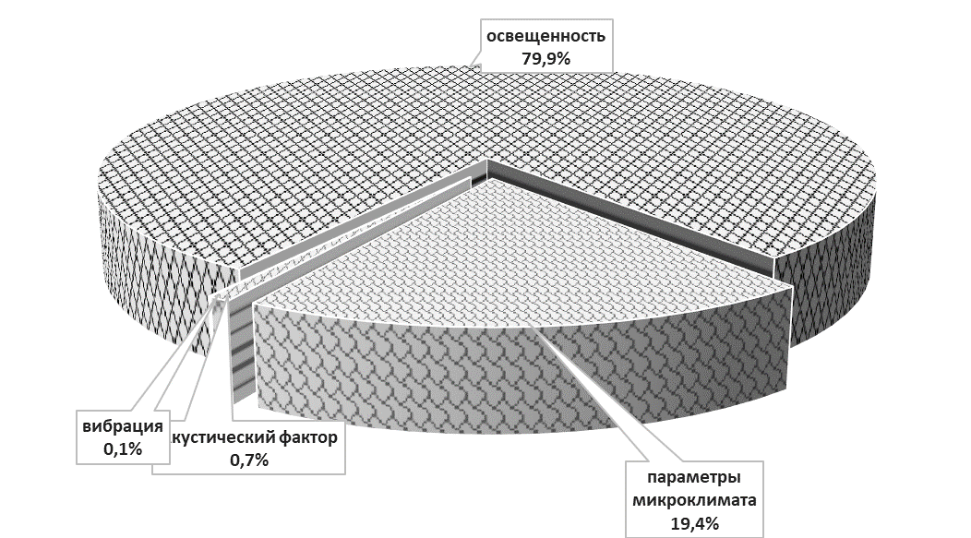

Рис. №.20 Удельный вес объектов, обследованных в рамках проведения мероприятий по контролю (надзору) по отдельным факторам.

Наибольший удельный вес измерений, не соответствующих гигиеническим нормативам в 2022 году приходился на микроклимат 7,3 % (рис. №21).

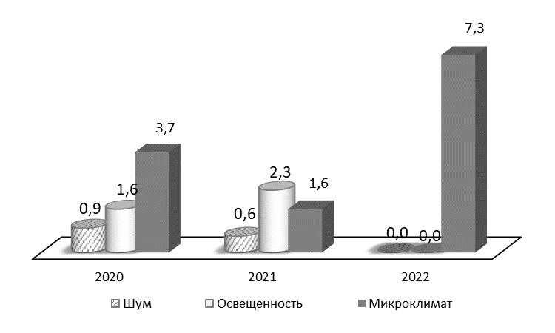

Рис. №.21 Удельный вес измерений физических факторов, не соответствующих
гигиеническим нормативам, %

В период с 2018 по 2022 годы отмечается снижение доли промышленных предприятий, не соответствующих санитарно-эпидемиологическим требованиям (табл. №20).

Таблица №20
Удельный вес промышленных предприятий, не соответствующих санитарно-эпидемиологическим требованиям по физическим факторам

Факторы | Удельный вес промышленных предприятий, не соответствующих санитарно-эпидемиологическим требованиям, % |  |  |  |  | Темп прироста к 2018 г., %
Факторы | 2018 | 2019 | 2020 | 2021 | 2022 | Темп прироста к 2018 г., %
Шум | 0 | 10,0 | 18,1 | 11,1 | 0 | 0
Вибрация | 0 | 22,0 | 0 | 0 | 0 | 0
Микроклимат | 14,2 | 3 из 6 | 11,1 | 0 | 0 | -14,2
ЭМП | 0 | 0 | 0 | 0 | 0 | 0
Освещенность | 0 | 5,5 | 16,6 | 16,6 | 0 | 0

За последние годы отмечается отсутствие превышение уровней электромагнитного излучения на рабочих местах на промышленных предприятиях. Так как наиболее часто встречающимся источником ЭМП на рабочих местах является вычислительная техника, то отсутствие числа рабочих мест, не отвечающих санитарно-эпидемиологическим требованиям, в основном обусловлено использованием более современной техники, имеющей лучшие гигиенические показатели (табл. №21).

Таблица №21
Удельный вес рабочих мест промышленных предприятий, не соответствующих санитарно-эпидемиологическим требованиям по физическим факторам

Факторы | Удельный вес промышленных предприятий, не соответствующих санитарно-эпидемиологическим требованиям, % |  |  |  | Темп прироста к 2019 г., %
Факторы | 2019 | 2020 | 2021 | 2022 | Темп прироста к 2019 г., %
Шум | 5,0 | 7,4 | 2,6 | 0 | -5,0
Вибрация | 9,5 | 0 | 0 | 0 | 0
Микроклимат | 20,0 | 3,8 | 0 | 0 | 0
ЭМП | 0 | 0 | 0 | 0 | 0
Освещенность | 0 | 21,0 | 13,3 | 0 | 0

За период 2020-2022 гг. на промышленных объектах снизилась доля обследованных рабочих мест, не соответствующих санитарно-эпидемиологическим требованиям по физическим факторам.
Выраженным неблагоприятным воздействие физических факторов на работающих, прежде всего освещенность имеет место в офисах промышленных предприятий.
Однако причинами превышения безопасных уровней физических факторов на рабочих местах является несовершенство технологических процессов, конструктивные недостатки технологического оборудования и инструментов, их физический износ, несоблюдение сроков проведения планово-предупредительных ремонтов, неудовлетворительная организация производственного контроля, а также недостаточная ответственность работодателей и руководителей производств за состояние условий и охраны труда.
Для коммунальных объектов приоритетными физическими факторами являются микроклимат и освещённость. В 2022 г. наблюдается тенденция снижения удельного веса организаций коммунального и социального назначения, не соответствующих гигиеническим нормативам по всем физическим факторам (табл. №22).

Таблица №22
Удельный вес обследованных организаций коммунального и социального назначения, не соответствующих гигиеническим нормативам по физическим факторам, %

Факторы | 2019 | 2020 | 2021 | 2022 | Темп прироста к 2019 г., %
Шум | 0 | 0 | 0 | 0 | 0
Вибрация | 0 | 0 | 0 | 0 | 0
Микроклимат | 9,4 | 0 | 12,5 | 0 | -9,4
ЭМП | 0 | 0 | 0 | 0 | 0
Освещенность | 14,6 | 10,0 | 4,1 | 0 | -14,6

В детских и подростковых организациях, как и в прошлые годы, основными неблагоприятными факторами являются освещенность (42,8 %) и микроклимат (40,2 %). В 2022 году по сравнению с 2019 годом наблюдается повышение удельного веса детских и подростковых организаций, не соответствующих гигиеническим нормативам по микроклимату и освещенности (табл. №23).
Таблица №23
Удельный вес обследованных детских и подростковых организаций,
не соответствующих гигиеническим нормативам по физическим факторам, %

Года | Микроклимат | Освещенность | ЭМП
2018 | 7,4 | 8,8 | 0
2019 | 22,2 | 17,5 | 8,3
2020 | 21,0 | 10,0 | 0
2021 | 8,8 | 14,4 | 0
2022 | 42,8 | 40,2 | 0
Темп прироста к 2018 г., % | +35,4 | + 31,4 | -8,3

На транспортных средствах в 2022 году контрольно-надзорные мероприятия, в том числе с применением лабораторных исследований не проводились.
Наиболее значимым из физических факторов, оказывающих влияние на среду обитания человека, является акустический шум, воздействие которого на людей в условиях плотной застройки населенных пунктов продолжает возрастать.
Причинами повышенного уровня шума служит недостаточное применение всех шумозащитных мероприятий, в том числе при планировании на стадии проектирования; монтаж оборудования с отступлением от проектных решений, без оценки генерируемых уровней шума и вибрации при реализации мероприятий на стадии ввода в эксплуатацию; размещение оборудования, ранее не предусмотренного при согласовании места размещения объектов; а также неудовлетворительный контроль за эксплуатацией оборудования.
За период 2018–2022 гг. снизился удельный вес измерений в эксплуатируемых жилых и общественных зданиях, не отвечающих гигиеническим нормативам по шуму и вибрации. Превышений по ЭМИ за период 2018-2022 гг. не было (табл. №24).

Таблица №24
Удельный вес измерений в эксплуатируемых жилых и общественных зданиях по физическим факторам, не отвечающих гигиеническим нормативам, %

Года | Шум | Вибрация | ЭМИ
2018 | 3,2 | 2,7 | 0
2019 | 0 | 0 | 0
2020 | 0 | 0 | 0
2021 | 2,2 | 0 | 0
2022 | 0 | 0 | 0
Темп прироста к 2018 г., % | -3,2 | -2,7 | 0

В 2022 доля обращений граждан на акустическое воздействие шума от общего количества жалоб на воздействие физических факторов составляет 10,0 - 15,0% и превышений гигиенических нормативов не было выявлено.
Среди объектов – источников шума, являющихся основанием для жалоб, лидирующее значение, как и в предыдущие годы, занимают предприятия общественного питания и торговли, имеющие значительное количество вентиляционного оборудования, холодильного оборудования, наружные блоки системы кондиционирования и охлаждения.
Основными источниками электромагнитных полей радиочастотных диапазонов, воздействующих на население, являются мобильные телефоны сотовой связи, а также различные передающие радиотехнические объекты (ПРТО) связи, радио-, телевещания и радионавигации.
На учете в Управление состоит более 5 363 ПРТО, из которых 76,10% составляют базовые станции мобильной связи. В 2022 году на территории Еврейской автономной области эксплуатировалось 1457 базовых станций крупнейших сотовых операторов: ПАО «МТС», ПАО «Мегафон», ПАО «Вымпелком», ООО «Т2 Мобайл». Базовые станции сотовой связи являются относительно маломощными объектами (излучаемая мощность до 50 Вт), однако они располагаются в черте жилой застройки, рядом с жилыми и общественными помещениями, имеют в связи с этим большую гигиеническую значимость.
Развитие систем мобильной связи происходило в основном за счет реконструкции имеющихся объектов (увеличением численности радиопередатчиков), продолжения работ по внедрению систем коммуникаций 3-го и 4-го поколений (3 G, 4 G).
Объектов радио - и телевещания относительно немного (радиолокационные станции (РЛС), радиотелепередающие центры (РТПЦ), однако они имеют большую мощность передатчиков и часто расположены в черте жилой застройки (рис. №22).

Рис. №.22 Структура передающих радиотехнических объектов в ЕАО

В 2022 г. базовых станций сотовой связи, не соответствующих санитарно-эпидемиологическим требованиям по уровню ЭМП, на территории ЕАО размещено не было.
    - Мониторинг радиационной обстановки
В соответствии с утвержденными «Основами государственной политики в области обеспечения ядерной и радиационной безопасности Российской Федерации на период до 2025 года и дальнейшую перспективу» обеспечение радиационной Федерации является одной из важнейших составляющих национальной безопасности страны. Одним из главных инструментов решения данной задачи является мониторинг радиационной обстановки и доз облучения населения от всех основных источников ионизирующего излучения (ИИИ). Дозовые оценки приведены за 2021 год в соответствии с установленным порядком проведения радиационно-гигиенической паспортизации организаций и территорий.
К основным ИИИ, определяющим дозы облучения населения в Еврейской автономной области, относятся: техногенные ИИИ в условиях их нормального использования, природные ИИИ, медицинские ИИИ.
Радиационная обстановка в Еврейской автономной области за последние три года существенно не изменялась, в целом оставаясь удовлетворительной.
Ни в одном из районов области радиационный фактор не является ведущим фактором вредного воздействия на здоровье населения. Тем не менее, имеются территории, где отмечается отдельное превышение гигиенических требований по ограничению облучения населения.
Результаты радиационно-гигиенической паспортизации показывают, что в структуре коллективных доз облучения повсеместно ведущее место занимают дозы от природных и медицинских источников (рис. №23).

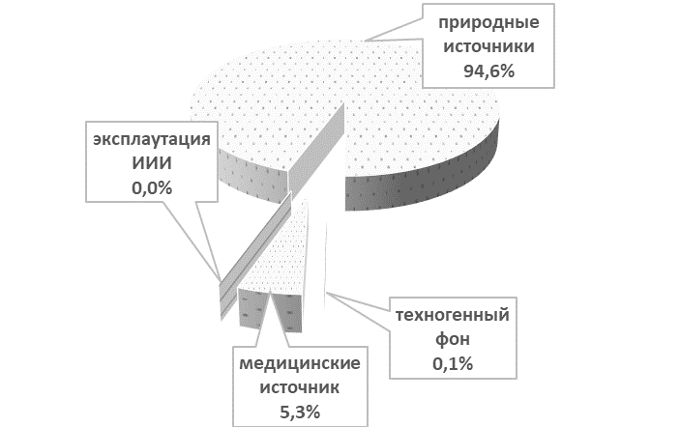

Рис. №23. Структура годовых коллективных эффективных доз облучения населения
на 01.01.2022

Специфика формирования индивидуальных и коллективных доз облучения обусловлена особенностями региона.
В среднем годовая эффективная дозовая нагрузка на жителя области за счет всех источников ионизирующего излучения в динамике за 3 года составляет 4,9 – 5,0 мЗв/год что выше среднероссийской дозы (4,18) в 0,8 раз (табл. №25).

Таблица №25
Средняя годовая эффективная доза на 1 жителя 2019-2021 гг, мЗв/год

 | Средняя годовая эффективная доза на 1 жителя мЗв/год
 | 2018 | 2019 | 2020 | 2021
Еврейская автономная область | 4,98 | 4,9 | 5,0 | 4,9
Всего по Российской Федерации | 3,8 | 3,8 | 4,01 | 4,18

Данная величина складывается за счет ингаляции изотопов радона и продуктов его распада, природных радионуклидов, потребляемых с пищей, водой, а также за счет влияния естественных радиоактивных веществ, содержащихся в объектах окружающей среды и ростом количества проведения компьютерных томографий.
В рамках радиационно-гигиенической паспортизации и социально-гигиенического мониторинга постоянно проводится радиационный мониторинг содержания радионуклидов в почве, воде и пищевой продукции.
Средние и максимальные уровни плотности загрязнения почвы цезием-137 не превышают величину загрязнения вследствие глобальных выпадений (2-3 кБк/м²).
В последние годы суммарная альфа- и бета-активность в воде открытых водоемов остается на одном и том же уровне и составляет в среднем: альфа-активность – 0,02, бета-активность – 0,04 Бк/л. Это говорит о том, что показатели удельной активности находятся на уровне средних значений (табл. №26).

Таблица №26
Результаты исследований проб воды водоемов по показателям
радиационной безопасности, 2019-2021 гг.

Водные объекты | Число исследованных проб на радиоактивные вещества
Водные объекты | Всего |  |  |  | Из них с превышением
Водные объекты | 2020 | 2021 | 2022 | 2019 | 2020 | 2021 | 2022
Водоемы 1-й категории | 8 | 9 | - | 0 | 0 | 0 | 0
Водоемы 2-й категории | 23 | 24 | 6 | 0 | 0 | 0 | 0
Из них в сельских поселениях | 7 | 6 | 1 | 0 | 0 | 0 | 0

В области в эксплуатации находится 79 подземных источников централизованного водоснабжения. В 2022 году было исследовано 48,1 % (2021 – 72,1 %, 2020 год 82,5 %, 2019 год -67,5%) источников по показателям суммарной альфа- бета- активности. На территории области зарегистрированы случаи превышения контрольных уровней природных радионуклидов (табл. №27).

Таблица №27
Результаты исследований проб воды из источников централизованного питьевого водоснабжения по показателям радиационной безопасности в 2020-2022 гг.

Наименование | Доля источников исследованных на суммарную альфа-, бета-активность |  |  |  |  |  | Доля источников исследованных на содержание природных радионуклидов
Наименование | 2020 |  | 2021 |  | 2022 |  | 2020 |  | 2021 |  | 2022
Наименование | % | н/с | % | н/с | % | н/с | % | н/с | % | н/с | % | н/с
Источники централизованного питьевого водоснабжения | 82,5 | 0 | 72,1 | 0 | 48,1 | 2,6  (1 проба) | 56,9 | 0 | 130  (113 проб) | 3,6  (4 пробы) | 66 | 3,0  (2 пробы)

Содержание радионуклидов в пищевой продукции Еврейской автономной области в целом остается на среднем уровне и обеспечивает довольно низкий вклад в дозовую нагрузку от природных ИИИ (табл. №28).

Таблица №28
Динамика результатов исследований проб продовольственного сырья и пищевых продуктов на содержание радиоактивных веществ в 2020-2022 гг.

 | Исследовано проб продовольственного сырья и пищевых продуктов
 | всего |  | мясо и мясные продукты |  | молоко и молокопродукты |  | дикорастущие пищевые продукты
 | Всего проб | Из них с превышением, % | Всего проб | Из них с превышением, % | Всего проб | Из них с превышением, % | Всего проб | Из них с превышением, %
2020 | 39 | 0 | 0 | 0 | 6 | 0 | 0 | 0
2021 | 87 | 0 | 42 | 0 | 0 | 0 | 0 | 0
2022 | 85 | 0 | 40 | 0 | 4 | 0 | 0

Средние показатели удельной активности Цезия-137 и Стронция-90 в пищевых продуктах, производимых на территориях районов области, не превышают величин, характерных для территории ЕАО.
Для оценки доз облучения по основным компонентам рациона питания населения, производимым на территории области, ежегодно производится отбор проб продуктов питания для проведения радиохимического определения радионуклидов.
Исследование проб проводится в Дальневосточном межрегиональном центре по радиационной безопасности по оказанию методической и практической помощи по вопросам обеспечения радиационной безопасности территориям Дальневосточного региона ФБУЗ «Центр гигиены и эпидемиологии в Приморском крае». В 2022 году по договору проведены исследования 3 пробы молока, 3 пробы свежих овощей (картофель) производимых на территории области.
Облучение населения природными источниками ионизирующего излучения формируется за счет природных радионуклидов, содержащихся в среде обитания людей (воздух, почва, строительные материалы и прочее), и вносит наибольший вклад в дозу облучения населения (64,6%).
По данным радиационно-гигиенической паспортизации и ЕСКИД, установлено, что средняя по области суммарная доза облучения населения за счет всех природных источников излучения составила 4,9 мЗв/год, причем наибольшая часть ее формируется за счет ингаляции изотопов радона в воздухе помещений - в среднем около 62,14 %.
Наличие групп населения с эффективной дозой за счет природных источников выше 5 мЗв/год на территории области нет.
Уровень радиационного фона составляет от 0,14 до 0,18 мкЗв/час и не превышает значений многолетних наблюдений. Динамика количества помещений, обследованных на содержание радона в воздухе жилых, общественных и производственных зданий представлена в табл. №29.

Таблица №29
Динамика количества помещений, обследованных на содержание радона в воздухе жилых, общественных и производственных зданий

Годы | Количество обследованных помещений
Годы | жилые и общественные здания |  |  |  | производственные здания
Годы | эксплуатируемые |  | строящиеся
Годы | всего | из них с превышением гигиенического норматива, % | всего | из них с превышением гигиенического норматива, % | всего | из них с превышением гигиенического норматива, %
2020 | 783 | 14 (1,7) | 34 | 2 | 3 | 0
2021 | 1268 | 7 (0,5) | 42 | 0 | 31 | 0
2022 | 914 | 20 (2,1) | 33 | 0 | - | -

Обследования на содержания радона выросло в сравнение с 2020 годом в 1,2 раза, но по отношению с 2021 годом ниже в 1,4 раза. В основном измерения радона в воздухе жилых помещениях при оценке условий проживания.
Превышение гигиенического норматива ЭРОА радона было отмечено в основном при проведении плановых надзорных мероприятиях в зданиях образовательных учреждениях.
После проведения радонозащитных мероприятий и повторных измерений средние значения эквивалентной равновесной объёмной активности (ЭРОА) изотопов радона в воздухе помещений не превышали допустимые уровни.
Остаются стабильными показатели радиационной безопасности строительных материалов. За последние года все исследуемые изделия и сырья относились к I классу и могли использоваться без ограничения в строительстве (табл. №30).

Таблица №30

Распределение строительных материалов по классам

Годы | Число исследованных проб
Годы | Местного производства |  |  |  | Привозные из других территорий РФ |  |  |  | Импортируемые
Годы | Всего | Из них класса |  |  | Всего | Из них класса |  |  | Всего | Из них класса
Годы | Всего | 1 | 2 | 3 | Всего | 1 | 2 | 3 | Всего | 1 | 2 | 3
2020 | 14 | 4 | 0 | 0 | 0 | 0 | 0 | 0 | 0 | 0 | 0 | 0
2021 | 41 | 41 | 0 | 0 | 0 | 0 | 0 | 0 | 0 | 0 | 0 | 0
2022 | 20 | 20 | 0 | 0 | 0 | 0 | 0 | 0 | 0 | 0 | 0 | 0

Постоянный санитарно-эпидемиологический надзор за радиологическими показателями строительного сырья и материалов, при производстве строительных изделий, контроль участков застройки и законченных объектов строительства привели к положительному результату: в области перестали появляться новые объекты строительства, которые по радиологическим показателям не соответствуют требованиям санитарных правил и гигиенических нормативов.
В 2022 г. проведено 10754 исследований, выдано 121 протоколов радиационного контроля на партию лома черных металлов о соответствии требованиям санитарных правил и норм. Случаев обнаружения источников ионизирующего излучения в партиях металлолома не было.
Уровень гамма-фона на территории населенных мест, местах добычи и переработки полезных ископаемых не превышает значений многолетних наблюдений.
На предприятии ООО «Кимкано-Сутарский горно-обогатительный комбинат» и ООО «Кульдурский Бруситовый рудник» организован радиационный контроль в зоне разработки. Уровень естественного гамма-фона не превышает значений многолетних наблюдений и составляет 0,12 мкЗв/час. - 0,22 мкЗв/час.
Присутствие изотопов радона создает около 62,14 % суммарной дозы облучения населения от природных источников, причиной этого является особенность геологического строения территории области, характеризующегося наличием многочисленных глубинных разломов земной коры, служащих естественными путями для поступления радона из глубин земли на её поверхность.
За последние 10 лет радиационный контроль при отводе участка под строительство, строительных материалов местных и ввозимых на территорию области, а также применение защитных мероприятий на стадии проектирования и строительства зданий и сооружений, позволили значительно снизить величину индивидуальной эффективной дозы за счет радона на население области.
На территории Еврейской автономной области населения, подвергающегося повышенному облучению за счет природных источников в 2021 году, нет. В области население получает эффективную дозу облучения за счет природных источников 4,72 мЗ/год (из суммарной дозы от всех источников 4,98 мЗ/год).
На территории области деятельностью, связанной с использованием источников ионизирующего излучения (ИИИ), занимается 26 лечебно-профилактических организаций, что составляет 92,6 % от общего числа организаций, использующих в своей деятельности ИИИ.
Всего в области проживает 156,5 тыс. человек. В 2021 году проведено 237,8 тыс. медицинских рентгенорадиологических процедур, в среднем 1,5 процедур на одного жителя области (табл. №31).

Таблица №31
Количество процедур на 1 жителя Еврейской автономной области, 2019-2021 гг.

 | Количество процедур, 10⁶ |  |  |  | Количество процедур  на 1 жителя
 | 2018 | 2019 | 2020 | 2021 | 2018 | 2019 | 2020 | 2021
Еврейская автономная область | 254,32 | 281,07 | 237,8 | 243,32 | 0,2 | 0,33 | 1,5 | ?
Российская Федерация | 289,4 | 298,0 | 264,8 | 281,1 | 1,97 | 2,03 | 1,81 | ?

По сравнению с 2019 годом возросло количество компьютерных томографий (на 34,2 %).
Общее количество рентгенологических диагностических процедур в сравнении с 2020 годом снизилось на 8,8 %.
Структура рентгенорадиологических процедур в 2021 году в сравнении с 2020 годом:
- рентгенография 62,3 %, в 2020 – 61,1%;
- флюорография - 32,4 %, в 2020 – 35 %;
- компьютерная томография - 5,1 %, в 2020 – 3,7%.
При этом два вида исследований (рентгенография и флюорография) составляют подавляющее большинство (94,7 % от всех исследований, в 2020 – 96,1 %).
Медицинское облучение населения при проведении медицинских рентгенологических исследований представлено в табл. №32.

Таблица №32
Структура медицинского облучения населения при проведении медицинских рентгенорадиологических исследований, 2019-2021гг.

виды  исследований | Средняя доза мЗв на процедуру жителя ЕАО
виды  исследований | 2019 | 2020 | 2021
Флюорографические | 0,03 | 0,03 | 0,02
Рентгенографические | 0,13 | 0,09 | 0,05
Рентгеноскопические | 0,01 | 0,01 | 0,01
Компьютерные томографии | 0,15 | 0,19 | 0,19
Радионуклидные | 0 | 0 | 0
прочие | 0 | 0 | 0
всего | 0,33 | 0,32 | 0,26
РФ | 0,6 | 0,8 | 0,8

В рамках Единая государственная система контроля и учета доз облучения граждан (ЕСКИД) проводится контроль и учет доз медицинского облучения пациентов, но значительная часть доз пациентов оценивается по средним данным для данного вида процедур (расчетным методом). В целом процент измеренных доз пациентов в 2021 году составил 37,0 %, то есть в основном дозы медицинского облучения определяется по средним значениям.
Коллективная доза медицинского облучения населения Еврейской автономной области составила 41,19 Чел.-Зв/год.
Наибольший вклад в коллективную дозу медицинского облучения пациентов в 2021 году внесли компьютерная томография – 73,2 %, рентгенографические исследования 18,0 %, флюорографические исследования 6,2 %.
Отмечается повышение роста компьютерной томографии, как одного из наиболее информативных методов диагностики.
Численность персонала радиационных объектов в 2021 г. составила 133 человека, из которых 125 человека – персонал группы А и 8 – персонала группы Б.
В 2021 году снизился уровень профессионального облучения персонала радиационных объектов:
- средняя индивидуальная годовая эффективная доза облучения персонала группы А уменьшилась с 0,74 мЗв/год в 2017 году до 0,57 мЗв/год в 2021 г, но в сравнении с 2020 увеличилась в 0,8 раз (0,47 мЗв/год);
- средняя индивидуальная годовая эффективная доза облучения группы В уменьшилась с 0,63 мЗв/год в 2018 году до 0,18 мЗв/год в 2021.
Эффективные дозы у пациентов вследствие проведения рентгенологических исследований существенно зависят от применяемых технологий и аппаратуры. Диапазон средних доз составляет почти четыре порядка величины: от нескольких микрозивертов при рентгеностоматологических исследованиях до десятков миллизивертов при многофазных компьютерных томографических исследованиях.
Вследствие замены низкодозовых функциональных радионуклидных исследований более информативными сцинтиграфическими и томографическими индивидуальные дозы пациентов за последнее десятилетие значительно выросли.
Для предотвращения чрезмерного роста уровня медицинского облучения пациентов необходимо уделять внимание обоснованию проведения рентгенорадиологических исследований и оптимизации защиты пациента.
Приоритетными являются вопросы защиты пациентов при проведении исследований, связанных с повышенными дозами облучения (компьютерная томография).

    - Приоритетные санитарно-гигиенические факторы среды обитания, формирующие негативные тенденции в состоянии здоровья населения
Атмосферный воздух является одним из основных факторов среды обитания человека. Проблемы его загрязнения продолжают оставаться в числе приоритетных гигиенических проблем, связанных с риском для здоровья населения.
Результаты многочисленных гигиенических и эпидемиологических исследований свидетельствуют о существенном влиянии загрязнителей атмосферного воздуха на заболеваемость населения, прежде всего, болезнями органов дыхания, преимущественно отоларингологического типа (ринит, ларингит, хронические болезни миндалин и аденоидов, пневмония, бронхит).
Среди источников выбросов загрязняющих веществ в атмосферу, оказывающих приоритетное воздействие на состояние здоровья населения, являются промышленные предприятия и автотранспорт.
По данным Центра мониторинга загрязнения окружающей среды ФГБУ «Дальневосточное УГМС», среднегодовая концентрация основных загрязняющих веществ в 2021 году не превысила предельно-допустимых концентраций, за исключением бенз/а/пирена, взвешенных веществ и формальдегида. Среднегодовая концентрация бенз/а/пирена составляет 2,5 ПДК (в 2020 году – 2,2 ПДК). Среднегодовая концентрация взвешенных веществ составляет 3,0 ПДК (в 2020 году – 1,3 ПДК). Среднегодовая концентрация формальдегида составляет 1,3 ПДК. В зимний период при неблагоприятных метеорологических условиях для рассеивания в атмосферном воздухе загрязняющих веществ, в г. Биробиджане создаются опасные уровни скопления примесей: максимальная концентрация бенз(а)пирена в декабре составляла 7,0 ПДК.
Учитывая достаточно высокую долю вклада загрязнений атмосферного воздуха в формировании заболеваемости населения, особенно детского, проведена оценка риска здоровью населения г. Биробиджана в соответствии с Руководством Р 2.1.10.1920-04 «Руководство по оценке риска для здоровья населения при воздействии химических веществ, загрязняющих окружающую среду».
Рассчитанный риск развития хронических неканцерогенных эффектов от воздействия взвешенных веществ и бенз(а)пирена в атмосферном воздухе г. Биробиджана превысил приемлемый уровень (1) и составил среди детей 1,65 и 1,39 соответственно. Рассчитанный острый неканцерогенный риск от ингаляционного воздействия взвешенных частиц, так же превышает приемлемый уровень у детского населения (таб. №33).

Таблица №33
Удельный вес вклада загрязняющих веществ в атмосферном воздухе
в формирование рисков здоровью населения г. Биробиджана в 2021 г.

 | Хронический неканцерогенный риск |  | Острый неканцерогенный риск |  | Канцерогенный риск | Доля вклада  (%)
 | Взрослые | Дети | Взрослые | Дети | Канцерогенный риск | Доля вклада  (%)
Взвешенные вещества | 0,82 | 1,65 | 0,65 | 1,32
Серы диоксид | 0,11 | 0,22 | 0,005 | 0,01
Оксид углерода | 0,14 | 0,28 | 0,04 | 0,09
Азота диоксид | 0,18 | 0,36 | 0,05 | 0,11
Фенол | 0,07 | 0,14 | 0,0001 | 0,0003
Углерод (Сажа) | 0,18 | 0,21 | - | - | 1,2E-06 | 2,0
Формальдегид | 0,35 | 0,71 | 0,35 | 0,71 | 3,7E-05 | 61,5
Бенз(а)пирен | 0,69 | 1,39 | - | - | 2,2E-05 | 36,5
Суммарный  канцерогенный риск |  |  |  |  | 5,9E-05

Рассчитанные суммарные неканцерогенные риски по критическим органам и системам показывают, что у населения г. Биробиджана превышает приемлемые значения риск развития болезней органов дыхания, иммунной системы, нарушений процессов развития организма (табл. №34).

Таблица №34
Суммарные неканцерогенные риски в связи
с загрязнением атмосферного воздуха в г. Биробиджане в 2021 г.

 | Индекс опасности
Взрослые | 1,6 органы дыхания; 1,03 иммунная система
Дети | 3,3 органы дыхания; 1,7 развитие; 2,1 иммунная система

Суммарный канцерогенный риск 5,9Е-05 соответствует предельно допустимому риску (более 1,0Е-06, но менее 1,0Е-04). Данные величины риска подлежат постоянному контролю. Наибольший вклад в риск развития канцерогенных эффектов вносит содержание в атмосферном воздухе формальдегида – 61,5 %, бенз(а)пирена – 36,5 %.
Среди факторов среды обитания, оказывающих влияние на здоровье населения области, приоритетным остается загрязнение питьевой воды. Регистрируются систематические нарушения санитарных требований к качеству воды региона. В структуре проб, не отвечающих гигиеническим требованиям, превалируют превышения концентраций марганца (24,7 %), железа (20,0 %), бромид-иона (14,5 %), что требует от эксплуатирующих водопроводы организаций выработки решений по улучшению качества питьевых вод на основе выделения долевого вклада конкретных причин (источников) в формирование неудовлетворительного качества питьевых вод, что законодательно установлено положениями Федерального закона от 7 декабря 2011 года № 416 «О водоснабжении и водоотведении».
В целях оценки негативных тенденций качества хозяйственно-питьевого водоснабжения на состояние здоровья населения Еврейской автономной области проведена оценка питьевой воды централизованных систем водоснабжения с использованием методологии оценки риска здоровью населения.
Суммарный уровень неканцерогенного риска от содержащихся в питьевой воде аммиака, железа, марганца, нитратов, нитритов, меди, цинка, фтора, молибдена, стронция, бенз/а/пирена, бария, брома, хлороформа представлен в таблицах №№35, 36.

Таблица №35
Оценка неканцерогенного риска химического загрязнения питьевой воды
с учетом воздействия на критические органы и системы взрослых в 2022 г.

Населенный пункт | Индекс опасности, критические органы и системы
Населенный пункт | Слизистые, кожа | Кровь | Сердечно-сосудистая система | Центральная нервная система | ЖКТ, печень | Почки | Костная система
г. Биробиджан | 0,01 | 0,1 | 0,03 | 0,03 | 0,02 | 0,03 | 0,05
Биробиджанский район
с. Бирофельд | 0,005 | 0,2 | 0,02 | 0,03 | 0,01
с. Валдгейм | 0,004 | 0,02 | 0,01 | 0,001 | 0,02
с. Дубовое | 0,3 | 0,3 | 0,007 | 0,02 | 0,02
с. Найфельд | 0,04 | 0,08 | 0,02 | 0,009 | 0,02
с. Птичник | 0,02 | 0,05 | 0,01 | 0,01 | 0,02
Ленинский район
с. Ленинское | 0,09 | 0,4 | 0,2 | 0,05 | 0,02 | 0,06 | 0,06
с. Бабстово | 0,01 | 0,3 | 0,2 | 0,0001 | 0,02
с. Биджан | 0,04 | 0,1 | 0,04 | 0,01 | 0,02
с. Дежнево | 0,2 | 0,3 | 0,06 | 0,03 | 0,01
Облученский район
г. Облучье | 0,004 | 0,1 | 0,1 | 0,0006 | 0,01 | 0,009 | 0,1
п. Теплоозерск | 0,1 | 0,2 | 0,02 | 0,06 | 0,02 | 0,0008 | 0,08
с. Семисточный | 0,002 | 0,07 | 0,07 | 0,001 | 0,02
п. Бира | 0,01 | 0,1 | 0,1 | 0,02 | 0,02 | 0,008 | 0,07
п. Биракан | 0,004 | 0,5 | 0,5 | 0,001 | 0,01 | 0,004 | 0,2
п. Известковый | 0,002 | 0,1 | 0,1 | 0,0001 | 0,02
п. Хинганск | 0,003 | 0,2 | 0,2 | 0,0002 | 0,01 | 0,001 | 0,07
п. Кульдур | 0,002 | 0,04 | 0,03 | 0,001 | 0,01
Октябрьский район
с. Амурзет | 0,06 | 0,2 | 0,2 | 0,02 | 0,03 | 0,01 | 0,04
с. Екатерино-Никольское | 0,01 | 0,04 | 0,01 | 0,02 | 0,02 | 0,03
Смидовичский район
п. Смидович | 0,01 | 0,05 | 0,02 | 0,02 | 0,01 | 0,003 | 0,03
п. Волочаевка-2 | 0,1 | 0,1 | 0,03 | 0,02 | 0,02 | 0,004 | 0,04
п. Николаевка | 0,01 | 0,01 | 0,03 | 0,005 | 0,04 | 0,003 | 0,04
п. Приамурский | 0,02 | 0,1 | 0,07 | 0,04 | 0,4 | 0,03 | 0,06
с. Аур | 0,01 | 0,07 | 0,04 | 0,02 | 0,02
с. Камышовка | 0,3 | 0,3 | 0,4 | 0,04

Достигнутые уровни рисков от загрязнителей питьевой воды с учетом воздействия на критические органы и системы взрослых свидетельствует об отсутствии превышения допустимого неканцерогенного риска (1).
Таблица №36
Оценка неканцерогенного риска химического загрязнения питьевой воды
с учетом воздействия на критические органы и системы детей в 2022 г.

Населенный пункт | Индекс опасности, критические органы и системы
Населенный пункт | Слизистые, кожа | Кровь | Сердечно-сосудистая система | Центральная нервная система | ЖКТ, печень | Почки | Костная система
г. Биробиджан | 0,03 | 0,2 | 0,08 | 0,08 | 0,1 | 0,7 | 0,1
Биробиджанский район
с. Бирофельд | 0,4 | 0,6 | 0,05 | 0,07 | 0,03 |  | 0,1
с. Валдгейм | 0,01 | 0,04 | 0,03 | 0,002 | 0,4
с. Дубовое | 0,6 | 0,7 | 0,02 | 0,03 | 0,04
с. Найфельд | 0,09 | 0,2 | 0,05 | 0,02 | 0,05
с. Птичник | 0,1 | 0,1 | 0,02 | 0,02 | 0,03
Ленинский район
с. Ленинское | 0,2 | 0,9 | 0,5 | 0,1 | 0,1
с. Бабстово | 0,02 | 0,6 | 0,6 | 0,0003 | 0,04
с. Биджан | 0,09 | 0,2 | 0,08 | 0,02 | 0,04
с. Дежнево | 0,5 | 0,7 | 0,1 | 0,06 | 0,02
Облученский район
г. Облучье | 0,01 | 0,2 | 0,2 | 0,001 | 0,02 | 0,2 | 0,2
п. Теплоозерск | 0,2 | 0,4 | 0,03 | 0,1 | 0,05 | 0,02 | 0,2
с. Семисточный | 0,003 | 0,2 | 0,2 | 0,003 | 0,04
п. Бира | 0,003 | 0,2 | 0,2 | 0,0001 | 0,04 | 0,02 | 0,2
п. Биракан | 0,02 | 1,2 | 1,2 | 0,004 | 0,03 | 0,01 | 0,4
п. Известковый | 0,003 | 0,3 | 0,3 | 0,0003 | 0,02
п. Хинганск | 0,007 | 0,5 | 0,5 | 0,0003 | 0,03 | 0,002 | 0,2
п. Кульдур | 0,005 | 0,09 | 0,08 | 0,003 | 0,03
Октябрьский район
с. Амурзет | 0,1 | 0,6 | 0,4 | 0,05 | 0,05 | 0,02 | 0,1
с. Екатерино-Никольское | 0,02 | 0,04 | 0,04 | 0,01 | 0,03 | 0,03
Смидовичский район
п. Смидович | 0,03 | 0,1 | 0,04 | 0,03 | 0,03 | 0,01 | 0,1
п. Волочаевка-2 | 0,2 | 0,4 | 0,07 | 0,05 | 0,05 | 0,01 | 0,1
п. Николаевка | 0,03 | 0,1 | 0,06 | 0,01 | 0,1 | 0,01 | 0,09
п. Приамурский | 0,05 | 0,2 | 0,2 | 0,1 | 0,1 | 0,08 | 0,1
с. Аур | 0,02 | 0,2 | 0,1 | 0,04 | 0,04
с. Камышовка | 0,6 | 0,8 | 0,08 | 0,08

Неприемлемые уровни рисков в отношении болезней сердечно-сосудистой системы, болезней крови и кроветворных органов у детей п. Биракан Облученского района. Риск обусловлен содержанием в питьевой воде нитратов.
Канцерогенный риск (от воздействия хлорорганических соединений) рассчитывался только для г. Биробиджана и Облученского района, где на водопроводах осуществляется хлорирование воды перед подачей в распределительную сеть. Рассчитанный индивидуальный канцерогенный риск составил: в г. Биробиджане 1,08Е-05, г. Облучье 1,96Е-06, п. Теплоозерск 4,13Е-06.
Рассчитанный риск возникновения канцерогенных эффектов при употреблении населением ЕАО воды из централизованной системы хозяйственно-питьевого водоснабжения соответствуют предельно допустимому уровню (более 1Х10⁻⁶, но менее 1Х10⁻⁴), данные уровни подлежат постоянному контролю и могут проводиться дополнительные мероприятия по их снижению.
Состояние здоровья населения в определенной степени зависит от влияния комплекса социальных факторов. В рамках социально-гигиенического мониторинга осуществляется наблюдение за показателями, характеризующими уровень социально-экономического развития региона, благосостояния, медицинского обеспечения и качества жилищно-бытовых условий населения.
В 2021 году по отношению к 2019 годом расходы на здравоохранение (руб./чел) снизились на 54,4%, а расходы на образование увеличились на 45,9 % (табл. №37).

Таблица №37
Основные социально-экономические показатели ЕАО

Показатель | 2019 | 2020 |  | 2021 |  | Динамика к 2019 г.  (%)
Расходы на здравоохранение (руб./чел) | 27217,0 | 34895,8 |  | 12411,3 |  | - 54,4
Расходы на образование (руб./чел) | 24389,7 | 27396,9 |  | 35591,8 |  | 45,9
Среднедушевой доход населения (руб./чел) в месяц | 26581,0 |  | 28156,3 |  | 30297,2 |  | 13,9
Прожиточный минимум (руб./чел) в месяц | 14213,0 |  | 15422,0 |  | 16386,0 |  | 15,3
Стоимость минимальной продуктовой корзины (руб./чел) | 5205,55 |  | 5723,07 |  | 6678,77 |  | 28,3
Процент лиц с доходами ниже прожиточного минимума (%) | 23,9 |  | 23,7 |  | 22,3 |  | -6,7
Количество жилой площади на 1 человека (м²/чел.) | 23,8 |  | 24,3 |  | 24,6 |  | 3,4
Уд. вес площади жилых помещений, не имеющих водопровода (%) | 37,4 |  | 37,6 |  | 36,5 |  | -2,4
Уд. вес площади жилых помещений, не имеющих канализации (%) | 39,0 |  | 39,3 |  | 38,1 |  | - 2,3
Уд. вес жилой площади, оборудованной центральным отоплением (%) | 60,6 |  | 60,3 |  | 61,3 |  | 1,2
Фактическое конечное потребление домашних хозяйств на душу населения, руб.* | 300370,5 |  | 306249,9 |  |  |  | 1,9
Валовой региональный продукт на душу населения* | 357287,3 |  | 400340,5 |  |  |  | 12,1
Инвестиции в основной капитал в фактически действующих ценах на душу населения в тыс. рублях | 86,9 |  | 96,6 |  | 94,4 |  | 8,6
Среднемесячная номинальная начисленная заработная плата работающих в экономике, руб. | 42400,4 |  | 46236,5 |  | 50074,8 |  | 18,1
Обеспеченность населения врачами (на 1000 населения) | 3,8 |  | 2,7 |  | 3,49 |  | -8,2
Обеспеченность населения средним медперсоналом  (на 1000 населения) | 12,1 |  | 9,2 |  | 11,68 |  | -3,5
*- показатель предоставляется на год позднее

Среднедушевые денежные доходы населения Еврейской автономной области в 2021 году составили 30297,2 рублей, что выше уровня 2019 года на 13,9 %.
Величина прожиточного минимума (в среднем на душу населения) составила 16386 руб. в месяц, что выше уровня 2019 года на 15,3 %. Процент лиц с доходами ниже прожиточного минимума в ЕАО составил 22,3 %, что ниже уровня 2019 года на 6,7 %.
Размер среднемесячной номинальной начисленной заработной платы работающих в экономике в Еврейской автономной области увеличился на 18,1 % и составил 50074,8 рублей.
За анализируемый период отмечается снижение показателей обеспеченности населения врачами всех специальностей на 8,2 %, и показателя обеспеченности средним медицинским персоналом на 3,5 %.

  - Анализ состояния здоровья в связи с воздействием факторов среды обитания человека и условий труда
    - Анализ состояния заболеваемости в связи с вредным воздействием факторов среды обитания на человека
Одно из приоритетных мест в демографической политике Еврейской автономной области занимает проблема сохранения численности населения. По предварительной оценке Хабарвскстата, численность населения области по сравнению с началом 2022 года сократилась на 2148 человек (или на 1,4%) и на 1 января 2023 года составила 147432 человека, в том числе 104470 человек (70,9%) – городские жители и 42962 человека (29,1%) – сельские. Сокращение численности населения за 2022 год произошло за счет естественной убыли на 843 человека и миграционной убыли на 1305 человек.
Показатели естественного движения населения, определяемые демографическими процессами: рождаемости и смертности, представлены в табл. №38.

Таблица №38
Показатели естественного движения населения области на 1000 населения

Год | Рождаемость | Смертность | Естественный прирост | Младенческая смертность | Ожидаемая продолжительность жизни
2012 | 14,1 | 15,2 | -1,1 | 15,4 | 64,1
2013 | 13,7 | 14,6 | -0,9 | 19,5 | 64,9
2014 | 13,9 | 15,0 | -1,1 | 14,8 | 65,2
2015 | 14,0 | 15,4 | -1,4 | 13,2 | 65,0
2016 | 13,4 | 15,2 | -1,8 | 15,7 | 65,9
2017 | 11,7 | 13,3 | -1,6 | 10,8 | 68,8
2018 | 11,7 | 13,7 | -2,0 | 9,6 | 68,6
2019 | 10,6 | 14,2 | -3,6 | 9,2 | 68,1
2020 | 10,3 | 15,9 | -5,6 | 6,7 | 67,5
2021 | 9,9 | 18,0 | -8,1 | 11,7 | 66,1
РФ  2021 | 9,6 | 16,7 | -8,0 | 5,3 | 70,1

Показатель ожидаемой продолжительности жизни при рождении наиболее достоверно отражает состояние популяционного здоровья. Для динамики регионального показателя характерна положительная тенденция: за последние десять лет он увеличился с 64,1 до 66,1 лет, но показатель ниже среднероссийского уровня (2021 г.—70,1 лет).

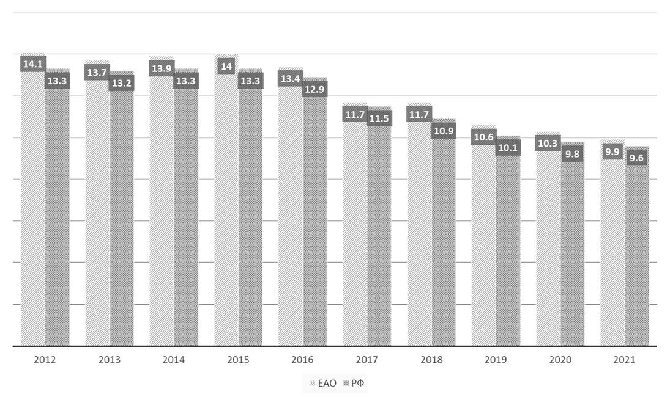

Рис. 24. Динамика общего коэффициента рождаемости в Еврейской автономной области
(2012-2021 гг.)

Наиболее высокие показатели рождаемости в г. Биробиджане (10,9), Биробиджанском (10,8), Октябрьском (10,2) и Облученском (10,0) районах (рис. №25).

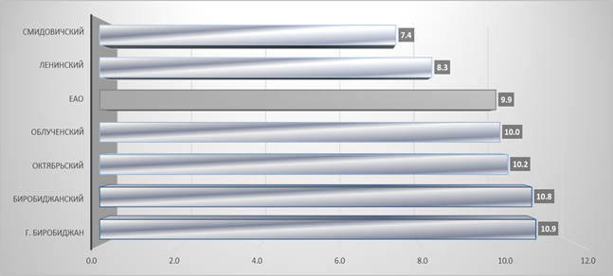

Рис. №25. Ранжирование административных территорий ЕАО по уровню рождаемости (2021 г.)

На протяжении последних десяти лет в Еврейской автономной области сохраняется режим депопуляции. Несмотря на то, что коэффициенты рождаемости выше среднероссийских показателей (2021 г. – 9,9 на 1000 (область) и 9,6 на 1000 (РФ), сохраняется высокая смертность населения (2021 г. 18,0 на 1000 (область) и 16,7 на 1000 (РФ), рис. №26.

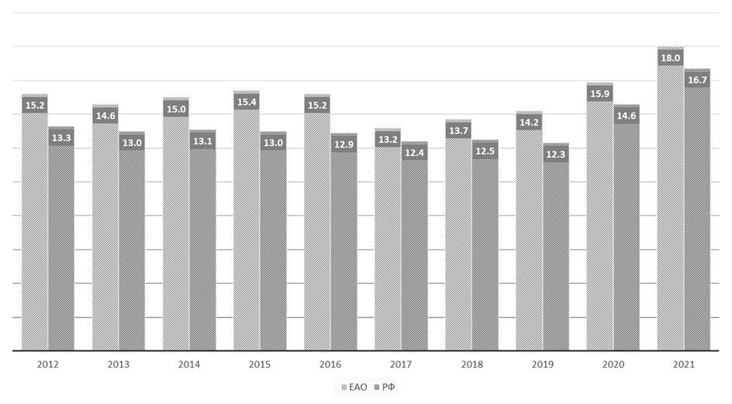
Рис. №26. Динамика общего коэффициента смертности в Еврейской автономной области
(2012-2021 гг.)

Как и в прошлые годы, в структуре смертности по основным классам причин смерти в 2021 г. первое место занимают болезни системы кровообращения – 45,8 % (2020 - 57,3; 2019 – 56,8 %), затем следуют болезни органов дыхания – 10,9 (2020 – 6,4; в 2019 – 5,3) на 3 месте новообразования – 10,7 % (2020 – 11,8; 2019 – 15,9) (рис. №27).
В 2021 году структура смертности изменилась – показатели смертности от болезней органов дыхания вошли в ведущую триаду случаев смертности, заменив смертность от воздействия внешних причин, занимавшую 2 место на протяжении последних лет.

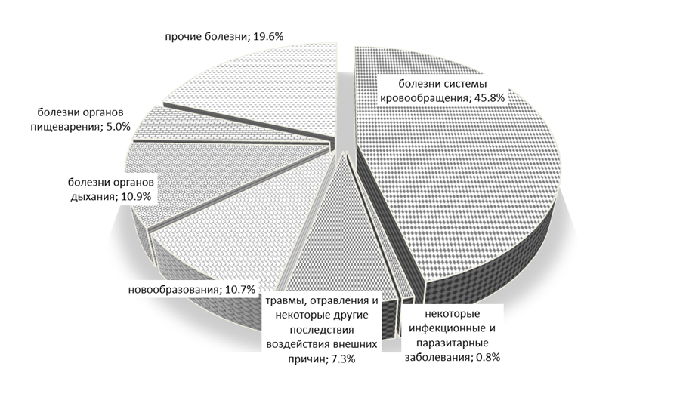

Рис. №27. Структура смертности в Еврейской автономной области
по основным классам причин смерти в 2021 г.

Территориями «риска» по уровню общей смертности населения (превышают среднеобластные показатели) являются Облученский район (20,9) и г. Биробиджан (19,2) (рис. №28).

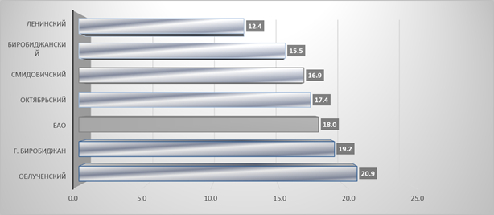

Рис. №28. Ранжирование административных территорий ЕАО по уровню смертности (2021 г.)

Особое внимание, должно быть обращено на предотвратимую смертность населения (болезни системы кровообращения, травмы и отравления), в первую очередь это зависит от образа жизни и первичной профилактики факторов риска, т.е. того, что принято называть вредными привычками.
Младенческая смертность является важнейшим интегрированным демографическим показателем, отражающим социально-экономическое благополучие общества, качество и доступность медицинской помощи (рис. №29).

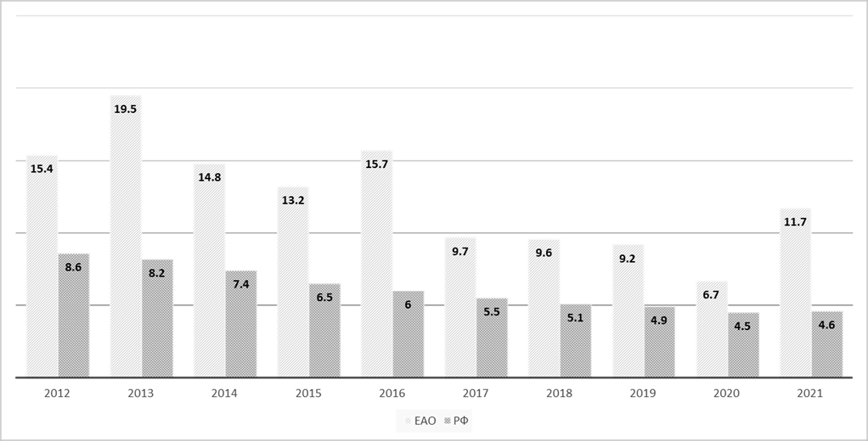

Рис. №29. Динамика коэффициента младенческой смертности в Еврейской автономной области
(2012-2021 гг.)

В Еврейской автономной области коэффициент младенческой смертности в 2021 году выше среднероссийского уровня в 2,6 раза (табл. №39).

Таблица №39
Младенческая смертность за 2017-2021 гг. (на 1000 родившихся)

Наименование территории | 2017 | 2018 | 2019 | 2020 | 2021 | Динамика  к 2017 г. (%)
г. Биробиджан | 8,2 | 5,5 | 12,6 | 6,5 | 7,9 | -3,7
Биробиджанский | 15,2 | 21,9 | - | 26,6 | 17,1 | 58,3
Ленинский | 5,5 | 14,5 | - | - | 13,6 | в 2,5 раза
Облученский | 10,8 | 12,2 | - | 4,3 | 20,8 | в 1,9 раза
Октябрьский | 23,2 | 15,0 | 10,4 | 20,6 | 10,5 | - 2,2 раза
Смидовичский | 16,2 | 8,8 | 18,7 | - | 11,6 | -28,4
ЕАО | 10,8 | 9,6 | 9,2 | 6,7 | 11,7 | 8,3
РФ | 5,6 | 5,1 | 4,9 | 4,5 | 4,6

Уровень первичной заболеваемости всего населения Еврейской автономной области в 2020 году вырос на 7,2 % по сравнению с 2017 годом, показатель ниже среднероссийского на 15,9 %.
Из основных классов болезней превышение средних показателей по Российской Федерации зарегистрировано по инфекционным и паразитарным болезням на 39,4 %, новообразованиям на 0,9 %, болезням органов пищеварения на 8,9 %, мочеполовой системы на 3,8 %, врожденных аномалиям (порокам развития) на 23,5 % (табл. №40).

Таблица №40
Заболеваемость населения Еврейской автономной области по основным классам
болезней (с диагнозом, установленным впервые в жизни на 1000 человек)

 | 2017 | 2018 | 2019 | 2020 | 2021 | РФ  2021
Всего заболеваний  из них: | 687,68 | 657,22 | 636,48 | 625,3 | 737,4 | 855,3
некоторые инфекционные и паразитарные | 42,50 | 42,31 | 37,85 | 24,6 | 29,7 | 21,3
новообразования | 11,31 | 11,72 | 13,12 | 9,1 | 10,3 | 10,2
крови, кроветворных органов | 3,99 | 3,37 | 2,85 | 1,8 | 1,9 | 3,5
эндокринной системы, расстройства питания | 7,73 | 10,31 | 10,28 | 6,9 | 6,9 | 11,4
психические расстройства и расстройства поведения | 5,87 | 4,78 | 3,79 | 2,4 | 3,8 | 4,1
нервной системы | 6,38 | 6,35 | 7,03 | 6,1 | 5,6 | 13,5
глаза и его придаточного аппарата | 20,21 | 16,13 | 14,41 | 13,6 | 9,3 | 24,9
уха и сосцевидного отростка | 12,58 | 8,37 | 8,03 | 7,7 | 12,7 | 21,3
системы кровообращения | 27,68 | 28,4 | 27,38 | 23,0 | 19,5 | 30,5
органов дыхания | 313,62 | 291,49 | 275,16 | 307,7 | 379,6 | 406,3
органов пищеварения | 34,84 | 31,41 | 30,24 | 27,5 | 29,2 | 26,8
кожи и подкожной клетчатки | 42,78 | 41,21 | 45,09 | 29,5 | 38,8 | 39,1
костно-мышечной системы и соединительной ткани | 24,41 | 24,73 | 30,82 | 29,8 | 21,9 | 27,4
мочеполовой системы | 33,92 | 32,59 | 32,84 | 32,9 | 38,2 | 36,8
врожденные аномалии (пороки развития) | 5,49 | 5,63 | 4,82 | 1,4 | 2,1 | 1,7
травмы, отравления и некоторые другие последствия воздействия внешних причин | 77,57 | 79,45 | 75,74 | 70,5 | 79,2 | 83,4

Структура впервые выявленной заболеваемости населения области в 2021 году существенно не изменилась: на 1 месте болезни органов дыхания у всех групп населения; на 2 месте травмы, отравления и некоторые другие последствия внешних причин у всех групп населения; на 3 месте у детей болезни органов пищеварения, у подростков болезни кожи, у взрослых - болезни мочеполовой системы (табл. №41).

Таблица №41
Структура первичной заболеваемости населения
Еврейской автономной области в 2021 г.

Ранг | Дети | Подростки | Взрослые
1 | Болезни органов дыхания – 72,5 % | Болезни органов дыхания – 62,9 % | Болезни органов дыхания – 31,8 %
2 | Травмы, отравления и другие последствия воздействия внешних причин – 5,8 % | Травмы, отравления и другие последствия воздействия внешних причин – 7,2 % | Травмы, отравления и другие последствия воздействия внешних причин – 15,2 %
3 | Болезни органов пищеварения – 4,5 % | Болезни кожи и подкожной клетчатки –  5,3 % | Болезни мочеполовой системы – 9,1 %
4 | Болезни кожи и подкожной клетчатки  – 3,9 % | Болезни органов пищеварения – 4,5 % | Болезни кожи и подкожной клетчатки –  6,5 %
5 | Инфекционные и паразитарные заболевания – 3,8 % | Болезни мочеполовой системы – 3,6 % | Болезни костно-мышечной системы – 5,4 %
6 | Болезни уха – 2,6 % | Болезни уха – 2,3 % | Болезни системы кровообращения – 4,7 %

В 2021 году уровень первичной заболеваемости населения выше среднемноголетнего (за 10 лет) уровня: у детей и подростков на 5,5 %, у взрослых – на 14,2 %. (рис. №30).

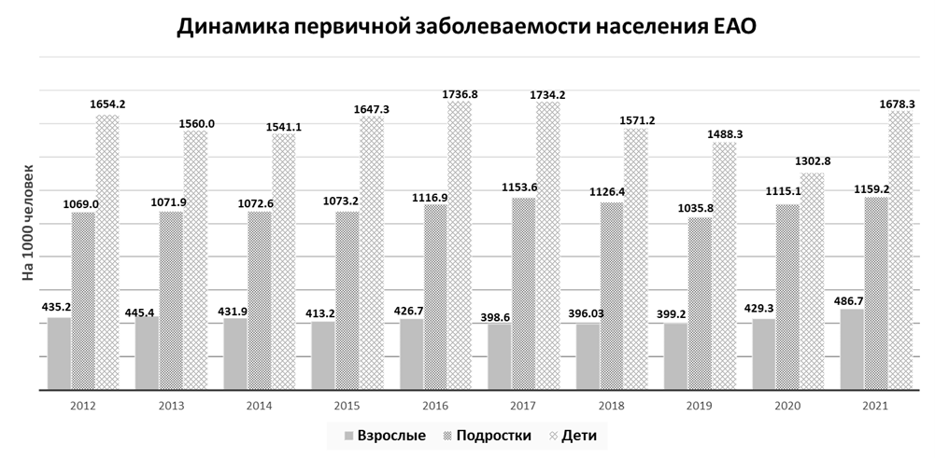

Рис. №30. Динамика первичной заболеваемости населения ЕАО (2012-2021 гг.).

Уровень первичной заболеваемости взрослого населения за последние 5 лет вырос на 22,1 %. В Октябрьском районе и г. Биробиджане уровень первичной заболеваемости взрослого населения превышает средний по области (табл. №42).
Таблица №42
Динамика первичной заболеваемости взрослого
населения (на 100 тыс. взрослого населения)

Наименование территории | Годы |  |  |  |  | Ранг  2021 г. | Динамика к 2017 г.
Наименование территории | 2017 | 2018 | 2019 | 2020 | 2021 | Ранг  2021 г. | Динамика к 2017 г.
г. Биробиджан | 50436,9 | 49150,8 | 50484,5 | 51478,8 | 60004,1 | 2 | ↑
Биробиджанский | 23268,5 | 26372,7 | 25236,0 | 20153,1 | 21407,9 | 5 | ↓
Ленинский | 18128,6 | 21631,7 | 19562,9 | 17923,5 | 19914,6 | 6 | ↑
Облученский | 46602,8 | 43130,2 | 41090,9 | 55926,4 | 43145,0 | 3 | ↓
Октябрьский | 53492,2 | 55774,1 | 48468,1 | 66230,4 | 112407,5 | 1 | ↑
Смидовичский | 16327,2 | 19204,3 | 23901,7 | 23325,6 | 29836,7 | 4 | ↑
ЕАО | 39862,3 | 39603,8 | 39916,3 | 42931,5 | 48669,3 |  | ↑

Уровень первичной заболеваемости детей за последние 5 лет снизился на 3,2 %. В г. Биробиджане и Облученском районе, как и в предыдущие годы, уровень первичной заболеваемости детского населения превышает среднеобластной показатель (табл. №43).
Таблица №43
Первичная заболеваемость детей от 0 до 14 лет
(на 100 000 детского населения)

Наименование территории | Годы |  |  |  |  | Ранг  2021 г. | Динамика к 2017 г.
Наименование территории | 2017 | 2018 | 2019 | 2020 | 2021 | Ранг  2021 г. | Динамика к 2017 г.
г. Биробиджан | 257925,1 | 224111,2 | 202603,5 | 168473,4 | 222312,6 | 1 | ↓
Биробиджанский | 116322,5 | 115932,8 | 116774,7 | 95904,6 | 109013,4 | 4 | ↓
Ленинский | 75044,9 | 75019,9 | 61231,7 | 56850,9 | 49386,9 | 6 | ↓
Облученский | 188130,7 | 173230,1 | 172824,6 | 137344,6 | 200990,5 | 2 | ↑
Октябрьский | 73218,9 | 74400,7 | 75681,9 | 106893,3 | 158702,1 | 3 | ↑
Смидовичский | 63736,7 | 66928,6 | 80782,4 | 95351,0 | 95312,1 | 5 | ↑
ЕАО | 173416,2 | 157123,4 | 148832,4 | 130280,7 | 167808,3 |  | ↓

Важным индикатором социально-экономической и экологической обстановкой являются показатели здоровья детей первого года жизни.
В 2021 году наблюдается снижение уровня первичной заболеваемости детей от 0 до 1 года 1,4 раза. В г. Биробиджане показатель превышает средний по области в 1,4 раза (табл. №44).
Таблица №44
Динамика заболеваемости детей в возрасте от 0 до 1 года с диагнозом, установленным впервые в жизни (на 100 тыс. детей до 1 года)

Наименование территории | Годы |  |  |  |  | Ранг  2021 г. | Динамика к 2017 г.
Наименование территории | 2017 | 2018 | 2019 | 2020 | 2021 | Ранг  2021 г. | Динамика к 2017 г.
г. Биробиджан | 524566,5 | 491536,1 | 527039,1 | 476208,2 | 404761,9 | 1 | ↓
Биробиджанский | 195172,4 | 222047,2 | 231972,8 | 160909,1 | 165454,6 | 4 | ↓
Ленинский | 93436,3 | 136413,0 | 104672,9 | 124338,6 | 116279,1 | 6 | ↑
Облученский | 288666,7 | 266792,5 | 223456,8 | 117021,3 | 132911,4 | 5 | ↓
Октябрьский | 325490,2 | 353448,3 | 138931,3 | 158510,6 | 246315,8 | 2 | ↓
Смидовичский | 529090,9 | 507500,0 | 442600,9 | 181463,4 | 237894,7 | 3 | ↓
ЕАО | 405023,0 | 400847,0 | 377441,9 | 307987,8 | 284807,7 |  | ↓

В 2021 году в Еврейской автономной области уровень показателей врожденных пороков (аномалий) развития (ВПР) у детей (0 до 14 лет), ниже среднемноголетнего уровня (за 10 лет) в 2,9 раза (рис. № 31).

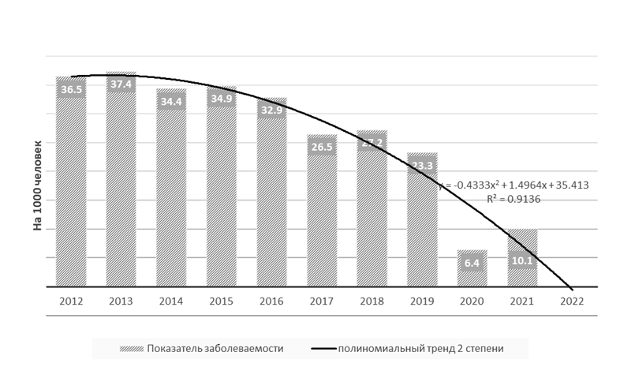

Рис. №31. Уровень показателей врожденных аномалий развития детей от 0 до 14 лет
с диагнозом, установленным впервые в жизни
Таблица №45
Уровень врожденных аномалий детей
(на 100 тыс. детского населения)

Наименование территории | Годы |  |  |  |  | Ранг  2021 г. | Динамика к 2017 г.
Наименование территории | 2017 | 2018 | 2019 | 2020 | 2021 | Ранг  2021 г. | Динамика к 2017 г.
г. Биробиджан | 5843,7 | 5956,1 | 5084,4 | 1384,5 | 1985,7 | 1 | ↓
Биробиджанский | 765,6 | 895,5 | 266,8 | 437,4 | 1015,0 | 2 | ↑
Ленинский | 25,7 | 79,4 | 27,1 | 27,2 | 0 |  | ↓
Облученский | 229,4 | 215,7 | 343,2 | - | 107,7 | 4 | ↓
Октябрьский | 219,9 | 135,7 | - | - | 98,3 | 5 | ↓
Смидовичский | 403,4 | 109,2 | 181,9 | - | 320,8 | 3 | ↓
ЕАО | 2653,2 | 2715,0 | 2328,9 | 649,1 | 1010,1 |  | ↓

Онкологическая заболеваемость.
Проблема онкологической заболеваемости имеет огромное социальное значение. В 2021 году наблюдается рост по сравнению со среднемноголетним показателем (10 лет) впервые выявленных злокачественных новообразований (ЗНО), учтенных онкологическими организациями, на 5,2 % (рис. №32).

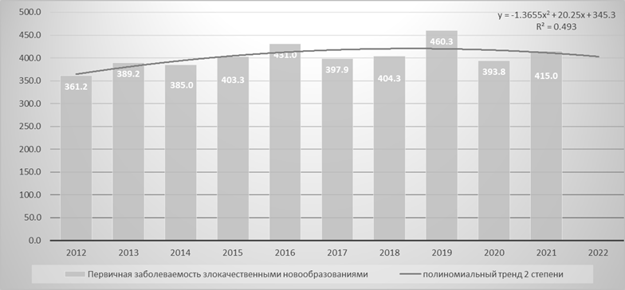

Рис. №32. Динамика показателя заболеваемости населения ЕАО злокачественными
новообразованиями с диагнозом, установленным впервые в жизни.

В структуре первичной заболеваемости злокачественными новообразованиями ведущие места принадлежат ЗНО трахеи, бронхов, легкого (15,8 %), кожи (13,8 %), молочной железы (11,2 %).
В 2021 году наибольшие уровни онкологической заболеваемости, превышающие среднеобластной показатель, регистрировались в г. Биробиджане и Облученском районе, табл. №46.
Таблица №46
Первичная заболеваемость злокачественными новообразованиями
всего населения (на 100 тыс. населения)

Наименование территории | Годы |  |  |  |  | Ранг  2021 г. | Динамика к 2017 г.
Наименование территории | 2017 | 2018 | 2019 | 2020 | 2021 | Ранг  2021 г. | Динамика к 2017 г.
г. Биробиджан | 452,1 | 440,1 | 505,9 | 435,8 | 447,8 | 2 | ↓
Биробиджанский | 246,0 | 365,3 | 359,4 | 438,9 | 461,0 | 1 | ↑
Ленинский | 331,2 | 298,4 | 360,6 | 294,2 | 323,1 | 6 | ↓
Облученский | 449,9 | 486,0 | 517,2 | 385,7 | 431,9 | 3 | ↓
Октябрьский | 311,7 | 288,4 | 355,9 | 340,4 | 376,8 | 4 | ↑
Смидовичский | 316,1 | 351,4 | 422,1 | 351,3 | 363,3 | 5 | ↑
ЕАО | 395,2 | 404,3 | 460,3 | 393,8 | 415,0 |  | ↑

Территориями «риска» по нозологиям, по показателям заболеваемости, превышающим среднеобластной уровень, являются:
- ЗНО трахеи, бронхов, легкого: Облученский и Ленинский районы;
- ЗНО желудка: Облученский и Биробиджанский районы, г. Биробиджан;
- другие новообразования кожи: Облученский и Биробиджанский районы, г. Биробиджан;
- ЗНО щитовидной железы: Облученский и Смидовичский районы, г. Биробиджан;
- лейкозы – Биробиджанский, Ленинский и Смидовичский районы.
Заболеваемость, связанная с микронутриентной недостаточностью.
В структуре первичной заболеваемости, связанной с микронутриентной недостаточностью, в течение ряда лет на 1 месте эндемический зоб, связанный с йодной недостаточностью. На 2 месте субклинический гипотериоз (рис. №33).

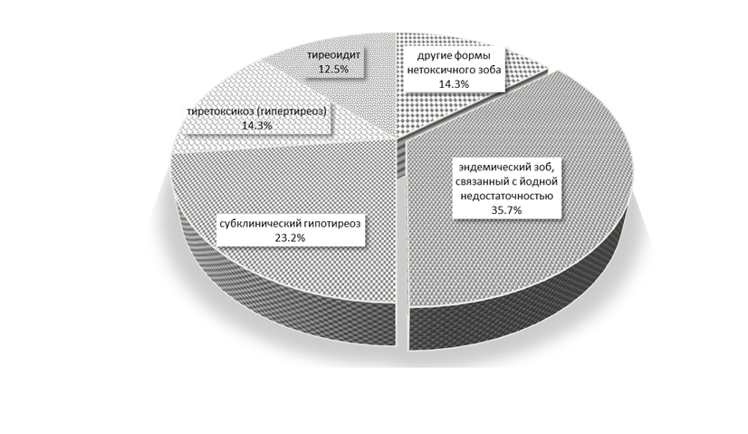
Рис. №33. Структура первичной заболеваемости населения Еврейской автономной области йододефицитными заболеваниями в 2021 году.

Таблица №47
Уровни заболеваемости, связанной с микронутриентной недостаточностью
с впервые установленным диагнозом (на 100 тыс. населения).

Показатель | Годы |  |  |  |  | Динамика к 2017 г.
Показатель | 2017 | 2018 | 2019 | 2020 | 2021 | Динамика к 2017 г.
Синдром врожденной йодной недостаточности | 2,5 | 3,7 | 0 | 0 | 0 | ↓
Эндемический зоб, связанный с йодной недостаточностью | 34,1 | 24,7 | 18,8 | 13,9 | 12,9 | ↓
Другие формы нетоксического зоба | 29,4 | 17,3 | 35,6 | 6,9 | 5,2 | ↓
Субклинический гипотиреоз вследствие йодной недостаточности и другие формы гипотиреоза | 12,4 | 16,1 | 14,4 | 5,7 | 8,4 | ↓
Тиреотоксикоз (гипертиреоз) | 7,8 | 7,4 | 6,3 | 2,5 | 5,2 | ↓
Тиреоидит | 15,5 | 9,3 | 9,5 | 1,9 | 4,5 | ↓

Наиболее высокий уровень заболеваемости щитовидной железы наблюдается в группе подросткового населения – 283,1 случая на 100 тыс. подростков, затем среди взрослых – 38,9 случаев на 100 тыс. взрослого населения; в группе детского населения – 33,5 случая на 100 тыс. детского населения.
Уровень инвалидности наряду с показателями младенческой смертности, заболеваемости, физического развития и медико-демографическими процессами является основным индикатором состояния здоровья детского населения, отображая уровень экономического и социального благополучия.
Уровень детской инвалидности на протяжении последних 5 лет практически не изменился.
В структуре инвалидности детей и подростков в 2021 г. первое место занимали психические расстройства и расстройства поведения – 42,9 % (основной вклад умственная отсталость), второе – болезни нервной системы – 21,5 %, третье - врожденные аномалии – 11,6 % (рис. №34, табл. №48).

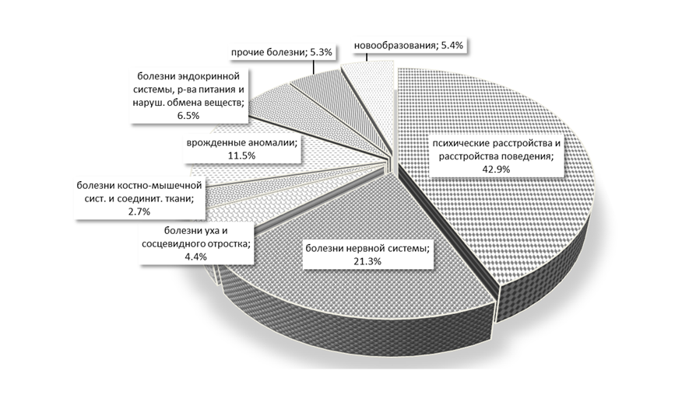

Рис. №34. Структура инвалидности детей Еврейской автономной области в 2021 году.

Таблица № 48
Показатели инвалидности детей и подростков
(на 100 тыс. населения от 0 до 17 лет)

Наименование территории | Годы |  |  |  |  | Ранг  2021 г. | Динамика к 2017 г.
Наименование территории | 2017 | 2018 | 2019 | 2020 | 2021 | Ранг  2021 г. | Динамика к 2017 г.
г. Биробиджан | 2087,1 | 2092,9 | 2139,7 | 2244,7 | 2471,1 | 2 | ↑
Биробиджанский | 4666,7 | 4573,5 | 3931,8 | 3617,3 | 3342,5 | 1 | ↑
Ленинский | 1417,3 | 1398,1 | 1538,1 | 1497,7 | 1683,0 | 5 | ↑
Облученский | 1566,9 | 1765,0 | 1712,6 | 1730,5 | 1712,2 | 4 | ↑
Октябрьский | 1345,6 | 1339,6 | 1278,9 | 1262,7 | 1293,8 | 6 | ↓
Смидовичский | 1467,6 | 1495,1 | 1634,9 | 1737,4 | 1791,5 | 3 | ↑
ЕАО | 2000,16 | 2028,5 | 2022,3 | 2022,9 | 2155,7 |  | ↑

Показатели инвалидности по Биробиджанскому району самые высокие в области за счет учета воспитанников ОГКУ «Валдгеймский детский дом-интернат для умственно-отсталых детей».

    - Анализ состояния здоровья работающего населения и профессиональной заболеваемости
Условия труда оказывают существенное влияние на состояние здоровья работников, которое, в свою очередь, является важным социальным индикатором и показателем трудового потенциала области. Особую социальную значимость приобретает профессиональная заболеваемость, достоверная информация о которой является важной для оценки и управления профессиональными рисками. В настоящее время система регистрации и учета профессиональных заболеваний в области имеет четко налаженную структуру и осуществляет полицевой учет больных с профессиональными заболеваниями. Внедрение в практику профпатологии информационных технологий позволяет сформировать единое информационное пространство в системе профпатологической службы, оперативно и эффективно управлять профилактикой профессиональных заболеваний.
В период с 2020 по 2022 г. число производственных объектов, на которых проводились контрольные (надзорные) мероприятия (КНМ) увеличились с 164 (5,45 %) в 2020 г. до 237 (10,3 %) в 2022 г.; темп прироста + 44,5. При этом доля проведенных контрольных (надзорных) мероприятий с использованием лабораторных и инструментальных методов исследования за период 2020–2022 гг. снизилась с 78,6 % до 54,8 % соответственно, темп прироста – 30,2.
Число исследованных проб на пары и газы на промышленных предприятиях области за анализируемый период снизилось в 4,2 раза (с 63 в 2020 г. до 15 в 2022 г.).
Состояние условий труда является основной причиной, оказывающей наиболее существенное влияние на состояние профессионального здоровья работников и, как следствие, на уровень профессиональной заболеваемости.
На риски приобретения профессиональной патологии в течение трудовой деятельности существенное влияние оказывают как производственные факторы (уровень охраны труда, условия труда, профессиональная реабилитация, уровень применения средств защиты), так и социально-экономические (уровень жизни, бытовая устроенность, социальная и семейная адаптация, личный потенциал здоровья работника). Из комплекса производственных факторов условия труда работников являются основным фактором риска формирования профессиональной и профессионально обусловленной патологии (табл. №49).

Таблица №49
Результаты контроля состояния воздушной среды рабочей зоны

Наименование работы и  лабораторных исследований | Годы
Наименование работы и  лабораторных исследований | 2020 | 2021 | 2022 | Темп прироста к 2022 г., %
Обследовано предприятий лабораторно (%) | 3 | 1 | 0 | -66,6
Число исследованных проб на пары и газы | 63 | 9 | 0 | -85,7
– из них превышает ПДК (%) | 0 | 0 | 0 | 0
Число исследованных проб на пыль и аэрозоли | 12 | 0 | 0 | -12
– из них превышает ПДК (%) | 50 | 0 | 0 | +50
Удельный вес проб веществ 1 и 2 класса  опасности с превышением ПДК: | 0 | 0 | 0 | 0
– пары и газы (%) | 0 | 0 | 0 | 0
– пыль и аэрозоли (%) | 0 | 0 | 0 | 0

В 2022 году Еврейской автономной области не были зарегистрированы случаи острого и хронического профессионального заболевания. За последние 3 года с 2020-2022 были зарегистрированы: два случая острого профессионального заболевания (отравления) и два случая – хронических профессиональных заболеваний (табл. №50).

Таблица №50
Распределение работников с профессиональной патологией в зависимости от форм заболеваний и их исходов

Показатели |  |  | 2020 |  | 2021 |  | 2022
 |  |  | всего | в т.ч. женщины | всего | в т.ч. женщины | всего | в т.ч. женщины
Количество работников с профессиональной патологией |  |  | 0 | 0 | 1 | 1 | 0 | 0
Формы и исходы заболеваний
Хроническая |  | абс. | 0 | 0 | 0 | 0 | 0 | 0
 |  | % | 0 | 0 | 0 | 0 | 0 | 0
Острая | всего | абс. | 0 | 0 | 1 | 1 | 0 | 0
Острая | всего | % | 0 | 0 | 0,6 | 0,6 | 0 | 0
Острая | со смертельным исходом | абс. | 0 | 0 | 1 | 1 | 0 | 0
Острая | со смертельным исходом | % | 0 | 0 | 0,6 | 0,6 | 0 | 0
Инвалидность |  | абс. | 0 | 0 | 0 | 0 | 0 | 0
 |  | % | 0 | 0 | 0 | 0 | 0 | 0

В 2022 году профессиональные заболевания в области не регистрировались. В 2021г. острое профессиональное заболевания COVID-19, со смертельным исходом было зарегистрировано у медицинской сестры районной больницы.
В результате расследования случая профессиональной патологии установлено, что к острому профессиональному заболеванию (отравлению) привело, в основном, воздействие вредного производственного фактора – возбудителя новой коронавирусной инфекции.
1.3 Анализ инфекционной и паразитарной заболеваемости
В 2022 году продолжилась реализация мер по предупреждению завоза и распространения новой коронавирусной инфекции (COVID-19) на территорию Еврейской автономной области. В целом по инфекционной заболеваемости в области поддерживалась устойчивая санитарно-эпидемиологическая ситуация.
Наиболее существенное снижение заболеваемости по сравнению со среднемноголетними показателями (СМП) за предшествующий пандемии новой коронавирусной инфекции 10-летний период (2010-2019 гг.) отмечено по следующим инфекционным нозологиям: стрептококковая инфекция - в 1,5 раза, скарлатина - в 1,4 раза, бактериальная дизентерия - в 6 раз, ОКИ вызванные вирусами Норволк – в 2, 9 раза.
Снижение СМП отмечается для ОРВИ (27004,85 в 2022 г. против СМП 25 023,38), внебольничной пневмонии (237,78 в 2022 г. против СМП 626,31), в том числе вирусной (4,47 в 2022 г. против СМП 85,15).
В 2022 году не регистрировались случаи заболевания полиомиелитом, вызванные диким полиовирусом, кори, краснухи, дифтерии, острого вирусного гепатита В, острого вирусного гепатита С, бешенства, трихинеллеза, бруцеллеза, туляремии.
Наиболее значительный рост заболеваемости в 2022 г. зарегистрирован по другим сальмонеллезным инфекциям – в 2,6 раза, ОКИ установленной этиологии - в 2,2 раза, ОКИ, вызванным не установленной этиологии - в 1,3 раза, хроническими гепатитами – в 2 раза (в том числе хроническим вирусным гепатитом С – в 2,1раза), ветряной оспой – в 2 раза (табл. №51)
Таблица №51
Сравнительная распространенность инфекционных
и паразитарных заболеваний в ЕАО в 2022 г. (на 100 тыс. населения)

Показатели на 100 тыс. населения | Нозологические формы инфекционных заболеваний
400 и > | ОРВИ (27 004,85), COVID-19 (7611,57), ветряная оспа (819,45), укусы, ослюнения, оцарапывания животными (481,96)
от 200 до 400 | ОКИ неустановленной этиологии (282,53), энтеробиоз (341,75) пневмонии, вызванные вирусом COVID-19 (211,57), пневмония (внебольничная) 237,78 энтеробиоз (292,75)
от 50 до 200 | ОКИ установленной этиологии (196,23), ОКИ вызванные вирусами (168,11), педикулез (51,14), туберкулез (81,18), грипп (63,28)
от 10 до 50 | Гонококковая инфекция (38,99), ВИЧ (31,32), чесотка (14,06), хронический гепатит С (33,88), скарлатина (36,43), энтеровирусная вирусная инфекция (43,47), инфекционный мононуклеоз (21,09) микроспория (20,45), другие сальмонеллезные инфекции (16,62) сибирский клещевой тиф (22,37),
от 1 до 10 | ОКИ вызванные установленными бактериальными инфекциями (3,84), аскаридоз (6,39), клонорхоз (8,31), дифиллоботриоз (2,56), геморрагические лихорадки с почечным синдромом (5,11), сифилис (3,20)
менее 1 | дерматофетия (0,64),носительство возбудителя COVID-19 (0,64), токсокароз (0,64), эпидемический паротит (0,64), менингококковая инфекция (0,64)

В 2022 г. в Еврейской автономной области зарегистрировано 57772 случай инфекционных и паразитарных заболеваний, что на 11,1% выше суммы заболеваний по данным 2021 года (52626 случай), рис. №35.

Рис. № 35. Динамика инфекционных заболеваний 2015-2022 гг. (на 100 тыс. населения)

Инфекционные заболевания с показателями, превышающими в 2022 г. средние по Российской Федерации (на 100 тыс. населения) в табл. №52.

Таблица №52
Инфекционные заболевания с показателями, превышающими в 2022 г. средние по Российской Федерации

Нозологическая форма | Заболеваемость в  ЕАО (на 100 тыс.  населения) | Заболеваемость в  Российской  Федерации (на 100 тыс.  населения)
Укусы, ослюнения,  оцарапывания животными | 481,96 | 225,93
Ветряная оспа | 819,45 | 441,10
ОКИ установленной этиологии | 196,23 | 124,45
ОКИ, вызванные неустановленной этиологией | 282,53 | 275,56
Туберкулез | 81,18 | 29,30
Гонококковая инфекция | 38,99 | 7,76
Энтеровирусная инфекция | 43,47 | 7,54
Гемморогическая лихорадка с почечным синдромом | 5,11 | 4,74
Хронический гепатит С | 33,88 | 0,75
Хронический гепатит В | 3,20 | 0,29
Сибирский клещевой тиф | 22,37 | 0,96

При ранжировании территорий области по СМП общей инфекционной заболеваемости в 2022 году установлено:
«Относительно высокий» уровень заболеваемости (более 37000,0 на 100 тыс. населения) регистрировался в 2-х административных территориях области (г. Биробиджан (37001,97) и Облученский район (38891,44), «повышенный» (от 18903,41 до 20601,61 100 тыс. населения) - в 2-х районах (Биробиджанский и Смидовичский районы соответственно), «умеренный» (до 17159,20) - в Ленинском районе (17159,20) и Октябрьском районе (16475,74).
Как и в предыдущие годы, в 2022 году наибольшую экономическую значимость представляли острые респираторные вирусные инфекции, острые кишечные инфекции, ветряная оспа, укусы, ослюнения, оцарапывания животными. В число нозологий с наибольшим экономическим ущербом в 2022 году вошла ветряная оспа.
В целом абсолютные стоимостные показатели экономического ущерба, нанесенного инфекционной патологией, в 2022 году по сравнению с предыдущим годом с учетом инфляции возросли на 10,7%.
Согласно результатам рейтингового анализа величин экономического ущерба, нанесенного отдельными инфекционными болезнями в 2012-2022 гг., наиболее значимое снижение экономического ущерба за десятилетие достигнуто по краснухе кори, краснухе, дифтерии, псевдотуберкулезу.
Новая коронавирусная инфекция продолжает оставаться одной из серьезных проблем здравоохранения всех стран мира и имеет огромную эпидемиологическую и социально-экономическую значимость. Всего в области в 2022 г. было выявлено 11 908 случай коронавирусной инфекции показатель заболеваемости на 100 тыс. населения составил 7611,57 (в 2021 г. – 8578 или 5418,65). Доля детей среди всех заболевших составила 24,4%. Заболеваемость населения от 0 до 17 лет в 2022 г. составила 7990,97 на 100 тыс. населения. В клинической структуре заболеваемости по итогам 2022 г. на пневмонии приходилось 2,8 % от всех зарегистрированных случаев COVID-19.
Носительство возбудителя COVID-19 зарегистрировано у 1 человека (2021 г.-449).
Динамика заболеваемости COVID-19 на территории области в 2022 г. характеризовалась периодами подъёма и спада различной продолжительности. Пик заболеваемости пришелся на март месяц (2497 случаев или 1595,52 на 100 тыс. населения) и самый низкий показатель зарегистрирован в ноябре 2022 года (155 случаев или 99,04 на 100 тыс. населения).
В возрастной структуре заболевших COVID-19 отмечено, что преимущественно поражаемым контингентом были лица в возрасте от 30 до 49 лет (28,3%), от 50 до 64 лет (23,5%) и старше 65 лет (21,7%), удельный вес возрастной группы от 0 до 17 лет составил 14,0%.
В структуре заболеваемости по полу соотношение женщин и мужчин составляло 60,7% и 39,3% соответственно (начиная с 18-летнего возраста), отражая демографическую картину в области.
При анализе заболеваемости COVID-19 по формам тяжести инфекции установлено, что в 2022 г. преобладали лёгкая и средняя формы тяжести – 60,3% и 39,3% соответственно, на тяжелую форму приходилось 0,4%. В свою очередь, на тяжелую форму в 2021 г. приходилось 1,4 % зарегистрированных случаев.
Зарегистрирован очаг COVID-19 в социальной организации, с числом заболевших 28 человек, все взрослые.
В 2022 г. продолжалась тенденция к увеличению объемов лабораторных исследований клинического материала на COVID-19. В прошедшем году исследования на COVID-19 в области проводились в двух лабораториях.
Суммарная мощность исследований на COVID-19 в области по итогам года составила 362 исследований в сутки, из них большая часть приходится на ФБУЗ «Центр гигиены и эпидемиологии в ЕАО». Всего в области проведено 173 357 исследований, в том числе ФБУЗ «Центр гигиены и эпидемиологии в ЕАО» - 58639 (33,8%) и обследовано 157475 человек, из них ФБУЗ «Центр гигиены и эпидемиологии в ЕАО»- 46731 человек (29,7%). Внедрено использование на практике экспресс-тестов ИХА для определения антигена.
Прием биоматериала от людей проводят 4 коммерческие лаборатории, исследования проводятся на других территориях: Юнилаб (г. Хабаровск), Лабост (г. Благовещенск), Тафи-диагностика (г. Владивосток), ДНК-лаборатория (г. Хабаровск).
Проведением своевременного и в полном объеме комплекса организационно-профилактических (противоэпидемических) мероприятий удалось избежать взрывного роста заболеваемости новой коронавирусной инфекции и стабилизировать эпидемиологическую ситуацию. Это позволило системе здравоохранения справиться с потоком поступающих больных и оказать качественную помощь всем нуждающимся.
Обеспечено лабораторное обследование всех лиц с признаками острых респираторных вирусных инфекций (ОРВИ). Постановлением Главного государственного санитарного врача по Еврейской автономной области были приняты дополнительные меры по организации иммунизации против новой коронавирусной инфекции. Всего в области иммунизировано 95 286 человек, что составляет 80,0% от совокупной численности взрослого населения.
Проводилась широкомасштабная информационно-просветительская работа с населением по вопросам профилактики COVID-19 и иммунизации против данной инфекции: горячие линии, привлечение общественных деятелей, разделы на сайтах Управления и ФБУЗ «Центр гигиены и эпидемиологии в ЕАО», публикации в СМИ, информирование в транспорте и общественных местах, печатная продукция, баннеры и многое другое.
Задачи на 2023 год: продолжить вакцинацию против новой коронавирусной инфекции с охватом не менее 90% населения области.
1.3.1. Острые инфекции верхних дыхательных путей множественной и неуточненной локализации, грипп и внебольничные пневмонии
В Еврейской автономной области зарегистрировано 42248 случаев острых инфекций верхних дыхательных путей множественной и неуточненной локализации (ОРВИ) или 27 004,85 на 100 тыс. населения, что составляет 73,1% от числа всех инфекционных и паразитарных болезней, выявленных в 2022 г. Переболело 27,5 % населения области (2021 г. - 25,8%).
В сравнении со среднемноголетним показателем отмечается рост заболеваемости на 7,9% (СМП – 25 023,39 на 100 тыс. населения), с предыдущим годом - на 5,6 % (показатель в 2021 г. составил 25 495,09 на 100 тыс. населения), рис. №36.

Рис. №36. Динамика заболеваемости ОРВИ, на 100 тыс. населения

В 2022 г. заболеваемость ОРВИ среди детского населения составляла 86989,21 на 100 тыс., что на 5,7% выше показателя заболеваемости 2021 г. (82001,58 на 100 тыс.). Наибольшая заболеваемость острыми инфекциями верхних дыхательных путей множественной и неуточненной локализации зарегистрирована у детей в возрасте 3-6 лет (123568,8) и от 1-2 лет (100603,1 на 100 тыс. населения данного возраста).
Заболеваемость ОРВИ ниже среднероссийского показателя (28 797,29) на 6,2% и ниже показателя Дальневосточного федерального округа (27459,35) – на 1,7%.
В результате подготовки к эпидемическому сезону 2021-2022 гг. против гриппа привито 76361 человек, в том числе за счет федерального бюджета 73050 человек, за счет средств других источников - 3311 человек, в том числе 20850 детей и 73050 взрослого населения. Охват прививками населения области составил 48,8%, что ниже прошлого года (51,7%).
Заболеваемость гриппом в 2022 году составила 63,28 на 100 тыс. населения, что выше в 5,6 раза заболеваемости в 2021 году (11,37). Заболеваемость гриппом детского населения составила 220,29 на 100 тыс. населения (2021 г.- 46,28).
В области заболеваемость гриппом выше среднероссийского показателя (58,29) на 7,9% и ниже показателя Дальневосточного федерального округа (77,36) – на 18,2% (табл. №53).

Таблица №53
Заболеваемость гриппом в Еврейской автономной области

 | 2013 | 2014 | 2015 | 2016 | 2017 | 2018 | 2019 | 2020 | 2021 | 2022
Зарегистрировано заболеваний (абс. число) | 342 | 102 | 79 | 65 | 388 | 276 | 356 | 166 | 18 | 99
Показатель заболеваемости на 100 тыс. населения | 193,98 | 59,0 | 46,9 | 38,61 | 233,6 | 168,07 | 219,73 | 103,81 | 11,37 | 63,28

Эпидемический сезон по гриппу и ОРВИ 2022-2023 гг. характеризовался ранним началом эпидемического подъема заболеваемости, на 2 неделе 2022 года (10.01.-16.01.2022), когда недельные пороговые значения заболеваемости гриппом и ОРВИ были превышены на 12,3% по области и на 56,5% по городу Биробиджану. На 13 недель раньше, чем в предыдущем эпидемическом сезоне 2020–2021 гг. (на 42 неделе 2020 г.).
Пик заболеваемости пришелся на 4 неделю (24.01.-30.01.2022). В предыдущем эпидемическом сезоне пик заболеваемости пришелся на 48 неделю (23.11.2020-29.11.2020).
Число заболевших ОРВИ на 4 календарной неделе 2022 г. составило 1659 человек, показатель на 10 тыс. населения – 106,0, что выше аналогичного показателя предыдущего эпидемического сезона – 80,8 на 10 тыс. населения (1665 человек) на 23,8%.
Больше всего выявленных случаев наблюдалось у детей 1-2 года – 317,46 на 100 тыс. населения и в возрастной группе 3-6 лет – 292,32 на 100 тыс. населения.

В эпидемическом сезоне 2021 – 2022 гг., как и в предыдущем, циркулировал вирус гриппа – грипп A(H3N2) в 100% случаях.

Продолжительность эпидемического подъема ОРВИ составила 7 недель, в предыдущем эпидемическом сезоне – 8 недель.
Среди возбудителей ОРВИ чаще выявлялись риновирусы (31,4 %), вирусы парагриппа (12,5%), аденовирусы (11,9%), РС-вирусы (10,1%), коронавирусы человека (9,5%), реже бокавирусы (3,9%). Максимальная распространенность возбудителей ОРВИ была зарегистрирована у детей в возрасте от 0 до 2 лет (47,6%), а вируса SARS-CoV-2 у взрослых в возрасте 26-49 лет.
При регистрации превышения эпидемических порогов заболеваемости по гриппу и ОРВИ на территории области в целях снижения темпов роста заболеваемости своевременно вводились ограничительные мероприятия в медицинских, образовательных организациях, организациях социального обслуживания, сферы обслуживания, торговли, транспорта и других эпидемиологически значимых объектах.
Указанные меры способствовали сдерживанию заболеваемости гриппом и ОРВИ в области.

Таким образом, по сравнению с предыдущей эпидемией, эпидемический сезон по гриппу и ОРВИ 2021–2022 гг. характеризовался более ранним началом эпидемического подъема заболеваемости гриппом и ОРВИ (со 2 недели 2022 г.), заболеваемость была обусловлена за счет циркуляции вирусов гриппозной этиологии A(H3N2) и негриппозной этиологии с одновременным вовлечением в эпидемический процесс всех возрастных групп населения, умеренной интенсивностью эпидемического процесса, низкой заболеваемостью привитых против гриппа, отсутствием летальности, табл. №54.

Таблица №54

Результаты вирусологической диагностики гриппа в 2011-2022 гг.

Год | Проведено  исследований | Всего  выделено | Грипп  А(Н₁N₁) sw 09 | Грипп  А (Н₁N₁) | Грипп  А (Н₃N₂) | Грипп А нетипируемый | Грипп В
2019 | 3227 | 356 | 304 | 0 | 49 | 3 | 0
2020 | 3385 | 169 | 7 | 0 | 99 | 1 | 62
2021 | 3418 | 18 | 0 | 0 | 18 | 0 | 0
2022 | 9647 | 99 | 0 | 0 | 99 | 0 | 0

В преддверии и в ходе эпидемического сезона проводилась широкая кампания по информированию населения о мерах индивидуальной и общественной профилактики гриппа, значимости и эффективности вакцинации и вреде самолечения. Распространено 3 тысячи публикаций, бюллетеней, листовок. На сайтах Управления Роспотребнадзора по Еврейской автономной области и ФБУЗ «Центр гигиены и эпидемиологии в ЕАО» размещено более 500 информационных сообщений, в рамках организованных «Горячих линий» Роспотребнадзора принято более 2,5 тыс. звонков и сообщений.
В целях мониторинга за циркуляцией вируса гриппа птиц в 2022 году обследовано 20 человек, результаты обследования отрицательные.
Задачи на 2023 год: продолжение изучения популяционного иммунитета к вирусам гриппа, проводить комплексный анализ заболеваемости гриппом и ОРВИ с учетом уровней охвата вакцинацией групп населения; обеспечить готовность врачей первичного звена и лечебной сети к оказанию помощи больным гриппом, ОРВИ и ВП; продолжить активную разъяснительную работу с населением о мерах личной и общественной профилактики гриппа и ОРВИ, эффективности вакцинации против гриппа.
В 2022 г. заболеваемость внебольничными пневмониями (ВП) составила 237,78 на 100 тыс. населения) в сравнении с СМП (505,62) снизилась в 2,1 раза (в 2021 г. – 951,33) и ниже среднероссийского показателя (402,94) – на 40,9% и Дальневосточного федерального показателя (592,63) – на 59,9%. Заболеваемость пневмонией вирусной этиологии (4,47 на 100 тыс. населения) относительно СМП (62,6) увеличилась в 3,8 раза (в 2021 г. – 24,64). По сравнению с 2020 г. изменился учет случаев заболеваний внебольничными пневмониями, обусловленных новой коронавирусной инфекцией.
Доля детского населения в заболеваемости внебольничными пневмониями (247,82) по сравнению с прошлым годом (868,48) снизилась в 3,5 раза.
Максимальный показатель заболеваемости ВП наблюдался к возрастной группе 1-2 года и составил 404,0 на 100 тыс. населения (2021 г. - 2306,64, 2020 г.- 2270,4 на 100 тыс. детского населения).
Показатель заболеваемости внебольничными пневмониями бактериальной этиологии – 1, 28 на 100 тыс. населения, что ниже показателя 2021 г.- 1,90 на 100 тыс. населения (2020 г.- 2,50), рис. №37.

Рис. №37. Динамика заболеваемости внебольничными пневмониями 2012-2022 гг.

В целях профилактики заболеваний, вызванных пневмококками, в т. ч. пневмококковой пневмонии, проводится профилактическая иммунизация населения области. Охват населения прививками против данной инфекции увеличивается с каждым годом. Охват своевременной иммунизации детей в возрасте 12 месяцев против пневмококковой инфекции в 2022 году составил 98,70% (в 2021 г. - 96,59 %), в возрасте 24 месяцев в 2022 году - 95,18% (в 2021 г. - 96,15%).
Задачами на 2023 г. является: широкое внедрение методов лабораторной диагностики, работа по формированию приверженности к иммунизации, в том числе участковыми терапевтами, педиатрами и «узкими» специалистами.
В 2022 году продолжалась работа, направленная на повышение потенциала области в борьбе с корью, в соответствии с Планом мероприятий по реализации программы «Элиминации кори и краснухи, достижение спорадической заболеваемости эпидемическим паротитои в Российской Федерации» на территории Еврейской автономной области (2021-2025 гг.).
Последний случай кори на территории области был зарегистрирован в 2013 году (0,57 на 100 тыс. населения), импортированный из Таиланда. Дальнейшего распространения не получил.
Среднероссийский показатель – 0,07. Показатель в Дальневосточном федеральном округе – 0,00.
На протяжении последних лет во всех календарных возрастах поддерживается регламентируемый уровень охвата профилактическими прививками против кори (не менее 95 %).
Охват вакцинацией в 12 мес. составил 98,6% (2021 г.- 95,9%, 2020 г.- 95,2%), своевременно по достижении 24 мес. – 97,7% (2021 г.- 97,6%, 2020 г.- 95,3%), ревакцинацией детей 6-ти летнего возраста – 95,1% (2021 г.- 95,2%, 2020 г.- 95,0%), охват ревакцинацией в возрастной группе 18-35 лет составил 97,7% (2021 г.- 99,5%, 2020 г.- 95,1%), в возрасте 36-55 лет – 96,3%, в том числе работников медицинских организаций - 97,4%, образовательных организаций - 95,8%, транспорта - 97,1%, торговли - 94,6%, коммунальной сферы - 94,4%, социальной сферы - 97,4%, лиц, работающих вахтовым методом - 97,6%.
Результаты серомониторинга в 2022 году показывают высокий удельный вес серонегативных лиц к вирусу кори (при рекомендуемом - 7%): в возрастной группе 9-10 лет – 26,4%, 16-17 лет – 35,8%, 20-29 лет – 40,6%, 30-39 лет – 23,7%, 40-49 лет – 19,2%. Все серонегативные лица привиты против кори.
В 2022 году в рамках активного надзора за корью и краснухой лабораторно обследованы 4 больных с пятнисто-папулезной сыпью и лихорадкой на базе лаборатории Амурского регионального центра по ликвидации кори, случаев кори и краснухи среди них не выявлено.
Проблемы: сохранение недостаточного уровня напряженности коллективного иммунитета по результатам серомониторинга, сохраняется риск возникновения кори на территорию области.
Задачи на 2023 год: возникновение вспышек кори в ближайшем зарубежье свидетельствуют о необходимости не только поддерживать настороженность в отношении данной инфекции, но и сохранять высокие темпы работы по плановой иммунизации населения против кори, активному выявлению и иммунизации лиц, не привитых против этой инфекции, в том числе среди иностранных граждан, а также усилению информационной работы с населением по пропаганде вакцинопрофилактики.
В 2022 году случаев заболевания краснухой, синдрома врожденной краснухи на территории области не зарегистрировано.
Последний случай краснухи зарегистрирован в 2013 году – 1 случай, или 0,5 на 100 тыс. населения, в Смидовичском районе (показатель на 100 тыс. населения района составил 3,5). Показатель заболеваемости в Дальневосточном федеральном округе – 0,00. Среднероссийский показатель 0,00 (табл. №55).

Таблица №55
Краснуха (на 100 тыс. населения)

Территория | 2014 | 2015 | 2016 | 2017 | 2018 | 2019 | 2020 | 2021 | 2022
Российская Федерация | 0,04 | 0,01 | 0,03 | 0,03 | 0,00 | 0,03 | 0,00 | 0,00 | 0,00
Еврейская автономная область | 0 | 0 | 0 | 0 | 0 | 0 | 0 | 0 | 0
г. Биробиджан | 0 | 0 | 0 | 0 | 0 | 0 | 0 | 0 | 0
Биробиджанский район | 0 | 0 | 0 | 0 | 0 | 0 | 0 | 0 | 0
Облученский район | 0 | 0 | 0 | 0 | 0 | 0 | 0 | 0 | 0
Смидовичский район | 0 | 0 | 0 | 0 | 0 | 0 | 0 | 0 | 0
Ленинский район | 0 | 0 | 0 | 0 | 0 | 0 | 0 | 0 | 0
Октябрьский район | 0 | 0 | 0 | 0 | 0 | 0 | 0 | 0 | 0

Охват прививками в декретированных возрастах поддерживается контрольного уровня (95%).
В 2022 году охват вакцинацией против краснухи в 12 месяцев составил 98,4% (2021 г.-95,8%, 2020 г.- 95,0%), уровень своевременности охвата в 2 года составил 97,6% (2021 г.- 97,5%, 2020 г.-95,4%), ревакцинацией в 6 лет – 95,1% (2021 г.- 95,2%, 2020 г.-95,0%). Женщины и девушки в возрасте до 25 лет имеют охват прививками 99,1%.
По данным серологических исследований сывороток крови на наличие специфических антител к вирусу краснухи удельный вес серонегативных в возрастной группе обследованных 9-10 лет –5,6%, 6-17 лет- 23,6%, взрослых 20-29 лет – 5,5%, 30-39 лет – 2,0%, 40-49 лет- 8,7%. Удельный вес серонегативных выше нормируемого показателя (7%) в группе подростков 16-17 лет - 8,7% и 40-49 лет.
Задачи на 2023 г.- продолжает сохранять период элиминации краснухи, высокие темпы работы по плановой иммунизации населения против краснухи, контроль условий транспортирования и хранения иммунобиологических лекарственных препаратов на всех этапах «холодовой цепи».
В области заболеваемость дифтерией не регистрируется с 2000 года, благодаря проводимой массовой иммунизации населения против дифтерии.
Показатель в Дальневосточном федеральном округе – 0,00. Среднероссийский показатель 0,00.
В 2022 году показатель охвата своевременной вакцинацией детей в 12 месяцев составил 96,3 (2021 г.- 96,3%, 2020 г.- 95,0%), своевременной ревакцинацией детей в возрасте 24 месяца – 95,9% (2021 г.- 95,8%, 2020 г.-95,0%), что соответствует рекомендациям Всемирной организации здравоохранения и соответствует индикативным показателям контроля за организацией и проведением иммунопрофилактики.
Охват второй ревакцинацией в 7 лет – 95,1% (2021 г.- 95,7%, 2020 г. 95,6%) и третьей ревакцинацией в 14 лет -95,6% (2021 г.- 97,4%, 2020 г.- 95,0%).
Уровень иммунизации у взрослых высокий - ревакцинировано – в возрасте 18-35 лет – 99,2 % (2021 г.- 99,8%, 2020 г.- 99,8%), привитость лиц в старшем возрасте (60 лет и старше) составляет - 98,5% (2021 г.- 99,5%, 2020 г.-99,3%).
Для изучения коллективного антитоксического иммунитета к дифтерии в 2022 году обследовано 630 человек, в том числе 105 подростков в возрасте от 16-17 лет, 525 взрослого населения, с защитным титром антител в возрасте 16-17 лет -95,2%, взрослых 455 чел (86,7%).
Проводится постоянная целенаправленная работа по контролю за диагностикой дифтерии, ведется ежемесячный мониторинг за обследованием и наблюдением ангинозных больных.
В 2022 году обследовано на дифтерию 555 человека (2021 г.- 673, 2020 г.- 651), в том числе с профилактической целью – 494 человека, с подозрением на заболевание – 61 человек, токсигенных и нетоксигенных штаммов не выделено.
Задачи на 2023 год: поддержание высокого охвата прививками, особое внимание уделить лицам, отказывающимся от прививок, в том числе по религиозным мотивам, своевременная диагностика заболеваний, выявление носителей и лабораторное слежение за циркуляцией возбудителя.
В динамике заболеваемости коклюшем за последние 10 лет на территории области регистрировались колебания показателя заболеваемости от 0,59 на 100 тыс. населения в 2015 г. до 4,32 на 100 тыс. населения в 2019 г. и до 0,63 в 2020 году.
В последние 2 года в период с 2021 по 2022 гг. случаев коклюша на территории области не зарегистрировано (рис. №38).

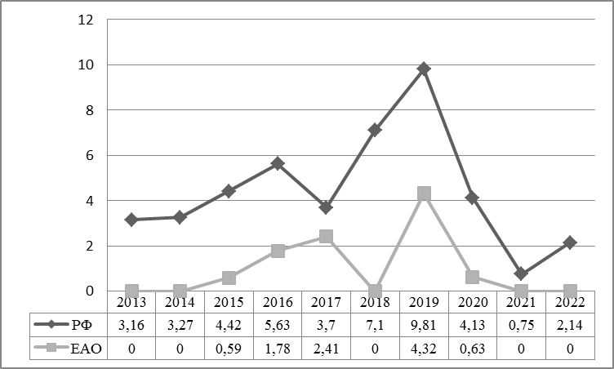

Рис. №38. Динамика заболеваемости коклюшом 2013-2022 гг.

Наиболее вероятно, что тенденция уменьшения количества заболевших, наблюдаемая на протяжении последних двух лет, определена ограничительными мероприятиями и разобщением организованных коллективов вследствие продолжающейся неблагоприятной эпидемиологической ситуации, связанной с распространением новой коронавирусной инфекции.
Последний случай коклюша (1 или 0,63 на 100 тыс. населения) зарегистрирован в 2020 году в г. Биробиджане
Среднероссийский показатель (2,14), в Дальневосточном федеральном округе (1,14).
Наибольший показатель заболеваемости приходится на детей до 1 года 2020 г.- 53,9 на 100 тыс. детей данного возраста, 2019 г.- 113,82, 2017 г. - 66,7.
Показатель охвата своевременной иммунизацией детского населения в декретированных возрастах за последние более чем 10 лет достигал значений, превышающих регламентированные 95 %. Так, в 2022 г. своевременно вакцинированы против коклюша в возрасте 12 месяцев 96,3% детей – (2021 г.- 96,3%, 2020 г.-95%), получили своевременную ревакцинацию в возрасте 24 месяцев - 95,9 % детей (2021 г.- 95,8%, 2020 г.-95,0%).
Задачи на 2023 год: обеспечение своевременности иммунизации детей первого года жизни, которая является группой высокого риска в отношении заболеваемости коклюшем.
В 2022 году зарегистрирован случай эпидемического паротита, показатель на 100 тыс. населения составил 0,64. Случай зарегистрирован в Смидовичском районе, заболела женщина 50 лет, данных о профилактических прививках нет.
Показатель заболеваемости в Дальневосточном федеральном округе – 0,02. Среднероссийский показатель – 0,39 (рис. №39).

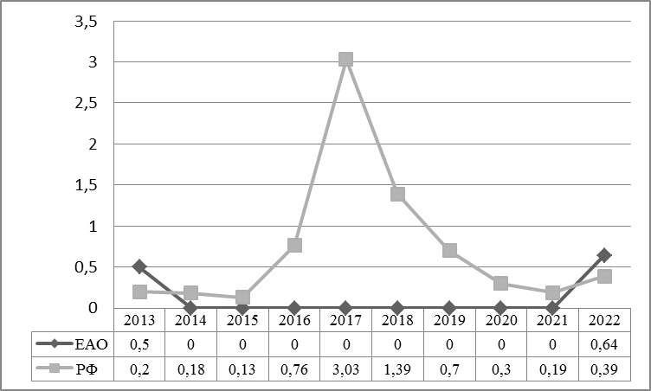

Рис. №39. Динамика заболеваемости эпидемическим паротитом 2013-2022 гг.

Охват вакцинацией против эпидемического паротита в 1 год составил 98,6% (2021 г.- 95,8%, 2020 г.- 95,0%), своевременность охвата прививками в 24 месяца составила – 97,7% (2021 г.- 97,4%, 2020 г.-95,1%).
Рекомендуемый уровень охвата вакцинацией (95,0%) достигнут во всех административных территориях области. Ревакцинацию против эпидемического паротита в 6 лет получили 95,1% (2021 г.- 95,2%, 2020 г.- 95,0%).
По результатам серологического мониторинга состояния коллективного иммунитета населения к эпидемическому паротиту серонегативных среди детей в возрасте 9-10 лет 8,4%, 16-17 лет – 12,3% (2021 г.- 18,8%), 20-29 лет – 36,7 % (2021 г.- 37,9%), 30-39 лет – 27,0%, 40-49 лет – 24,7%, выше нормативного показателя - 7%).
Задачи на 2023 г.: контроль за соблюдением «холодовой цепи» на всех этапах транспортировки и хранения иммунобиологических препаратов, достижение уровня напряженности коллективного иммунитета в соответствии с нормативными показателями во всех возрастных группах.
Ветряная оспа в 2022 г. по величине экономического ущерба по-прежнему занимала одно из лидирующих мест. Зарегистрировано 1282 случаев заболевания, показатель заболеваемости составил 819,45 на 100 тыс. населения, при среднемноголетней заболеваемости 787,93 за предыдущий 12-летний период. Случаи ветряной оспы с летальным исходом зарегистрированы не были.
Показатель заболеваемости ветряной оспой увеличился в 1,7 раза по сравнению с 2021 годом (665 случаев или 420,08 на 100 тыс. населения). Показатель заболеваемости выше Дальневосточного федерального округа – 493,92 в 1,7 раза и среднероссийского показателя – 441,10 в 1, 9 раза (рис. №40).

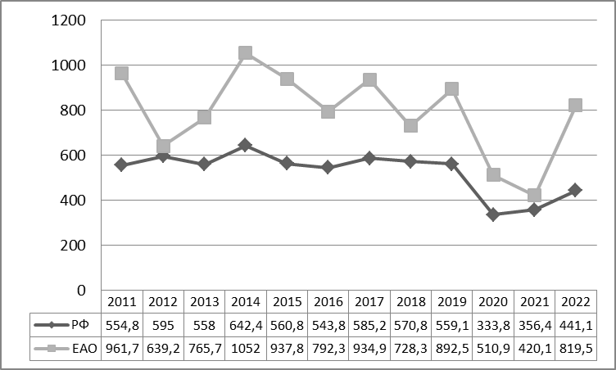

Рис. №40. Динамика заболеваемости ветряной оспы в ЕАО в 2011-2022 гг.

Заболеваемость ветряной оспой регистрируется на всех административных территориях области. Показатели заболеваемости превышают средний уровень по области (819,50) в 2 административных территориях из 6-ти: Октябрьский район (3148,68) – в 3,8 раза, город Биробиджан (1052,06) - в 1,3 раза, против 3-х в 2021 году (Биробиджанском, Смидовичском и Ленинском районах).
Заболеваемость детей дошкольного возраста по-прежнему достигает высоких значений в возрастной группе 3-6 лет она составила 632 случая или 8110,9 на 100 тыс. лиц данного возраста. Вместе с тем в динамике заболеваемости детей дошкольного возраста, которая определяет многолетнюю цикличность эпидемического процесса ветряной оспы, наметились признаки очередного циклического подъема, что позволяет прогнозировать рост заболеваемости в последующие годы.
Задачи на 2023 год: наращивание объемов иммунизации детей против ветряной оспы.
В 2022 г. реализация мероприятий по поддержанию свободного от полиомиелита статуса Российской Федерации на территории Еврейской автономной области продолжилась, несмотря на проведение работы по профилактические и противоэпидемическим мероприятиям в отношении COVID-19. Работа проводилась в соответствии с Планом действий по поддержанию свободного от полиомиелита статуса Еврейской автономной области на 2022-2024 гг., утвержденным Управлением Роспотребнадзора по Еврейской автономной области и Департаментом здравоохранения правительства Еврейской автономной области, а также другими нормативно- методическими документами.
В рамках реализации мероприятий по выявлению завоза полиовируса в 2022 г. проведен значительный объем работы. Организовано выявление, вирусологическое обследование детей до 6 лет, прибывших из Республики Таджикистан и Украины на полио/энтеровирусы (всего обследовано – 34 ребенка, положительных находок у 8 детей (выделены энтеровирусы). Приняты меры по усилению контроля за своевременностью и полнотой охвата иммунизацией детей в декретированные сроки.
Единственным мероприятием по предотвращению возникновения случаев полиомиелита, в том числе ВАПП, является иммунизация.
В 2022 году показатели охвата своевременной иммунизацией против полиомиелита детей в декретированных возрастах поддерживаются на регламентируемом уровне - не менее 95%. Своевременность охвата вакцинацией в возрасте 12 месяцев составила 98,5% (2021 г.- 96,7%, 2020 г.- 95%), своевременность охвата ревакцинацией в 24 мес. – 98,5% (2021 г.- 97,2%, 2020 г.- 95,0%), охват ревакцинацией в 14 лет – 99,2% (2021 г.- 96,6%, 2020 г.- 95,0%).
Последний случай полиомиелита, вызванный диким полиовирусом, зарегистрирован в 1962 году. Показатель заболеваемости в Дальневосточном федеральном округе – 0,00. Среднероссийский показатель - 0,00.
В 2019 году зарегистрирован случай ВАПП (Биробиджанский район), при котором в нарушение требований нормативно-методических документов первая вакцинация проведена оральной полиовирусной вакциной вместо инактивированной (со слов мамы – «капали красные капли в рот»). По данным лабораторных и инструментальных методов исследования, выделен полиовирус 3 вакцинного происхождения.
«Горячий случай», развитие заболевания произошло в поствакцинальном периоде на 14 день после вакцинации, что характерно для оральной полиовирусной вакцины.
В 2022 году для определения напряженности иммунитета к полиомиелиту проведены исследования сывороток крови детей, в возрастной группе от 3-4 года - 89 человек, удельный вес серопозитивных к 1-му типу составил - 100,0%, ко 2-му типу – 96,6%, к 3-му – 95,5%; в возрасте 30-39 лет -94 человека, выявлено серопозитивных к 1-му типу – 92,6%, ко 2-му типу – 89,4%, к 3-му – 67,0; ко всем трем типам вируса серонегативных - 5 (5,3%).
При этом остаются дети, не привитые против полиомиелита по причине отказа законных представителей или имеющие медицинские противопоказания. С целью недопущения реализации рисков в случае завоза полиовируса из эндемичных и неблагополучных стран в условиях постепенного восстановления миграционных потоков в 2022 г. в соответствии с постановлением Главного государственного санитарного врача по Еврейской автономной области от 08.04.2022 № 88 организована подчищающая иммунизация против полиомиелита среди детей, не получивших в рамках национального календаря профилактических прививок необходимые прививки. Проведена работа по пересмотру необоснованно длительных медицинских отводов и с лицами, отказывающимися от иммунизации. Всего в области подлежало иммунизации против полиомиелита почти 252 ребенка в возрасте до 5 лет включительно не привитых и не завершивших курс иммунизации против полиомиелита в соответствии с национальным календарем профилактических прививок. По итогам кампании иммунизировано против полиомиелита 100 % от подлежащих детей.
Проблемы: сохраняется низкий уровень выявления случаев ОВП по сравнению с предыдущими годами, что может быть связано со сниженным вниманием медицинских работников к синдрому ОВП на фоне пандемии COVID-19.
Задачи на 2023 год: риски международного распространения полиовирусов из эндемичных и неблагополучных стран подчеркивают значимость качественной организации иммунопрофилактики полиомиелита и эпидемиологического надзора за данной инфекцией и поддержание их на высоком уровне в Еврейской автономной области.
Многолетняя динамика заболеваемости энтеровирусной инфекцией (неполио) инфекцией (ЭВИ) характеризуется общей тенденцией к росту и периодическими подъемами заболеваемости. В 2022 году по сравнению с 2021 годом отмечался рост заболеваемости ЭВИ в 2,4 раза, показатель заболеваемости превышен в сравнении со среднемноголетним показателем (СМП) за 10 лет (39,93) – на 8,9%. Зарегистрировано 68 случаев заболеваний ЭВИ, показатель заболеваемости составил 43,47 на 100 тыс. населения (в 2021 г. -29 случаев и 18,32 на 100 тыс. населения). Случаи заболеваемости регистрировались в 5 административных территориях области из 6-ти. Превышение областного среднемноголетнего показателя зарегистрровано в 2-х муниципальных образованиях в Биробиджанском районе (64,06) – на 47,4%, городе Биробиджане (79,51) – на 45,3%.

В клинической структуре случаев заболеваний энтеровирусный менингит (ЭВМ) составил 5,9% (4 случая или 2,56 на 100 тыс. населения (2021 г.- 0), рис. №41.

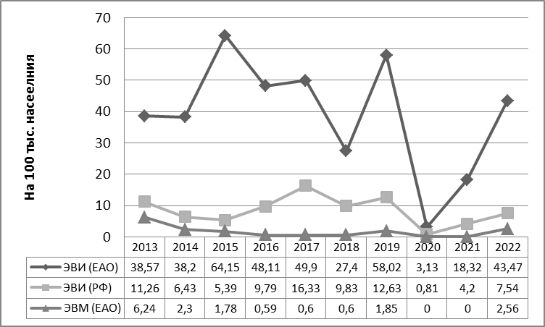
Рис. №41. Динамика заболеваемости ЭВИ, ЭВМ в ЕАО 2013-2022 гг.

Показатель заболеваемости ЭВИ выше показателя Дальневосточного федерального округа (30,33) в 1,4 раза и среднероссийского показателя (7,54) в 5,8 раза.
В клинической структуре заболеваний ЭВИ преобладают комбинированные формы (47,1%) и респираторная форма (19,1%); в 2021 г.- кишечная форма (82,8%) и респираторная форма (13,8%), в 2020 г.- комбинированные формы (40%), гастроэнтерит (40%), малые нозологические формы (20).
Вирусологические исследования проводились на базе Хабаровского НИИ «Эпидемиологии и микробиологии» Роспотребнадзора методом секвенирования. В типовом состав вирусов, изолированных из клинического материала от людей за 2022 год отмечена циркуляция ЕСHO-11, ЕСHO-6, Коксаки А-9, ЕСHO-9, Коксаки А-16, ЕСHO-25, ЕСHO-3, превалировали Коксаки А-9, ЕСHO-11.
Как и в прежние годы, заболеваемость ЭВИ формируют дети до 17 лет, на долю которых пришлось 92,7% (2021 г.- 100,0%, 2020 г.- 100%). Основную роль в реализации механизма передачи ЭВИ играет водный фактор. Вспышек не зарегистрировано.
С целью слежения за циркуляцией вирусов во внешней среде проведено исследование 187 проб сточной воды (2021г.-214 пробы, 2020 г.- 210), 14 проб питьевой воды (2021 г.- 27, 2020 г.- 26), 2 пробы воды поверхностных водоемов (2021 г.- 75, 2020 г.- 76). Из 187 проб сточной воды, методом ПЦР типирование на полиовирусы, выделено положительных проб 24 (Р3-1, ЕСHO11-4, ЕСHO6-1, ЕСHO7-1).
Проблемы: после отмены всех ограничений по мере восстановления миграционной активности населения в 2023 году будет расти риск эпидемического подъема заболеваемости ЭВМ.
Задачи на 2023 год: качественный эпидемиологический надзор, контроль медицинских организаций за обеспечением расшифровки типа вируса, для определения спектра циркулирующих на территории области энтеровирусов и своевременное принятие соответствующих мер.
Заболеваемость менингококковой инфекцией (МИ) в области имеет многолетнюю тенденцию к снижению. В 2022 году зарегистрирован один случай МИ или 0,64 на 100 тыс. населения в Ленинском районе (2021 г.- 0, 2020 г.-0).
Показатель заболеваемости выше среднероссийского (0,43) – на 32,8% и Дальневосточного федерального округа (0,17) – на 74,4%, рис. №42.

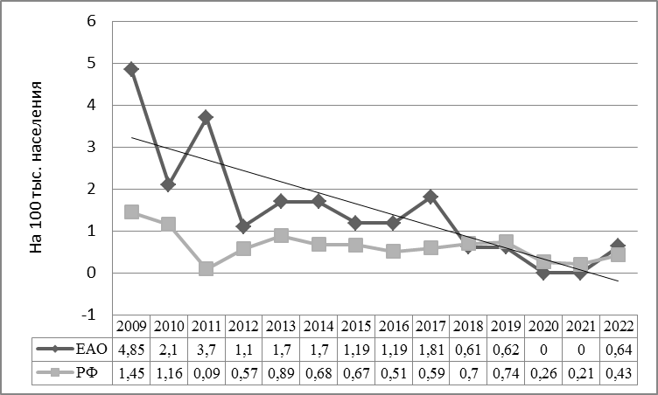

Рис. №42. Динамика заболеваемости менингококковой инфекцией 2009-2022 гг.

В структуре менингококковой инфекции за последние 5 лет (2017-2022 гг.) на генерализованные формы менингококковой инфекции (ГФМИ) приходится 100% (табл. №56).
Таблица №56
Менингококковая инфекция (на 100 тыс. населения)

Территории | 2014 | 2015 | 2016 | 2017 | 2018 | 2019 | 2020 | 2021 | 2022
Российская Федерация | 0,68 | 0,67 | 0,51 | 0,59 | 0,70 | 0,74 | 0,26 | 0,21 | 0,43
Еврейская автономная область | 1,7 | 1,19 | 1,19 | 1,81 | 0,61 | 0,62 | 0 | 0 | 0,64
г. Биробиджан | 1,3 | 2,6 | 1,3 | 2,7 | 1,35 | 0 | 0 | 0 | 0
Биробиджанский район | 8,3 | 0 | 0 | 0 | 0 | 0 | 0 | 0 | 0
Облученский район | 3,6 | 0 | 0 | 0 | 0 | 3,92 | 0 | 0 | 0
Смидовичский район | 0 | 0 | 0 | 0 | 0 | 0 | 0 | 0 | 0
Ленинский район | 0 | 0 | 5,2 | 5,4 | 0 | 0 | 0 | 0 | 5,66
Октябрьский район | 0 | 0 | 0 | 0 | 0 | 0 | 0 | 0 | 0

В 2022 году выявляли серогруппу В в 100,0% случаях. В 2019 году в серогрупповой характеристике выявлено преобладание Neisseria meningitidis серогруппы В (27,4%), С (14,1 %) и А (10,5%). Продолжился рост числа случаев, вызванных менингококком серогруппы W (8,4 %); менингококк серогруппы Y (1,1 %), прочих серогрупп (W/Y, X) - в 1,7% случаев. В 36,8% случаев серогрупповая характеристика не определена. У детей (0-4 года) чаще выделяли серогруппу В, у лиц 15-19 лет - серогруппу С, у лиц 25-44 года - серогруппу W.
В 2017-2018 гг. серогрупповой пейзаж инвазивных штаммов менингококка характеризовался разнообразием и включал серогруппы А (25,0%), В (50,0%) и С (25,0%), в период с 2014-2016 гг. выявляли серогруппу В в 100,0% случаях.
Задачи на 2023 г.: необходимость расширения вакцинации лиц из групп риска с использованием современных конъюгированных вакцин, что позволит перевести эпидемический процесс менингококковой инфекции в управляемое состояние.
1.3.2. Парентеральные вирусные гепатиты
В результате реализации программы массовой иммунизации населения области против гепатита В были достигнуты значительные успехи в борьбе с данной инфекцией. Заболеваемость острыми формами парентеральных вирусных гепатитов в Еврейской автономной области имеет устойчивую тенденцию к снижению.
Активность эпидемического процесса вирусных гепатитов в ЕАО поддерживается преимущественно регистрацией высоких уровней заболеваемости хроническими формами при значительном снижении регистрации острых форм.
В период с 2018 по 2022 гг. острые вирусные гепатиты (ОВГ) как впервые установленный диагноз на территории Еврейской автономной области не регистрировались (в 2017 г.- 1 случай острого вирусного гепатита В, или 0,60 на 100 тыс. населения и 1 случай острого вирусного гепатита С или 1,22 на 100 тыс. населения).
Среднемноголетний показатель заболеваемости (СМП) за 2013-2022 гг. составляет 0,11 на 100 тыс. населения.
Показатель заболеваемости ОГВ в Дальневосточном федеральном округе (0,16), среднероссийский показатель (0,29), рис. №43.

Рис. №43. Динамика заболеваемости острым вирусным гепатитом В на 100 тыс. населения (2008-2022 гг.)
В области поддерживается высокий уровень своевременности охвата вакцинацией против гепатита В детей по достижении 12 месяцев, в 2022 году данный показатель составил 96,47 (2021 г. - 95,2%, 2020 г.- 99,4%).
Основной мерой профилактики гепатита В является проведение вакцинации населения в соответствии с национальным календарем профилактических прививок.
Увеличился охват вакцинацией лиц в возрасте 18—35 лет с 95,3% в 2014 г. до 95,9% в 2022 году (2021г. – 95, 6 %, 2020 г. - 95, 6 %), в возрасте 36—59 лет с 53,8% в 2014 г. до 95,8 % в 2022 году (2021 г. – 94,7%, 2020 г. - 94,7%).
В 2022 году по данным серологического мониторинга состояния коллективного иммунитета к ОГВ обследовано 659 человек, серопозитивных 404 человека (61,3%).
В возрастной группе 9-10 года (обследован 110 ребенок) защитные титры антител анти – HbsAg (> 10 МЕ /л) имеются у 18,2%, в возрастной группе 16-17 лет (обследовано 106 чел.) защитные титры антител анти – HbsAg (> 10 МЕ /л) имеются у 25,5% (2021 г.- 45,5%,2020 г.- 33,0%), в возрастной группе 20-29 лет (обследовано 128 чел.) защитные титры антител анти – HbsAg (> 10 МЕ /л) имеются у 31,3% (2021 г.- 66,3%, 2020 г.- 74,0%), в возрастной группе 30-39 лет (обследовано 100 чел.) защитные титры антител анти – HbsAg (> 10 МЕ /л) имеются у 56,0% (2021 г.- 60,4%, 2020 г.- 31,0%), в возрастной группе 40-49 лет (обследовано 104 чел.) защитные титры антител анти – HbsAg (> 10 МЕ /л) имеются у 54,8% (2021 г.- 60,7%,2 020 г.-25,0%), в возрастной группе 50-59 лет (обследовано 111 чел.) защитные титры антител анти – HbsAg (> 10 МЕ /л) имеются у 49,5%, 2021 г.- 77,0%, 2020 г.-58,3%).
Задачи на 2023 год: систематическая масштабная работа по приверженности к вакцинации, поддержание не менее 95% охват иммунизацией против вирусного гепатита В населения на каждом педиатрическом участке.
В области в период с 2018 - 2022 гг. не зарегистрировано случаев заболеваемости острым гепатитом С (ОГС). В 2017 году, зарегистрирован 1 случай ОГС, или 1,22 на 100 тыс. населения.
Показатель заболеваемости ОГС в Дальневосточном федеральном округе (0,44), среднероссийский показатель (0,75), рис. №44.

Рис. №44. Динамика заболеваемости острым вирусным гепатитом С на 100 тыс. населения (2008-2022 гг.)
В отчетном году случаев внутрибольничного инфицирования парентеральными гепатита в медицинских организациях не зарегистрировано.
На территории области продолжают регистрироваться высокие уровни заболеваемости хроническими формами вирусных гепатитов (ХВГ). Всего в 2022 году зарегистрировано 58 случаев ХВГ (2021 г. – 29 случаев, 2020 г.- 21 случай).
В 2022 году в этиологической структуре впервые зарегистрированных случаев ХВГ преобладает хронический гепатит С (ХГС), выявлено 53 случая, или 33,88% на 100 тыс. населения, что выше среднероссийского показателя (23,04%) – на 31,9% и показателя ДФО (21,01%) – на 37,9%.
Заболеваемость ХГВ в 2022 году увеличилась с 4 случаев или 2,53 на 100тыс. населения в 2021 году до 5 случаев или 3,20 на 100 тыс. населения. Показатель заболеваемости ХГВ ниже уровня среднероссийского (6,33) – на 79,7% и уровня ДФО (5,09) – на 59,0%.
Задачи на 2023 год: информирование населения об основных особенностях этих заболеваний, путях профилактики и диагностики с использованием всех средств массовой информации и обязательным включением вопросов профилактики в учебные программы организаций, осуществляющих образовательную деятельность, усиление контроля по выполнению противоэпидемических мероприятий в медицинских организациях и предприятиях бытового обслуживания населения.
1.3.3. Дизентерия и другие острые кишечные инфекции
В 2022 году зарегистрировано 755 случая острых кишечных инфекций (ОКИ), показатель на 100 тыс. населения составил 482,59, против 484 случая ОКИ или 305,74 в 2021 году (2020 – 494 или 308,92) рост в 1,6 раза.
Территориями эпидемиологического риска по сумме ОКИ являются Октябрьский район (1440,92) и Смидовичский район (594,91), где уровень заболеваемости превышает областной показатель в 3 раза и 1,2 раза соответственно.
В структуре ОКИ преобладали заболевания с установленной этиологией 307 случая или 482,59%, большинство из которых имели вирусную природу.
В 2022 году увеличилась доля ОКИ, вызванные установленными бактериальными возбудителями и составила 26,21% (2021 г. – 4,42%), ОКИ ротавирусной этиологии составили 120,17% (2021 г. – 53,69%), ОКИ норовирусной этиологии составили 47, 30% (2021 г. – 30,32%).
Регистрировались случаи ОКИ, вызванные эшерихиями (1 случай или 0,64%), кампилобактериями (4 случая или 2,56%), иерсиниями энтероколитика (1 случай или 0,64%), которые не регистрировались в 2021 году.
ОКИ установленной этиологии в возрастных группах до 17 лет (250 случаев или 688,40 на 100 тыс. населения) и до 14 лет (243 случая или 794,56 на 100 тыс. населения) отмечено увеличение заболеваемости в 2,8 раза, количество зарегистрированных случаев в 2021 году составило 90 случая (245,02) 87 случаев (280,01) соответственно, табл. №57.

Таблица №57
Динамика заболеваемости ОКИ

 | 2018 г. | 2019 г. | 2020 г. | 2021 г. | 2022 г.
ОКИ установленной этиологии | 357,45 | 425,89 | 138,83 | 90,96 | 196,23
ОКИ неустановленной этиологии | 213,74 | 193,81 | 170,09 | 214,78 | 282,53
Бактериальная дизентерия | 0 | 0,62 | 0 | 0 | 3,84
Сальмонеллезные инфекции | 39,58 | 42,59 | 13,13 | 6,32 | 16,62

В 2022 году в области зарегистрировано 3 случая или 1,92 на 100 тыс. населения вирусного гепатита А (ВГА), которые не регистрировались с 2020 года. Все случаи завозные, болели дети прибывшие из Республики Таджикистан (табл. №60).

Таблица №58
Заболеваемость вирусным гепатитом А по отдельным территориям
в 2016-2022 гг. (на 100 тыс. населения)

Территории | 2016 | 2017 | 2018 | 2019 | 2020 | 2021 | 2022
Российская Федерация | 4,39 | 5,52 | 2,84 | 2,88 | 1,89 | 1,43 | 1,58
Еврейская автономная область | 1,19 | 1,81 | 2,44 | 3,77 | 0 | 0 | 1,92
г. Биробиджан | 2,67 | 2,68 | 5,44 | 8,15 | 0 | 0 | 4,26
Биробиджанский район | 0 | 0 | 0 | 0 | 0 | 0 | 0
Облученский район | 0 | 3,81 | 0 | 0 | 0 | 0 | 0
Смидовичский район | 0 | 0 | 0 | 0 | 0 | 0 | 0
Ленинский район | 0 | 0 | 0 | 0 | 0 | 0 | 0
Октябрьский район | 0 | 0 | 0 | 0 | 0 | 0 | 0

Среднероссийский показатель 1,58 показатель Дальневосточного федерального округа – 1,24.
Задачи на 2023 год: улучшение лабораторной диагностики острых кишечных инфекций бактериальной и вирусной этиологии; проведение санитарно-разъяснительной работы среди населения, усилить взаимодействие с референс-центром по мониторингу за возбудителями инфекционных болезней ДФО.
Брюшной тиф. Заболеваемость брюшным тифом носит спорадический характер. Последний случай брюшного тифа зарегистрирован в 2011 году, заболел 1 человек, показатель 0,5 на 100 тыс. населения, заболевший из социально неблагополучной семьи.
Сальмонеллез. В 2022 году зарегистрировано 26 случаев сальмонеллеза, показатель на 100 тыс. населения составил 16,62, против 10 случаев в 2021 году или 6,32 на 100 тыс. населения, рост в 2,6 раза.
Заболеваемость ниже среднероссийского показателя (16,99) в 1,02 раза и показателя по Дальневосточному федеральному округу (19,19) в 1,2 раза (рис. №45).

Рис. №45. Динамика заболеваемости сальмонеллезом в 2013-2022 гг. (на 100 тыс. населения)

Удельный вес заболевших среди детского населения в сравнении с 2021 годом увеличился с 70,0 % до 73,10 % в 2022 году, а доля взрослого населения снизилась с 30, 0% до 26,9 %.
Факторами передачи возбудителя в подавляющем количестве случаев являются блюда из курицы, мясная продукция и яйцо. Ведущий путь инфицирования - пищевой, опосредованно через контактно-бытовой. Как и в прежние годы в 2022 году сальмонеллы группы D преобладали и составили 93,7% от всех диагностируемых случаев (2021 г. – 90%, 2020 г.- 71,4,%).
Заболеваемость регистрировалась в 4-х муниципальных районах из 6-ти (г. Биробиджан 28,40 на 100 тыс. населения, Биробиджанский район 18,30 на 100 тыс. населения и Облученский район 12,24 на 100 тыс. населения, Ленинский район 5,66 на 100 тыс. населения).
В период с 2019 по 2022 гг. на территории Еврейской автономной области случаев групповой заболеваемости сальмонеллёзом не зарегистрировано.
В 2022 году было зарегистрировано 6 случаев бактериальной дизентерии, показатель заболеваемости составил 3,84 на 100 тыс. населения, последний случай зарегистрирован в 2019 году и составил 0,62 на 100 тыс. населения.
ОКИ установленной этиологии. В 2022 году зарегистрировано 307 случая ОКИ установленной этиологии, показатель на 100 тыс. населения составил 196,23 против 144 случаев (90,96) в 2021 году, отмечается увеличение заболеваемости на 53,64% по сравнению со среднероссийскими показателями (124,45) на 36,60 % и показателя ДФО (191,50) на 2,5%.
В 2022 году отмечается увеличение заболеваемости ОКИ установленной этиологии среди детей до 17 лет, показатель заболеваемости в 2022 году составил 688,40 на 100 тыс. населения против 245,02 на 100 тыс. населения в 2021 году, рост на 64,40%.
В 2-х административных территориях заболеваемость ОКИ установленной этиологии превысила среднеобластной уровень (196,23) в г. Биробиджане (306,67) на 36,1% и Октябрьском районе (480,31) на 59,1%, табл. №59.

Таблица №59
Заболеваемость ОКИ установленной этиологии по отдельным районам
в 2018-2022 гг. (на 100 тыс. населения)

Территории | 2018 | 2019 | 2020 | 2021 | 2022
Российская Федерация | 179,24 | 168,62 | 78,80 | 100,76 | 124,45
Еврейская автономная область | 357,45 | 425,88 | 138,83 | 90,96 | 196,23
г. Биробиджан | 591,13 | 699,50 | 159,99 | 111,35 | 306,67
Биробиджанский район | 289,98 | 427,65 | 125,77 | 182,42 | 91,52
Облученский район | 65,37 | 148,94 | 148,34 | 84,84 | 93,86
Смидовичский район | 77,00 | 20,67 | 143,53 | 8.43 | 21,25
Ленинский район | 121,45 | 281,53 | 22,90 | 39,78 | 45,25
Октябрьский район | 583,15 | 350,22 | 167,50 | 148,46 | 480,31

Вирусные возбудители ОКИ, доминируют над бактериальными и обладают большей контагиозностью, выступают на первое место и на протяжении последних 5-ти лет и вызывают до 90% всех заболеваний.
ОКИ установленной вирусной этиологии. В 2022 году зарегистрировано 263 случаев заболевания ОКИ вирусной этиологии, что составило 168,11 на 100 тыс. населения, против 134 случаев или 84,65 на 100 тысяч населения в 2021 году, что на 50,35 % выше уровня 2021 года.
С 2009 года в государственное статистическое наблюдение введена регистрация норовирусной инфекции (НВИ).
В 2022 году был зарегистрирован 74 случай НВИ, что составило 47,30 на 100 тыс. населения против 48 случаев (30,32) в 2021 г. (2020 г. – 88,17%), рост в 1,5 раза.
В структуре заболеваемости НВИ дети до 17 лет составили 79,73% (2021 г.- 85,4%) (рис.№46).

Рис. №46. Динамика заболеваемости норовирусной и ротавирусной инфекцией на 100 тыс. населения (2013-2022 гг)

Заболеваемость ротавирусной инфекцией (РВИ) в 2022 г. составила 120,17 на 100 тыс. населения против 53,69 в 2021 г. (2020 г.- 36,27).
Увеличилась доля детей до 14 лет в структуре ротавирусной инфекции и составила 81,38% (2021 г.- 42,3%, 2020 г. – 93,1%).
На двух территориях области из шести зарегистрировано превышение среднеобластного уровня заболеваемости ротавирусной инфекции (120,17 на 100 тыс. населения) - г. Биробиджане (185,99) на 35,4%, Октябрьском районе (320,20) на 62,5%, (табл. № 60).

Таблица № 60
Заболеваемость ОКИ, вызванная ротавирусами по отдельным районам
в 2017-2022 гг. (на 100 тыс. населения)

Территории | 2017 | 2018 | 2019 | 2020 | 2021 | 2022
Российская Федерация | 80,89 | 0 | 0 | 0 | 0 | 0
Еврейская автономная область | 122,80 | 95,00 | 152,45 | 36,27 | 53,69 | 120,17
г. Биробиджан | 189,11 | 126,86 | 243,13 | 42,39 | 59,85 | 185,99
Биробиджанский район | 310,61 | 61,51 | 115,82 | 0 | 182,42 | 36,61
Облученский район | 41,86 | 23,07 | 54,87 | 4,01 | 60,60 | 53,05
Смидовичский район | 23,81 | 16,21 | 20,67 | 80,21 | 0 | 21,25
Ленинский район | 48,85 | 38,64 | 168,91 | 5,72 | 5,68 | 28,28
Октябрьский район | 9,93 | 382,06 | 61,80 | 62,81 | 74,23 | 320,20

В области ежегодно проводится обследование на кишечную группу инфекций вирусной этиологии работников пищеблоков.
Анализ круглогодичной заболеваемости прочими ОКИ с установленным возбудителем показывает, что факторы, влияющие на формирование эпидемического процесса, действуют круглогодично и формируют 89,8% всей годовой заболеваемости, 10,2% приходится на сезонную надбавку.
Заболеваемость ОКИ, вызванными неустановленными инфекционными возбудителями, пищевыми токсикоинфекциями неустановленной этиологии (ОКИ неустановленной этиологии) в 2022 г. увеличилась на 31,5% и составила 282,53 на 100 тыс. населения против 214,78 на 100 тыс. населения в 2021 году. В 2022 году удельный вес ОКИ неустановленной этиологии составил 58,54% в структуре острых кишечных инфекций (2021 г. – 70,2%, 2020 г. – 55,06%).
Зарегистрировано 442 случаев заболеваний, показатель на 100 тысяч населения составил 282,53 в 2022 году против 340 случаев или 214,78 на 100 тысяч населения в 2021 году, что ниже показателей: ДФО - на 31,4% (412,04), и выше среднероссийского показателя - на 2,5% (275,56). По сравнению с 2021 г. заболеваемость увеличилась на 24,0%.
Доля детей до 14 лет в структуре ОКИ неустановленной этиологии составляет 78,1% (2021 г. – 81,5%, 2020 г.- 70,2%), табл. №61.

Таблица №61
Заболеваемость ОКИ неустановленной этиологии
по отдельным районам в 2017-2022 гг. (на 100 тыс. населения)

Территории | 2017 | 2018 | 2019 | 2020 | 2021 | 2022
Российская Федерация | 349,68 | 348,8 | 333,7 | 193,48 | 226,62 | 275,56
Еврейская автономная область | 190,83 | 213,74 | 193,81 | 170,09 | 214,78 | 282,53
г. Биробиджан | 75,1 | 71,53 | 86,92 | 60,17 | 96,04 | 248,46
Биробиджанский район | 120,8 | 105,45 | 142,55 | 71,87 | 136,81 | 146,43
Облученский район | 60,9 | 165,35 | 211,65 | 108,25 | 52,52 | 57,13
Смидовичский район | 480,1 | 409,30 | 322,50 | 523,45 | 767,38 | 573,66
Ленинский район | 86,8 | 88,33 | 140,76 | 40,07 | 11,36 | 67,87
Октябрьский район | 933,8 | 1266,84 | 793,16 | 649,08 | 625,66 | 960,61

В 2022 году, как и в прошлом году заболеваемость ОКИ неустановленной этиологии превысила среднеобластной уровень в Смидовичском районе (573,66 на 100 тыс. населения) в 2 раза, в Октябрьском районе (960,61 на 100 тыс. населения) в 3,4 раз, рис. №47.

Рис. №47. Динамика заболеваемости ОКИ неустановленной этиологии в 2013-2022 гг. (на 100 тыс. населения)

Согласно эпидемиологическому прогнозу в ЕАО в 2023 году будет сохраняться эпидемическое неблагополучие по сумме острых кишечных инфекций.
Превышение среднемноголетних уровней заболеваемости населения острыми кишечными инфекциями явилось следствием активной циркуляции вирусов – возбудителей гастроэнтеритов.
Проблемы: недостаточный уровень внедрения современных методов лабораторных исследований в ряде административных территорий области этиологическая расшифровка ОКИ проводится не в полном объеме - Октябрьский, Смидовичский районы. Это приводит к назначению неадекватного лечения заболевшим, формированию носительства и несвоевременному проведению противоэпидемических мероприятий.
Задачи на 2023 год: этиологическая расшифровка ОКИ в 100% случаях, своевременное проведение противоэпидемических мероприятий и установление причинно-следственной связи в очагах кишечных инфекций; проведение санитарно-разъяснительной работы среди населения.
1.3.4. Инфекции, связанные с оказанием медицинской помощи (ИСМП)
Реализация государственной политики в сфере здравоохранения способствовала широкому внедрению новейших технологий диагностики и лечения пациентов, бурному развитию медицинской техники, что вывело проблему инфекций, связанных с оказанием медицинской помощи (ИСМП) на новый уровень.
Особую актуальность приобретает соблюдение требований биологической безопасности в медицинских организациях в условиях появления новых эпидемиологических рисков, таких как пандемия новой коронавирусной инфекции (COVID-19), при которой нередко отмечается формирование внутригоспитальных очагов заболевания.
В 2022 году доля ИСМП, зарегистрированных в учреждениях стационарного социального обслуживания составила 96,6 % (28 случаев), в хирургических стационарах 3,4 % (1 случай).
На фоне введения ограничительных мер и вакцинации контингентов риска против COVID-19 количество зарегистрированных случаев ИСМП сократилось и составило в 2022 году 29 случаев или 2,9 на 1000 пациентов против 41 случая или 4,1 на 1000 пациентов в 2021 г. ( 2020 г. -1,4).
Структура ИСМП в 2022 году: 28 случаев внутрибольничных воздушно-капельных инфекций (COVID-19) от общего числа ИСМП – 96,6 % (2021 г. – 100 %, 2020 г. – 85,8 %), рис. №48.

Рис. №48. Структура ИСМП в Еврейской автономной области в 2022 году

В 2022 году случаев внутриутробных инфекций новорожденных не зарегистрировано (2021 г. – случаи не регистрировались, 2020 г. – 0 случаев; 2019 г. - 2 случая).
В 2022 г. по-прежнему сохраняют свою актуальность вопросы выявления и учета ИСМП в МО. При анализе уровня многолетней заболеваемости ИСМП установлено, что в некоторых медицинских организациях надзор за ИСМП не обладает надлежащей чувствительностью для своевременного выявления неблагополучных прогностических признаков и принятия адекватных мер. Имел место недоучет ИСМП. В течение года не регистрировались постинъекционные инфекции и инфекции мочевыводящих путей.
Анализ микробиологических исследований окружающей среды в 2022 году показал, что число исследований на стерильность и смывов, соответствующих гигиеническим нормативам в хирургических отделениях составило: стерильность – 3, смывов - 40 (в 2021 г. – 58; в 2020 г. – 214; в 2019 г. - 577); в амбулаторно-поликлинических организациях: стерильность – 6, смывов – 55, из них 2 пробы положительные (в 2021 г. – 86; в 2020 г. – 484; в 2019 г. – 203), в детских отделениях (больницах) в 2022 г. исследований на стерильность - 0, смывов – 0 (2021 г. – 47; 2020 г. – 83; 2019 г. - 110); в родильных домах: 4 исследований на стерильность, смывов - 40. При исследовании материалов и изделий медицинского назначения на стерильность неудовлетворительные пробы не зарегистрированы (в 2020 г. – 1,6 %; в 2019 г. - 0,5 %).
Оснащенность дезинфекционными камерами в медицинских организациях в 2022 году составила 93,3%. Обеспеченность дезинфекционными камерами организаций, подведомственных Управлению Роспотребнадзора по ЕАО, остается на уровне прошлых лет (одна дезинфекционная камера в ФБУЗ «Центр гигиены и эпидемиологии в ЕАО»).
Оснащенность медицинских организаций области централизованными стерилизационными отделениями в 2022 году составила 76,9 % (2021 г. – 69,2 %; 2020 г. – 66,6 %; 2019 г. – 55,6 %, 2017-2016 гг. – 81,8 %), из них функционирует с полным циклом обработки изделий медицинского назначения – 90,0 %.
Задачи на 2023 год: по-прежнему сохраняют актуальность вопросы выявления и учета ИСМП в медицинских организациях.
1.3.5. Природно-очаговые и зооантропонозные инфекции
В 2022 году Еврейской автономной области отмечается увеличение числа официальных случаев регистрации заболеваемости природно-очаговыми инфекциями (далее - ПОИ) и инфекциями, общими для человека и животных (таб. №62).

Таблица №62

Актуальные для Еврейской автономной области природно-очаговые инфекции и инфекции, общие для человека и животных

Нозология | 2017 |  | 2018 |  | 2019 |  | 2020 |  | 2021 |  | 2022
Нозология | абс. | на 100 тыс. | абс. | на 100 тыс. | абс. | на 100 тыс. | абс. | на 100 тыс. | абс. | на 100 тыс. | абс. | на 100 тыс.
Клещевой ВЭ | 2 | 1,3 | 0 | 0 | 0 | 0 | 0 | 0 | 0 | 0 | 1 | 0,6
ГЛПС | 21 | 12,6 | 15 | 9,1 | 13 | 8,0 | 10 | 6,2 | 1 | 0,63 | 8 | 5,1
Риккетсиозы (сибирский клещевой тиф) | 11 | 6,6 | 15 | 9,1 | 23 | 14,2 | 6 | 3,7 | 2 | 1,3 | 35 | 22,4
Псевдотуберкулез | 0 | 0 | 0 | 0 | 0 | 0 | 0 | 0 | 0 | 0 | 0 | 0
Иксодовый клещевой боррелиоз | 1 | 0,6 | 4 | 2,4 | 6 | 3,7 | 3 | 1,9 | 0 | 0 | 4 | 2,6
Туляремия | 0 | 0 | 0 | 0 | 0 | 0 | 0 | 0 | 0 | 0 | 0 | 0
Бруцеллез | 0 | 0 | 0 | 0 | 2 | 1,2 | 0 | 0 | 0 | 0 | 0 | 0

В 2022 году зарегистрировано 48 случаев заболеваний ПОИ, что в 16 раз больше по сравнению с 2021 годом - 3 случая (2020 г. – 19 случаев, 2019 г. – 44 случая).
Природные и социальные факторы, оказывающие влияние на заболеваемость ПОИ, остаются неизменными: процессы, происходящие в природных очагах (колебания численности переносчиков, резервуарных хозяев, прокормителей и т. д.) с одной стороны, и масштабы и интенсивность нахождения населения на территориях этих очагов (посещение и проживание на эндемичных территориях), обусловливающие контакты с источниками инфекций.
Инфекции, передающиеся клещами (ИПК), в силу наличия обширных природных территорий, являющихся их нозоареалами, требуют постоянного эпидемиологического и эпизоотологического надзора и контроля. На сегодняшний день одной из основных особенностей этих инфекций является многообразие возбудителей и их способность существовать совместно в одном клеще. Ежегодно регистрируются 400 - 700 обращений в медицинские организации по поводу присасывания клещей, при этом около четверти пострадавших ежегодно составляют дети.
В 2022 году от укусов клещей пострадало 416 человек, из них 29,3 % обращений (122 человека) составляют случаи присасывания у детей до 17 лет (2021 г. – 283 человека, в т.ч. 82 ребенка; 2020 г. – 355 человек, в т.ч. 118 детей; 2019 г. – 417 человек, в т.ч. 120 детей). За последние 10 лет максимальное количество обратившихся наблюдалось в 2017 г. (654 чел.), а минимальное в 2021 г. (283 чел.). В связи с высокой обращаемостью населения по поводу присасывания клещей, актуальным является проведение экспресс-диагностики переносчиков на их инфицированность возбудителями клещевых инфекций. Экспресс-диагностика на территории ЕАО проводится в лаборатории ФБУЗ «Центр гигиены и эпидемиологии в ЕАО». В 2022 году исследовано 996 экз. клещей (методом ПЦР - 931 экз., методом ИФА - 89 экз.), из них 266 экз. клещей, снятых с людей. Инфицированность клещей вирусом клещевого энцефалита составила 0 % (2021 г. – 0 %; 2020 год – 2,3 %), боррелиями – 169 особей, или 18,2 % (2021 г. – 25,5 %, 2020 г. – 31,8 %), эрлихиями – 13 особей, или 1,4 % (2021 г. – 0,7 %, 2020 г. – 0 %), анаплазмами – 42, или 4,5 % (2021 г. – 8,3 %, 2020 год – 14,5 %).
Клещевой вирусный энцефалит (КВЭ). Заболеваемость населения характеризуется тенденцией к снижению. Актуальность проблемы сохраняется в виду возможности развития тяжелых форм болезни, приводящих к стойкой инвалидизации и летальным исходам. В 2022 году, после четырехлетнего перерыва (последние случаи были зарегистрированы в 2017 году – 2 случая среди взрослого населения, или 1,3 на 100 тыс. населения), зарегистрирован 1 случай КВЭ, показатель заболеваемости составил 0,6 на 100 тыс.нас. (рис.№). Показатель заболеваемости в Дальневосточном федеральном округе – 1,08. Среднероссийский показатель – 1,34, рис. №49.

Рис.№49. Динамика заболеваемости КВЭ, на 100 тыс. населения

Анализ мер специфической профилактики свидетельствует, что наиболее эффективной мерой профилактики КВЭ является иммунизация населения. В 2022 году в области вакцинировано 2925 чел. (2021 г. – 1763, 2020 г.- 2995), ревакцинировано 5565 чел. (2021 г. – 3908, 2020 г. - 4555). План вакцинации в 2022 году выполнен на 40,02 %, ревакцинации - на 78,49 %. Одним из основных мероприятий по неспецифической профилактике КВЭ являются акарицидные обработки. В эпидемический сезон 2022 года проводились акарицидные обработки территорий, охвачено 136,454 га., из них 111,291 га. – площадь летних оздоровительных учреждений.
На первом месте по распространенности и частоте регистрации в 2022 г. продолжают оставаться риккетсиозами (сибирский клещевой тиф). Показатель сибирским клещевым тифом в 2022 году на 100 тыс. населения составил 22,4 или 35 случаев, против 2 случаев, или 1,3 в 2021 году, увеличение в 17,7 раз, что также выше показателя Дальневосточного федерального округа (5,6) в 4 раза, и выше среднероссийского показателя (0,9) в 24,8 раз. Заболеваемость риккетсиозами регистрировалась в пяти административных районах из шести. Самый высокий показатель заболеваемости в Ленинском районе составил 45,2 на 100 тыс. населения, что превышает среднеобластной показатель (22,4) в 2 раза (табл. №63).

Таблица №63
Заболеваемость сибирским клещевым тифом в 2017-2022 гг. (на 100 тыс. нас.)

Территории | СМП | 2017 | 2018 | 2019 | 2020 | 2021 | 2022
Российская Федерация | 1,03 | 1,4 | 1,4 | 1,07 | 0,8 | 0,5 | 0,9
ДФО | 4,4 | 5,1 | 5,1 | 7,82 | 2,2 | 1,68 | 5,6
Еврейская автономная область | 9,3 | 6,6 | 9,1 | 14,2 | 3,7 | 1,3 | 22,4
г. Биробиджан | 9,3 | 2,7 | 10,8 | 25,9 | 5,5 | 1,4 | 12,8
Биробиджанский район | 8,7 | 25,9 | 0 | 8,9 | 8,9 | 0 | 18,3
Облученский район | 9,3 | 7,6 | 15,4 | 23,5 | 0 | 0 | 32,6
Смидовичский район | 6,6 | 3,9 | 0 | 24,8 | 0 | 4,2 | 34,0
Ленинский район | 4,4 | 5,4 | 11,0 | 0 | 5,7 | 0 | 45,2
Октябрьский район | 5,98 | 19,9 | 10,0 | 0 | 0 | 0 | 0

Иксодовый клещевой боррелиоз (ИКБ). В 2022 году зарегистрировано 4 случая ИКБ, или 2,6 на 100 тыс. населения (2021 г. – случаи не регистрировались, 2020 г. – 3 случая, 2019 г. – 6 случаев).
Геморрагическая лихорадка с почечным синдромом (ГЛПС) - одна из наиболее распространенных в Еврейской автономной области острых природно-очаговых инфекций вирусной этиологии. Заболеваемость ГЛПС регистрируются ежегодно. В 2022 году зарегистрировано 8 случаев, показатель заболеваемости составил 5,1 против 1 случая, или 0,64 на 100 тыс. населения в 2021 году, превышение на 87,5% и со средним многолетним показателем (СМП – 6,6) - на 22,7 % (рис.№50).

Рис. №50. Динамика заболеваемости ГЛПС (на 100 тыс. населения).

Показатель заболеваемости (5,1) превышает показатель по Дальневосточному федеральному округу (0,7) в 7,3 раза, и среднероссийский показатель (4,7) на 8,5 % (табл. №64).

Таблица №64
Заболеваемость ГЛПС по административным районам в 2017-2022 гг. (на 100 тыс. населения)

Территории | СМП | 2017 | 2018 | 2019 | 2020 | 2021 | 2022
Российская Федерация | 4,7 | 5,7 | 3,99 | 9,55 | 2,62 | 1,56 | 4,7
ДФО | 1,4 | 1,2 | 2,38 | 2,43 | 0,89 | 0,32 | 0,7
Еврейская автономная область | 6,6 | 12,6 | 9,1 | 8,0 | 6,25 | 0,6 | 5,1
г. Биробиджан | 1,3 | 4,0 | 1,3 | 1,4 | 0 | 0 | 1,4
Биробиджанский район | 29,9 | 60,4 | 26,4 | 44,5 | 8,98 | 9,1 | 18,3
Облученский район | 11,7 | 7,6 | 15,4 | 19,6 | 16,04 | 0 | 8,2
Смидовичский район | 3,2 | 7,9 | 4,0 | 0 | 4,22 | 0 | 4,2
Ленинский район | 5,5 | 16,3 | 5,5 | 0 | 5,72 | 0 | 11,3
Октябрьский район | 18,3 | 39,7 | 10,0 | 10,3 | 31,41 | 0 | 0

Уровень заболеваемости ГЛПС колеблется по годам и находится в прямо пропорциональной зависимости от численности грызунов и числа контактов людей с природными очагами.
Анализ видового состава и инфицированности мелких млекопитающих (ММ) подтвердил ведущую роль полевой мыши как основного хозяина Hantaan вируса и вероятного источника заражения людей в ЕАО. Отловлено в 2022 году – 310 ММ, исследовано на хантавирусы – 183 особи. В подавляющем большинстве в отловах доминировала полевая мышь (105 особей или 33,87 %), также в отловах присутствовали: восточная полевка (14,52 %), красно-серая полевка (26,13 %) и единичные особи серых крыс (3,87 %). Хантавирусоносителями оказались 8 особей (4,37 %): полевая мышь (3 особи), красно-серая полевка (1 особь), восточная полевка (3 особи) и крыса серая (1 особь).
На динамику заболеваемости природно-очаговыми и зооантропонозными инфекциями оказывают влияние объемы и качество проводимых профилактических мероприятий, в т. ч. специфической профилактики, а также природные циклические колебания численности источников и переносчиков инфекции, мероприятия по гигиеническому воспитанию населения.
Задачи на 2023 год: для снижения заболеваемости ГЛПС необходимо повысить эффективность эпидемиологического надзора за счет концентрации профилактических мероприятий, повышения качества проводимых профилактических (противоэпидемических) мероприятий (дератизация, дезинфекция), а также проведения широкой информационно-разъяснительной работы с населением, повышение доступности проведения экспресс-диагностики возбудителей КВЭ и ИКБ в присосавшихся клещах и проведение мониторинговых исследований на возбудителей клещевых инфекций для оценки активности природных очагов во всех эндемичных районах области.
В области сохраняются эпизоотологические и эпидемиологические риски осложнения ситуации по бешенству. В 2022 году случаев гидрофобии среди населения области не зарегистрировано. На фоне подъема эпизоотии бешенства происходит расширение ареала этого заболевания. В течение 2022 года неоднократно отмечены заходы лисиц и волков в населенные пункты Ленинского и Облученского районов.
Регистрация случаев гидрофобии среди населения отмечалась в 2002 г., 2008 г. и 2010 г. - по одному случаю.
На протяжении 20 лет в области действует закон Еврейской автономной области от 27 февраля 2002 года № 42-ОЗ «О защите населения Еврейской автономной области от заболеваний бешенством» (в редакции от 25.06.2008).
По данным департамента по охране и использованию объектов животного мира правительства ЕАО в 2022 году на территории области численность енотовидных собак уменьшилась и составила 2022 особи (2021 г. – 2045, 2020 г. – 2178, 2019 г. – 2114), численность волков уменьшилась и составила 209 голов (2021 г. – 299, 2020 г. - 316, 2019 г. - 283). Численность лисиц незначительно уменьшилась и составила 987 голов (2021 г. – 997, 2020 г. – 791, 2019 г. – 1208).
В 2022 году отстрелено 9 плотоядных животных (2021 г. – 67 особей, 2020 г. – 42 особей, 2019 г. – 14 особей).
Уровень обращаемости населения с укусами и ослюнениями, полученными от животных, остается стабильно высоким.
В 2022 году за антирабической помощью в медицинские организации обратилось 754 человека, что на 0,8 % меньше, чем в 2021 году (760). Доля детей до 17 лет, пострадавших от укусов животными, остается постоянной и составляет 260 человек, или 34,5 % (2021 г. – 268 или 35,3 %). От укусов диких животных пострадало 11 человек, в т.ч. 3 детей до 14 лет, из них 1 ребенок с 3 до 6 лет (2021 г. - 18 чел, в т.ч. 3 детей до 7 лет).
Проводится работа по иммунизации домашних животных против бешенства. В 2022 году вакцинировано 21760 собак и кошек (2021 г. – 21790, 2020 г. – 22678, 2019 г. – 7427, 2018 г. – 21227, 2017 г. – 20622, 2016 г. - 20603), и сельскохозяйственных животных – 4448 (2021 г. – 3931, 2020 г. - 8905), в дикой фауне размещено 49870 доз вакцины.
В 2022 году исследовано 10 проб биологического материала от животных на бешенство, 4 пробы с положительным результатом (2021 г. - 42 пробы, 1 из них с положительным результатом; 2020 г. – 12 проб, 9 из них с положительным результатом). Диагностические исследования проводились на базе ФГБУ «Приморская межобластная ветеринарная лаборатория» методом ИФА, МФА, Биопроба и ПЦР.
В связи с тем, что на территории Еврейской автономной области ежегодно регистрируются случаи возникновения бешенства животных, с 2019 года сотрудниками ветеринарной службы совместно с департаментом по охране и использованию объектов животного мира правительства области, егерями и охотоведами охотхозяйств весной и осенью проводится раскладка вакцины по норным участкам с учетом данных территориального расположения мест обитания диких животных в количестве 49870 доз. Для иммунизации диких плотоядных животных против бешенства используется вакцина «Рабистав», из учета расхода 25 брикетов-приманок на 1 км² на территории 1444 км². В 2022 году для оральной иммунизации диких плотоядных животных против бешенства использовали вакцину «Оралрабивак».
В 2022 году заболеваемость бешенством на территории Дальневосточного федерального округа не регистрировалась (в 2021 г. показатель заболеваемости составил 0,01) среднероссийский показатель – 0,00.
В 2022 году случаи бруцеллеза, впервые выявленного, не регистрировались (2021 г. – 0, 2020 г. - 0, 2019 г. - 2).
В 2022 году по данным департамента ветеринарии при правительстве ЕАО, обследовано на бруцеллез 10945 сельскохозяйственных животных (2021 г. – 12055, 2020 г. – 17609, 2019 г. – 16231). Положительно реагирующих животных не выявлено (2021 г. – 0, 2020 г. - 0, 2019 г. - 41 особь). Иммунизировано против бруцеллеза КРС - 381 голов в сельскохозяйственных районах области (2021 г. – 288, 2020 г. – 256, 2019 г. – 479).
Учитывая наличие стационарно неблагополучных по сибирской язве пунктов и сибиреязвенных захоронений, в области сохраняется эпидемиологическая значимость сибирской язвы. Последний случай заболевания у людей зарегистрирован в 1955 году, последнее захоронение животных – в 1964 году. Среднероссийский показатель 0.
Ежегодно в области проводится вакцинация сельскохозяйственных животных против сибирской язвы, живой (сухой) вакциной из штамма 55-ВНИВВиМ, а также вакциной против сибирской язвы и эмфизематозного карбункула ассоциированная живая. В 2022 году привито 9983 голов, из них КРС - 6559, МРС – 2783 и лошадей - 641 (в 2021 г. – 11660, в 2020 г. - 14102). В 2022 году по данным Департамента ветеринарии при правительстве ЕАО, обследовано на сибирскую язву 2 особи, положительных не выявлено. В соответствии с областной целевой программой «Профилактика и ликвидация особо опасных болезней животных на территории ЕАО» учреждениями ветеринарной службы эксплуатируются трупосжигательные печи (6) для утилизации биологических отходов.
Задачи на 2023 год: вопросы иммунизации выходят на первый план для снижения рисков заболевания, осуществление эпизоотолого-эпидемиологического надзора, своевременное выполнение профилактических мероприятий.
1.3.6. Социально обусловленные инфекции
В области регистрируется высокая заболеваемость активным туберкулезом. В 2022 г. зарегистрировано 127 новых случаев активного туберкулеза, показатель заболеваемости составил 81,2 на 100 тыс. населения (123) против 68,8 на 100 тыс. населения (109) в 2021 году, увеличение на 17,9 %. Показатель заболеваемости выше показателя заболеваемости по Дальневосточному федеральному округу (49,9) на 62,7 % и среднероссийского показателя (28,4) в 2,8 раз (рис. №51).

Рис. № 51 Динамика заболеваемости туберкулезом 2011-2022 гг. (на 100 тыс. населения).

Преимущественно поражаются туберкулезом органы дыхания, как и в предыдущие годы. Внелегочная локализация туберкулеза выявлена у 4 больных и составила 2,5 на 100 тыс. нас. Максимальный уровень заболевания туберкулезом населения зарегистрирован в возрастной группе 35-44 года (34,9%) и 25-34 года (26,1%). Заболеваемость туберкулезом мужчин значительно превышает заболеваемость женщин (95 и 32 соответственно). Среди клинических форм туберкулеза значительно преобладают инфильтративная (51,1 %) и очаговая форма (27,6 %) туберкулеза.
Основную часть случаев туберкулеза в 2022 г. составляет туберкулез органов дыхания 123 случая или 78,6 на 100 тыс. нас. (2021 г. – 107 случаев или 67,6 на 100 тыс. населения; 2020 г. – 94 случая или 58,78 на 100 тыс. населения). Показатель заболеваемости в 2022 г. бациллярными формами туберкулеза снизился до 36 случаев или 23,0 на 100 тыс. нас. (2021 г. – 49 случаев или 30,9 на 100 тыс. нас.; 2020 г. – 28 случаев или 17,51 на 100 тыс. населения).
В 2022 году в 2-х из 6-ти административных территорий области показатели заболеваемости превысили среднеобластной (81,2). Наиболее высокая заболеваемость зарегистрирована в следующих районах: Биробиджанский – 100,7; Облученский – 175,5.
Заболеваемость туберкулезом детей до 17 лет в 2022 году составила 16,5 на 100 тыс. детского населения, что превышает среднероссийский показатель (7,1) в 2,3 раза и показатель ДФО (14,8) – на 11,5 %. Показатель заболеваемости туберкулезом детей в возрасте до 14 лет по сравнению с 2021 годом увеличился на 3 случая и составил 5 случаев или 16,3 на тыс. населения (2021 г. – 6,44). Первичное инфицирование (вираж туберкулиновой чувствительности) – данный достоверный показатель рассчитать невозможно из-за низкого охвата детей туберкулинодиагностикой в 2022 году (в 2021 г. – низкий показатель). В 2022 г. заболеваемость среди подростков снизилась и составляет 1 случай или 17,7 на 100 тыс. населения (2021 г. – 52,4 на 100 тыс. нас. или 3 случая; 2020 г. – 34,6 на 100 тыс. населения или 2 случая; 2019 г. – 166,7). Один заболевший подросток выявлен при профилактическом осмотре.
В 2022 году охват новорожденных прививками против туберкулеза составил 82,9 % (2021 г. – 43,6 %; 2020 г. – 98,06 %; 2019 г. - 79,4, 2018 г. – 98,15 %).
Охват населения всеми видами профилактических осмотров, с целью выявления больных туберкулезом в 2022 году, незначительно увеличился и составил 78 313 человек или 50,9% от подлежащих обследованию (2021 г. – 47,1 %; 2020 г. – 59,8 %; 2019 г. – 73,0 %), в том числе флюорографическим методом 40,2 % (2021 г. - 52,2 %; 2019 г. - 69,3%, 2018 г. – 68,2 %), иммунодиагностикой до 14 лет – 80,1% (2021 г. – 24,8; 2020 г. - 86,4; 2018 г. – 88,6 %).
Процент выполнения заключительных дезинфекций в очагах туберкулеза в 2021 г. составил 100,0 % (2021 г. – 65,9 %; 2020 г. – 100,0 %; 2019 г. - 100,0 %; 2018 г. – 100,0 %), в том числе с камерной дезинфекцией – 97,6 % (2021 г. – 27,8 %; 2020 г. – 80,0 %; 2019 г. – 77,4 %; 2018 г. – 82,04 %).
В 2022 году отмечено значительное увеличение показателя смертности от туберкулеза до 14,3 на 100 тыс. населения, что выше показателя 2021 г. на 72,9 % (2021 г. – 8,3; 2020 г. – 16,4 по подчинению МЗ). Доля умерших от туберкулеза до года диспансерного наблюдения среди всех вновь выявленных больных в 2022 году значительно увеличилась и составила 7,1 % (2021 г. – 2,1 %; 2020 г. – 11,3 %, при нормативном показателе – до 2,0 %).
Доля больных с множественной лекарственной устойчивостью среди больных туберкулезом органов дыхания, являющихся бактериовыделителями снизилась: среди контингентов больных, состоящих на учете на конец 2022 г. составляет 43,3 % (в 2021 г. – 53,3 %); среди выявленных больных – 30,0% (в 2021 г. – 45,9 %). Среди впервые выявленных больных туберкулезом легких, бактериовыделение подтверждено культуральным методом в 26,1 % случаев (в 2021 г. – 33,9 %). Из числа больных с бактериовыделением, проведен тест на лекарственную чувствительность возбудителя до начала лечения у 30 человек (96,7 %). Распространенность множественной лекарственной устойчивости микобактерий туберкулеза среди больных туберкулезом органов дыхания снизилась на 4,7 % и составила 74,1 % на 100 тыс. нас. (в 2021 г. – 77,8 %).
Среди пациентов с туберкулезом, взятых на учет в противотуберкулезное учреждение, ВИЧ-инфекция зарегистрирована у впервые выявленных больных в 1,6 % случаев.
Сложная эпидемиологическая ситуация обусловлена повышением резистентности возбудителя к лекарственным препаратам, недостаточным объемом таких мероприятий, как охват профилактическими осмотрами на туберкулез (флюорографическое обследование, туберкулинодиагностика). Больные – бактериовыделители практически не обеспечиваются изолированной жилой площадью. В 2022 г. процент изоляции детей из очагов туберкулеза практически не увеличилась и составила 41,8% за счет госпитализации больных туберкулезом родителей (в 2021 г. – 43,6 %; в 2020 г. – 25,7%). Изоляция детей из очагов туберкулеза низкая из-за отсутствия в области специализированных детских учреждений. Изолируются дети в основном при госпитализации родителей – больных туберкулезом.
Положительные тенденции:
- снижение заболеваемости туберкулезом детей в возрасте 15-17 лет на 66,2 % до 17,7 на 100 тыс. соответствующего населения;
- снижение распространенности туберкулеза на 17,9 % до 170,9 на 100 тыс. населения;
- уменьшение доли больных с множественной лекарственной устойчивостью (МЛУ) среди больных туберкулезом органов дыхания, являющихся бактериовыделителями на 23,1 %;
- повышение процента клинического излечения туберкулеза органов на 33,7 % до 36,9;
- повышение показателя эффективности лечения больных чувствительным туберкулезом на 9,2 % до 69,0 %, с МЛУ/ШЛУ на 1,2 % до 60,4 %;
- увеличение числа лиц, осмотренных на туберкулез всеми методами на 8,1 % до 78313 человек.
Задачи на 2023 год: усиление контроля за обеспечением охвата профилактическими осмотрами на туберкулез (флюорографическое обследование, туберкулинодиагностика) населения области, меры социальной поддержки в оказании медико-социальной помощи и лекарственном обеспечении больным туберкулезом, активная санитарно-просветительная работа среди населения по вопросам профилактики туберкулеза.
Первые случаи ВИЧ-инфекции в Еврейской автономной области были зарегистрированы в 1999 году. Эпидемиологическая ситуация по ВИЧ-инфекции в области продолжает оставаться напряженной. В 2022 году было зарегистрировано 49 новых случаев болезни, вызванной вирусом иммунодефицита человека (ВИЧ), показатель заболеваемости на 100 тыс. населения составил 31,32, против 39 случаев или 24,64 на 100 тыс. населения в 2021 году, темп прироста 21,3%. Показатель заболеваемости ниже среднероссийского показателя (41,95) – на 25,3% и выше показателя дальневосточного федерального округа (36,03) – на 13,0%.
По половому признаку из общего количества вновь выявленных ВИЧ-позитивных лиц (49) женщин - 16 человек, мужчин - 33 человека.
При распределении кумулятивного (общего) количества ВИЧ-инфицированных лиц по административным территориям ЕАО отмечается неравномерность распространенности ВИЧ-инфекции (рис. №52).

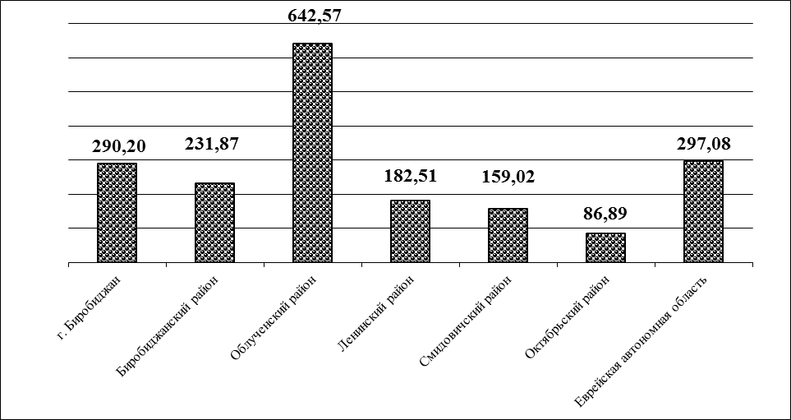

Рис. №52. Распространенность ВИЧ-инфицированных по административным территориям на 100 тыс. нас.
Наиболее неблагополучной территорией продолжает оставаться Облученский район. Число выявленных – 155 человек, показатель распространенности на 100 тыс. населения 642,57, что выше в 2,2 раза средне-областного показателя (297,08). Второе место занимает г. Биробиджан (200 чел. – показатель 290,20).
Происходит смещение заражения ВИЧ-инфекцией в более старшую возрастную группу (40-60 лет) с 19,8 % от общего числа заболевших в 2019 году до 56,1% в 2022 году, рис. №53.

Рис. №53. Распределение ВИЧ-инфицированных по возрасту

По-прежнему преобладает число пациентов с ВИЧ-инфекцией, у которых установлен половой путь передачи ВИЧ-инфекции (табл. №65).

Таблица №65
Удельный вес ВИЧ-инфицированных пациентов ЕАО, заразившихся половым путем

2020 г. | 2021 г. | 2022 г.
62,6% | 61,5% | 61,1%

Среди ВИЧ-инфицированных вырос удельный вес женщин с 25,0% в 2001 году до 43,8 % в 2022 году (рис. №54).

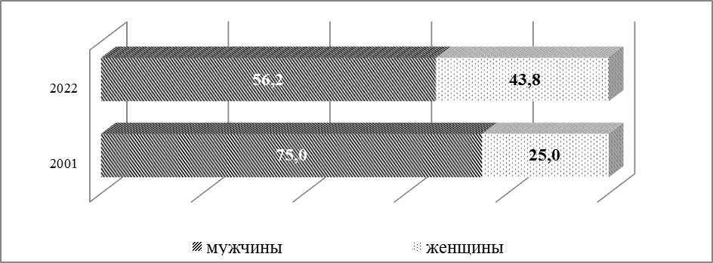

Рис. №54. Соотношение мужчин и женщин с ВИЧ-инфекцией, (%)

Соответственно растет количество детей, рожденных от ВИЧ-инфицированных матерей.
Всего с начала регистрации ВИЧ-инфекции в области родилось 84 ребёнка от ВИЧ-инфицированных матерей, в том числе за 2022 год – 10 детей (2021 г.- 10 детей, 2020 г.- 3).
В течение 2022 года на диспансерном учете состояло 319 ВИЧ-инфицированных, прошли диспансеризацию – 91,2%.
Из числа пациентов, прошедших диспансеризацию в 2022 году – 136 обследовались на туберкулез – 46,9%; выявлено 2 новых случая туберкулёза (табл. №66).

Таблица №66
Случаи сочетанной патологии (ВИЧ-инфекция и туберкулез)

№ | показатели | 2020 год | 2021 год | 2022 год
1. | Выявлено новых случаев ВИЧ + туберкулез | 2 | 4 | 2
2. | Показатель заболеваемости в ЕАО ВИЧ + туберкулезна 100 тыс. нас. | 1,26 | 2,6 | 1,3
3. | Находилось на диспансерном наблюдении с ВИЧ + туберкулез | 7 | 11 | 18
3. | в т. ч. с активным туберкулезом | 7 | 11 | 18

Все ВИЧ-инфицированные больные с активной формой туберкулеза (100%) получали лечение антиретровирусными препаратами.
Важнейшими мерами профилактики, направленными на предотвращение заражения населения ВИЧ-инфекцией, остаются формирование здорового образа жизни и, прежде всего, сексуальной культуры у подрастающего поколения, а также отказ от употребления наркотиков. В профилактической работе широко использовались средства массовой информации: размещение тематических аудио и видеороликов на каналах ГТРК «Бира», «НТК21», радио «FM-Биробиджан», «Ретро-FM», «Русское радио»; интервью ТV ГТРК «БИРА» на тему: «ВИЧ-инфекция», «ВИЧ и дети»; участие в телеэфире «Прямой разговор» (ГТРК «Бира», «НТК21»); интервью на радио «FM-Биробиджан» - «ВИЧ и беременность»; «Авторадио» – «Ситуация по ВИЧ в ЕАО»; изготовление и распространение полиграфической продукции: листовки: «ВИЧ и ребенок»; «От первого лица - чтобы жить «Счастливая семья - это возможно!»; размещение информации на интернет-сайтах: Телеграмм канал, ВКонтакте; анкетирование и онлайн-опрос среди населения области на тему: «Что вы знаете о СПИДе?» с целью оценки информированности населения для последующей корректировки профилактических информационных мероприятий; анкетирование медицинских работников (387 человек), по результатам анкетирования опубликована статья в Дальневосточном Журнале Инфекционной Патологии № 43, 2022 «Осведомленность о ВИЧ-инфекции медицинских работников учреждений органов здравоохранения Еврейской автономной области, как фактор профилактики стигматизации лиц, живущих с ВИЧ».
Задачи на 2023 год: предупреждение распространения ВИЧ-инфекции продолжает оставаться одной из важнейших задач здравоохранения Еврейской автономной области.
Сифилис. В 2022 году впервые выявлено 5 случаев сифилиса, показатель 3,2 на 100 тыс. населения, это на 15,7% меньше, чем в 2021 году (6 случаев или 3,8 на 100 тыс. населения). Показатель заболеваемости ниже показателя заболеваемости по Дальневосточному федеральному округу (13,0) на 75,4 % и ниже среднероссийского показателя (17,5) на 81,7 % (рис. №55).

Рис.№55. Динамика заболеваемости сифилисом 2011-2022 гг. (на 100 тыс. нас.)

Наиболее высокий уровень заболеваемости, превышающий среднеобластной показатель 3,2 (5 случаев) зарегистрирован в Ленинском районе – 11,3 (2 случая) в 6,5 раз; в г. Биробиджане – 4,3 (3 случая) на 34,3 %.
В 2022 году случаи сифилиса среди детей не регистрировались (а 2021 г. - 1 случай среди детей до 17 лет или 2,72 на 100 тыс. нас.; в 2020 г. не регистрировались).
В общей структуре заболевших городские жители составляют 60,0 % или 3 случая (2021 г. – 50,0 %; 2020 г. – 57,1 %; 2019 г. - 78,9 %; 2018 г. – 85,0 %; 2017 г. - 68,75 %). Распространенность сифилиса связана с локальными очагами, однако отмечается независимо от территориального распределения и без связи с санитарно-гигиеническими условиями проживания населения, отражая полностью социальный характер болезни.
Гонококковая инфекция. В 2022 году зарегистрирован 61 случай гонококковой инфекции, показатель на 100 тыс. населения составил 38,99 против 33,48 на 100 тыс. населения (53) в 2021 году, рост на 14,1%.
Показатель заболеваемости гонококковой инфекцией выше показателя заболеваемости по Дальневосточному федеральному округу (23,32) в 1,7 раза и выше среднероссийского показателя (7,76) в 5,0 раз (рис.№56).

Рис.№56. Динамика заболеваемости гонококковой инфекцией 2011-2022 гг. (на 100 тыс. нас.)
Наиболее высокие уровни заболеваемости, превышающие среднеобластной показатель (38,99) зарегистрированы в г. Биробиджан (72,41) на 85,7 %.
В 2022 г. не зарегистрировано случаев заболеваемости гонококковой инфекцией среди детей в возрасте до 14 лет (в 2021 г. – 1 случай до 14 лет, или 3,22 на 100 тыс. нас.; в период с 2016 - 2020 гг. не регистрировались случаи заболеваемости среди детей в возрасте до 14 лет).
Среди детей до 17 лет, в 2022 г. зарегистрировано 7 случаев гонококковой инфекции, показатель на 100 тыс. детского населения составил 19,3 (2021 г. – 38,11 или 14 случаев; 2020 г. – 8,09 или 3 случая; 2019 г. - 10,72 или 4 случая; 2018 г. – 21,28 или 8 случаев).
В общей структуре заболевших городские жители в 2022 г. составляют 93,4 % (2021 г. – 83,0 %; 2020 г. – 68,9 %; 2019 г. - 88 %, 2018 г. – 78, 9 %).
Задачи на 2023 год: активное выявление больных, контактных с ними лиц; проведение мероприятий по гигиеническому обучению населения с привлечением возможных средств массовой информации.
За 2022 г. зарегистрировано 80 случаев головного педикулеза, уровень пораженности составил 51,12 на 100 тыс. населения, против 113 случаев или 71,38 на 100 тыс. населения в 2021 году, снижение на 28,4 %, что ниже среднероссийского показателя (77,11) на 33,7 %, но выше показателя ДФО (32,11) на 59,2%.
В структуре пораженных педикулезом дети до 17 лет составляют 97,5 %, или 78 случаев (2021 г. – 98,2 %; 2020 г. – 96,4 %; 2019 г - 93,8, 2018 г. – 94,9 %), из них на долю детей дошкольного возраста приходится 21,8 % или 17 случаев (2021 г. – 21,6 %; 2020 г. – 38,9 %; 2019 г.- 42,3 %), в т.ч. организованных 3 - 6 лет – 16,7 % или 13 случаев (2021 г. – 12,6 %; 2020 г. – 33,3 %; 2019 г. - 40,2 %; 2018 г. – 48,5 %), школьников – 78,2 % или 61 случай (2021 г. – 78,4 %; 2020 г. – 61,1 %; 2019 г.- 57,7 %; 2018 г. – 47,7 %) от общего числа пораженных педикулезом детей. Случаев платяного и смешанного педикулеза не зарегистрировано.
Активно проводится информационно-разъяснительная работа среди населения по профилактике педикулеза.
В 2022 году по сравнению с 2021 годом уменьшилась заболеваемость микроспорией на 9 случаев и составила 32 случая или 20,45 на 100 тыс. населения против 41 случая или 25,90 на 100 тыс. населения.
За последние 5 лет максимальный уровень заболеваемости был зарегистрирован в 2010 году (132 случая, или 71,34 на 100 тыс. населения), табл. №67.

Таблица №67
Многолетняя динамика заболеваемости заразными кожными заболеваниями и педикулезом в 2016 - 2022 гг. в ЕАО

 |  | 2016 | 2017 | 2018 | 2019 | 2020 | 2021 | 2022
Чесотка | Абс. | 10 | 6 | 0 | 2 | 1 | 18 | 22
Чесотка | На 100 тыс. | 5,94 | 3,61 | 0 | 1,23 | 0,63 | 11,37 | 14,06
Педикулез | Абс. | 175 | 165 | 137 | 146 | 112 | 113 | 80
Педикулез | На 100 тыс. | 103,94 | 99,33 | 83,43 | 90,12 | 70,04 | 71,38 | 51,12
Микроспория | Абс. | 51 | 80 | 35 | 61 | 42 | 41 | 32
Микроспория | На 100 тыс. | 30,29 | 48,71 | 21,31 | 37,65 | 26,26 | 25,90 | 20,45
Трихофития | Абс. | 1 | 1 | 0 | 0 | 0 | 1 | 1
Трихофития | На 100 тыс. | 0,59 | 0,60 | 0 | 0 | 0 | 0,63 | 0,64

В 2022 году зарегистрировано 22 случая чесотки, показатель на 100 тыс. населения составил 14,06 (2021 г. – 11,37; 2020 г. – 0,63; 2019 г. – 1,23; 2018 г. – заболеваемость не регистрировалась) увеличение в 18,2 раз.
Задачи на 2023 год: продолжение целенаправленной работы по активному выявлению заразных кожных заболеваний и контроль за проведением дезинфекции в очагах с применением камерного метода.
1.3.7. Санитарная охрана территории Еврейской автономной области
Одним из основных направлений деятельности Управления Роспотребнадзора по Еврейской автономной области является обеспечение санитарной охраны территории, что связано с возникающими угрозами и рисками в области общественного здравоохранения.
Неблагополучная эпидемиологическая ситуация в мире, а также наличие ряда природных очагов инфекционных болезней на территории Российской Федерации, ежегодное увеличение объемов перемещаемых через границу грузов и числа пассажиров требует принятия дополнительных мер по организации мероприятий по санитарной охране территории, в том числе усиления санитарно-карантинного контроля в пунктах пропуска через государственную границу Российской Федерации на территории Еврейской автономной области.
По состоянию на 2022 год на территории области имеется 2 санитарно- карантинных пункта (СКП) через государственную границу Российской Федерации. Досмотрено 31 транспортное средство, прошли санитарно-карантинный контроль 167 человек.
Число лиц, проследовавших через границу в обоих направлениях и досмотренных на наличие признаков инфекционных заболеваний, составило в 2021 году - 0 (2020 г. – 6492 человек, 2019 г.- 54903 человек).
В связи с закрытием границы через КНР в 2021 году через границу транспортных средств не проследовало (2020 г. – 1260, в 2019 году – 14954). В 2021 году подконтрольных грузов досмотрено не было, как и в 2020 году.
Ведется мониторинг за состоянием здоровья пассажиров, прибывающих со стороны Китайской Народной Республики.
С 01.06.2012 Распоряжением Правительства РФ от 14 февраля 2012 г. № 198-р временно приостановлены движение лиц, транспортных средств, товаров и грузов через смешанный грузопассажирский многосторонний пункт пропуска через государственную границу Российской Федерации Пашково (Еврейская автономная область).
Создан и работает оперативный штаб по координации мероприятий по предупреждению возникновения и распространения инфекционных заболеваний на территории области. Санитарно-эпидемиологическая служба области поддерживает готовность к проведению мероприятий по локализации и ликвидации очагов, диагностики заболеваний. Постоянно осуществляется обеспечение медицинских организаций необходимым запасом лекарственных препаратов, в том числе противовирусных, сформирован запас средств индивидуальной защиты, подготовлены планы перепрофилирования больниц на случай возникновения особо опасных или массовых инфекционных заболеваний.
Бактериологическая, вирусологическая и паразитологическая лаборатории ФБУЗ «Центр гигиены и эпидемиологии в ЕАО» имеют лицензии на деятельность, связанную с возбудителями инфекционных заболеваний человека II-IV групп патогенности (с учетом адресов деятельности в филиалах); лицензию на медицинскую деятельность (с указанием адресов деятельности в филиалах); санитарно-эпидемиологическое заключение на работу с микроорганизмами III-IV групп патогенности; санитарно-эпидемиологическое заключение на проведение ПЦР диагностики материала, подозрительного на зараженность микроорганизмами 2 группы патогенности – возбудителями ТОРС и птичьего гриппа в вирусологической лаборатории ФБУЗ «Центр гигиены и эпидемиологии в ЕАО». В 2017 году лицензии были продлены.
Кроме того, имеется 7 лабораторий в медицинских организациях области и 5 бактериологических лабораторий в прочих учреждениях и предприятиях (в том числе в ветеринарной службе), которые работают только с микроорганизмами III-IV групп патогенности.
Проводится обучение персонала медицинских учреждений по вопросам диагностики, лечения, профилактики инфекционных и паразитарных заболеваний, мерам личной профилактики.
Регулярно ведется мониторинг объектов внешней среды с целью контроля возможной циркуляции возбудителей инфекционных и паразитарных заболеваний для организации своевременного проведения профилактических и противоэпидемических мероприятий.
В 2022 году было проведено 70 исследований воды с поверхностных водных объектов на наличие холерного вибриона (2021 г.- 98, 2020 г. – 132). Положительных находок не выявлено.
В 2022 году проведено 45 исследований материала от людей на холеру с профилактической целью (2021 г.- 38, 2020 г. -7 чел.). Больных и носителей холерных вибрионов не выявлено.
Задачи на 2023 год: проведение систематических тренировочных учений в пунктах пропуска с вводом условного больного; контроль за готовностью медицинских организаций к приему больных с подозрением на особо опасные болезни.
1.3.8. Паразитарные болезни
Паразитарные болезни человека остаются серьезной угрозой для здоровья населения. В 2022 г. зарегистрирован 487 случаев паразитарных заболеваний, показатель заболеваемости составил 311,29 на 100 тыс. населения, что на 15,6 % ниже показателя 2021 года. В общей сумме инфекционных заболеваний на паразитарные заболевания приходится 0,8 % (табл. №68).

Таблица №68
Структура паразитарных заболеваний 2017-2022 гг.

 | 2017 |  | 2018 |  | 2019 |  | 2020 |  | 2021 |  | 2022
 | Абс. ч. | % | Абс. ч. | % | Абс. ч. | % | Абс. ч. | % | Абс. ч. | % | Абс. ч. | %
Контагиозные инвазии | 799 | 92,0 | 884 | 93,7 | 758 | 94,9 | 364 | 90,8 | 541 | 92,6 | 458 | 94,0
Геогельминтозы | 36 | 4,1 | 21 | 2,3 | 18 | 2,2 | 15 | 3,5 | 17 | 2,9 | 11 | 2,3
Биогельминтозы | 29 | 3,4 | 35 | 3,7 | 22 | 2,9 | 19 | 4,9 | 26 | 4,4 | 18 | 3,7
Протозоозы | 4 | 0,5 | 3 | 0,3 | 0 | 0 | 3 | 1,88 | 0 | 0 | 0 | 0

В структуре заболеваемости гельминтозами энтеробиоз продолжает оставаться доминирующей инвазией – 94,0 % (2021 г. – 92,6 %, 2020 г. – 90,8 %), определяющей уровень детской заболеваемости паразитозами.
В 2022 году зарегистрировано 458 случаев энтеробиоза, или 292,7 на 100 тыс. населения против 541 случая или 341,7 на 100 тыс. в 2021 году, снижение на 14,3 % (табл. №69, рис. №57).

Таблица №69
Заболеваемость энтеробиозом по отдельным районам области в 2017-2022 гг. (на 100 тыс. населения)

Территории | СМП | 2017 | 2018 | 2019 | 2020 | 2021 | 2022
Еврейская автономная область | 411,3 | 480,9 | 538,3 | 467,9 | 227,6 | 341,7 | 292,7
г. Биробиджан | 566,0 | 576,7 | 778,7 | 709,0 | 310,4 | 455,2 | 346,4
Биробиджанский район | 412,9 | 483,2 | 404,2 | 579,1 | 233,6 | 364,8 | 210,5
Облученский район | 95,2 | 133,2 | 119,2 | 70,5 | 60,1 | 92,9 | 310,1
Смидовичский район | 177,9 | 297,6 | 230,9 | 95,1 | 189,9 | 75,9 | 21,2
Ленинский район | 198,1 | 244,3 | 298,1 | 180,2 | 120,2 | 147,7 | 192,3
Октябрьский район | 1044,9 | 1569,6 | 1196,5 | 1009,5 | 314,1 | 1134,7 | 811,2

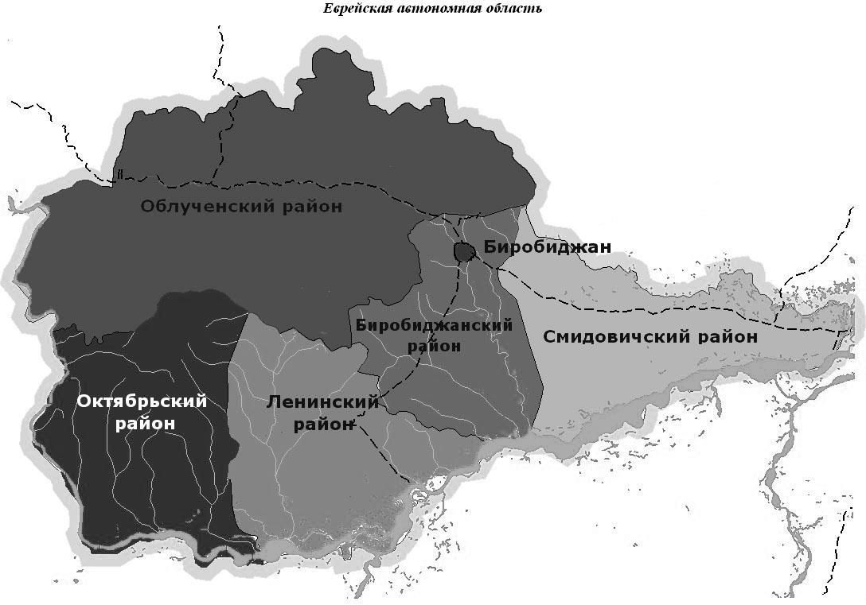

Рис. №57 Заболеваемость энтеробиозом по отдельным районам области в 2022 г.
(на 100 тыс. населения)

В структуре заболеваемости энтеробиозом наибольший удельный вес составили дети в возрасте до 14 лет, их доля в 2022 году составила 88,6 % (406 случаев), 2021 г. - 95,9 %, 2020 г. - 97,8%, 2019 г. – 94,7%, 2018 г. – 95,6%.
На детей от 3 до 6 лет приходится 30,8 % от общей заболеваемости (141 случай), 2021 г. – 42,0 %, 2020 – 44,2%, 2019 – 34,9%, 2018 - 37,9%. На долю детей, посещающих детские дошкольные учреждения, приходится 78,0 % (110 человек) от всей заболеваемости детей энтеробиозом.
Планово-профилактическим обследованием для выявления контагиозных инвазий в 2022 году охвачено 26999 человек, процент поражённости – 1,3 % (356 человек) (2021 г. – 17078, процент пораженности 2,98 %; 2020 г. – 14343, процент пораженности 2,3 %).
При проведении плановых мероприятий по надзору в 2022 году с целью контроля за распространением паразитозов, передающихся контактным путем (энтеробиоз, гименолепидоз, лямблиоз), отобрано 1332 смыва с объектов внешней среды, обнаружена 1 проба яйца остриц и аскарид (2021 г. – отобрано 1292 смыва, из них обнаружена 1 положительная проба (яйца устриц), 2020 г. - отобрано 745 смывов, из них проб с положительным результатом не обнаружено).
В общей структуре гельминтозов занимает третье место геогельминтозы (аскаридоз, токсокароз), которые составили 2,3 % (2021 г. – 2,9 %, 2020 г. – 3,7 %). Интенсивный показатель аскаридоза в 2022 году – 10 случаев, или 6,4 на 100 тыс., что ниже прошлогоднего показателя (15 случаев или 9,5 на 100 тыс.) - на 48,4%. (табл. №70, рис. №58).

Таблица №70
Заболеваемость аскаридозом по отдельным районам области в 2017-2022 гг. (на 100 тыс. населения)

Территории | СМП | 2017 | 2018 | 2019 | 2020 | 2021 | 2022
Еврейская автономная область | 12,4 | 19,9 | 12,8 | 11,1 | 8,7 | 9,5 | 6,4
г. Биробиджан | 7,4 | 8,0 | 12,5 | 6,8 | 5,5 | 4,2 | 5,7
Биробиджанский район | 78,0 | 94,9 | 61,5 | 89,1 | 89,8 | 54,7 | 18,3
Облученский район | 3,1 | 3,8 | 3,8 | 0 | 0 | 8,1 | 12,2
Смидовичский район | 0,8 | 3,9 | 0 | 0 | 0 | 0 | 0
Ленинский район | 16,5 | 48,8 | 16,6 | 16,9 | 0 | 0 | 5,7
Октябрьский район | 20,4 | 49,7 | 10,0 | 0 | 0 | 42,4 | 0

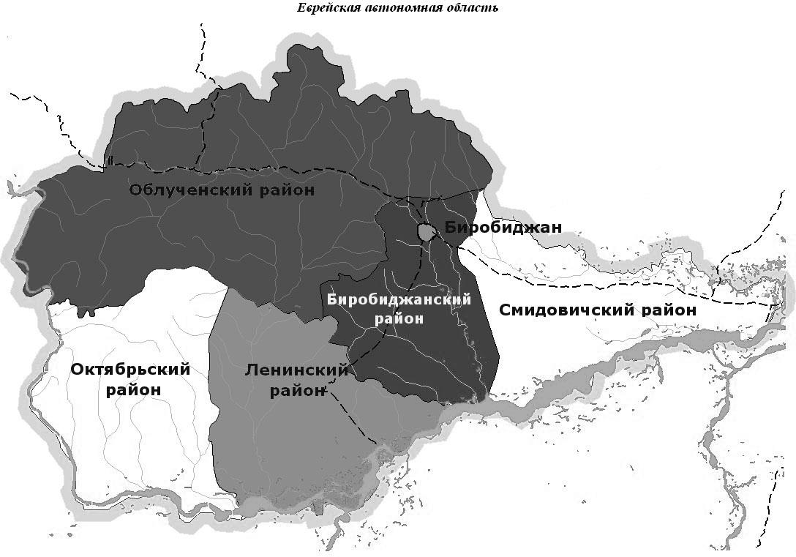

Рис. №58 Заболеваемость аскаридозом по отдельным районам области в 2022 г. (на 100 тыс. населения)

В структуре заболевших аскаридозом преобладали дети до 14 лет – 9 человек (90,0 %), показатель заболеваемости 29,45 на 100 тыс. населения (2021 г. – 13 случаев или 41,84 на 100 тыс. населения, 2020 г. – 12 случаев или 37,9 на 100 тыс. населения).
Среди зарегистрированных больных аскаридозом 30,0% или 3 случая приходится на жителей сельских поселений (2021 г. – 80,0%, 2020 г. – 71,4 %).
Наиболее высокие показатели заболеваемости, превышающие средне областные (6,4), зарегистрированы среди населения Биробиджанского района (2 случая или 18,3 на 100 тыс. населения) и Облученского района (3 случая или 12,2 на 100 тыс. населения). Эта ситуация определяется накоплением паразитарного материала во внешней среде и в большей степени связана с заражением населения аскаридозом при употреблении ягод, овощей, фруктов, выращенных на собственных участках, загрязненных яйцами гельминтов (в качестве удобрений используют фекалии как крупного рогатого скота, так и человека).
Второе место среди гельминтозов занимает группа биогельминтозов и составила в 2022 году 18 случаев или 3,7 % (2021 г. – 4,4 %, 2020 г. – 4,7 %).
В 2022 году в области зарегистрировано 18 случаев биогельминтозов, или 11,5 на 100 тыс. населения (2021 г. – 26 или 16,4, 2020 г. – 19 или 11,9).
В структуре биогельминтозов в 2022 году на долю дифиллоботриоза приходится 22,2 %, клонорхоза – 72,2 %. После трехлетнего перерыва зарегистрирован 1 случай нанофиетоза в г. Биробиджан (2018 г.- нанофиетоз -1 случай, метагонимоз – 1 случай).
Показатель заболеваемости дифиллоботриозом в 2022 году составил 2,6 на 100 тыс. нас. (4 случая) против 6,9 на 100 тыс. нас. (11 случаев) в 2021 году, снижение в 2,6 раза. Случаи заболеваний среди детей в 2022 году не зарегистрированы (в 2021 г. до 14 лет - 3 случая или 9,7 на 100 тыс.) (табл. №71).
Таблица №71
Заболеваемость дифиллоботриозом по отдельным районам области в 2018 – 2022 гг. (на 100 тыс. населения)

Территории | 2018 | 2019 | 2020 | 2021 | 2022
г. Биробиджан | 5,4 | 1,4 | 0 | 8,3 | 0
Биробиджанский район | 0 | 0 | 0 | 0 | 0
Облученский район | 0 | 0 | 0 | 4,0 | 0
Смидовичский район | 0 | 0 | 0 | 0 | 4,2
Ленинский район | 0 | 0 | 0 | 0 | 0
Октябрьский район | 100,6 | 20,6 | 83,7 | 42,4 | 32,0
ЕАО | 9,13 | 1,85 | 5,0 | 6,9 | 2,6

Заболеваемость клонорхозом составила 8,3 на 100 тыс. населения (13 случаев) против 14 случаев или 8,8 на 100 тыс. населения в 2021 году, снижение на 5,6% (табл. №72).
Таблица №72
Заболеваемость клонорхозом по отдельным районам области в 2020 – 2022 гг. (на 100 тыс. населения)

Территории | 2020 |  | 2021 |  | 2022
Территории | Абс. ч | На 100 тыс. нас. | Абс. ч | На 100 тыс. нас. | Абс. ч | На 100 тыс. нас.
г. Биробиджан | 6 | 8,2 | 6 | 8,3 | 1 | 1,4
Биробиджанский район | 0 | 0 | 0 | 0 | 0 | 0
Облученский район | 1 | 4,0 | 0 | 0 | 0 | 0
Смидовичский район | 0 | 0 | 0 | 0 | 0 | 0
Ленинский район | 2 | 11,4 | 0 | 0 | 1 | 5,7
Октябрьский район | 2 | 20,9 | 8 | 84,8 | 11 | 117,4
ЕАО | 11 | 6,9 | 14 | 8,8 | 13 | 8,3

Высокие показатели заболеваемости населения дифиллоботриозом и клонорхозом усугубляются социально-экономическими факторами: увеличением в рационе питания населения прибрежных поселков рыбы и рыбопродуктов домашнего приготовления, увеличением количества рыбаков-любителей и браконьеров, реализацией рыбы и рыбопродуктов на несанкционированных рынках. Несмотря на проводимую разъяснительную работу среди населения о мерах личной и общественной профилактики биогельминтозов, по-прежнему не удается преодолеть привычки местного населения употреблять в пищу сырую рыбу.
С учетом факторов, влияющих на уровень заболеваемости биогельминтозами, проводится исследование продовольственного сырья и пищевых продуктов.
В 2022 году исследовано 8 проб рыбы и рыбопродуктов, все пробы соответствуют гигиеническим нормативам. Исследовано 2 пробы мяса и мясопродуктов, все пробы также соответствуют гигиеническим нормативам.
В области обеспечен лабораторный контроль за работой очистных сооружений. В 2022 году проведено исследование 16 проб сточных вод и их осадков, проб с положительным результатом не выявлено (в 2021 г. исследовано 8 проб, положительных не выявлено; в 2020 году исследовано 16 проб, положительных не выявлено).
В 2022 году случаев лямблиоза на территории области не зарегистрировано (2021 г. – 0, 2020 г. – 3 случая, 2019 г. - 0, 2018 г. – 1,8 на 100 тыс.).
С целью мониторинга за объектами внешней среды проводились санитарно-паразитологические исследования воды нецентрализованного водоснабжения и воды плавательных бассейнов, цысты лямблий не обнаружены.
По паразитологическим показателям в 2022 году отобрано 47 проб плодоовощной продукции и зелени, положительных находок не обнаружено (в 2021 году отобрана 131 проба, положительных находок не обнаружено; в 2020 году отобрано 30 проб, положительных находок не обнаружено).
В 2022 году уровень заболеваемости токсокарозом составил 0,6 на 100 тыс. населения или 1 случай (2021 г. – 2 или 1,3 на 100 тыс. населения, 2020 г. – 1 или 0,6 на 100 тыс., 2019 г. – 2 или 1,2 на 100 тыс., 2018 г. – 0 случаев).
Проблема токсокароза формируется за счет поддержания численности собак при несоблюдении правил их содержания, отсутствии мер дезинвазии их экскрементов, что приводит к интенсивному загрязнению почвы и широкой циркуляции возбудителя токсакароза в окружающей среде (почве) и возрастанию риска заражения.
В 2022 году отобрано 263 пробы почвы и песка, положительных проб не обнаружено (в 2021 году отобрано 350 проб почвы и песка, положительных находок обнаружено - 4 пробы (яйца аскарид), в 2020 г. – 360 проб, положительных находок не обнаружено). Основной объем исследованных проб – 211 (80,2 %) приходится на селитебную зону (2021 г. – 79,4%; 2020 г. - 77,2 % - 0,3% обнаружены яйца аскарид).
С территорий детских и подростковых учреждений и детских площадок доставлено 193 пробы (73,4 %), все отобранные пробы отрицательные (2021 г. – 210 проб (60,0 %), из них 2 положительный пробы на яйца аскарид; 2020 г. - 246 проб (68,1 %)). Проблемы: при выявлении яиц гельминтов в почве селитебной зоны дезинвазия её овоцидными препаратами проводится в большинстве случаев только в детских образовательных учреждениях (по договорам). Положение усугубляется и бесконтрольным выгулом домашних собак на территориях детских площадок в селитебной зоне.
Индустриальные методы (мезофильные и термофильные) не обеспечивают должную дезинвазию сточных вод. Положение усугубляется неудовлетворительной эксплуатацией морально и физически устаревших канализационных очистных сооружений, во многих случаях не соответствующих по мощности объемам сброса сточных вод.
В 2022 году проведено исследований 94 проб воды поверхностных водных объектов и открытых водозаборов на паразитологические показатели, гельминты не обнаружены.
Задачи на 2023 год: продолжить систематическое воспитание и обучение граждан по вопросам профилактики паразитарных заболеваний с использованием различных средств массовой информации с целью повышения их санитарной культуры; усилить контроль за организацией и проведением дезинвазионных мероприятий на очистных сооружениях канализации.
- Достигнутые результаты улучшения санитарно-эпидемиологической обстановки, имеющиеся проблемные вопросы при обеспечении санитарно-эпидемиологического благополучия и намечаемые меры по их решению

  - Результаты улучшения качества среды обитания
В 2022 году деятельность Управления осуществлялась в соответствии с Планом мероприятий по реализации основных направлений деятельности на период 2022-2024 годы и была направлена на обеспечение санитарно-эпидемиологического благополучия населения, защиты прав потребителей, в области потребительского рынка и обеспечения качества и безопасности пищевых продуктов.
Приоритетные задачи деятельности определялись указами Президента Российской Федерации от 07.05.2018 2018 № 204 «О национальных целях и стратегических задачах развития Российской Федерации на период до 2024 года» и от 21.07.2020 № 474 «О национальных целях развития Российской Федерации на период до 2030 года».
Полномочия по надзору и контролю за исполнением обязательных требований законодательства Российской Федерации в области обеспечения санитарно-эпидемиологического благополучия населения осуществлять с применением риск-ориентированных подходов. Внедрение риск-ориентированной модели в контрольную (надзорную) деятельность позволило применить дифференцированные подходы к проведению надзорных мероприятий. При этом особое внимание было сосредоточено на объектах, формирующих наибольший потенциальный риск причинения вреда здоровью населения, административные ограничения для бизнеса минимизированы.
С вступлением в силу Федерального закона от 31.07.2020 № 248-ФЗ «О государственном контроле (надзоре) и муниципальном контроле в Российской Федерации» реализовывались новые элементы контроля (надзора). Учитывались особенности организации и проведения контрольных (надзорных) мероприятий, установленные Правительством Российской Федерации.
Обеспечено неукоснительное исполнение Постановления Правительства РФ от 10.03.2022 № 336 «Об особенностях организации и осуществления государственного контроля (надзора), муниципального контроля».
Проведение профилактических мероприятий, направленных на снижение риска причинения вреда, являлось приоритетным по отношению к контрольным (надзорным) мероприятиям. Работа осуществлялась в соответствии с Программами профилактики рисков причинения вреда (ущерба) охраняемым законом ценностям, утвержденными приказом Роспотребнадзора от 17.12.2021 № 787.
В рамках реализации Программ профилактики рисков причинения вреда (ущерба) охраняемым законом ценностям обеспечено проведение таких профилактических мероприятий как информирование, обобщение правоприменительной практики, объявление предостережения, консультирование, профилактические визиты.
Развитие и совершенствование контрольной (надзорной) деятельности Управления Федеральной службы по надзору в сфере защиты прав потребителей и благополучия человека по Еврейской автономной области с учетом приоритетов, формирующих современные угрозы и вызовы, использование информационно-аналитических возможностей системы социально-гигиенического мониторинга, реализация риск-ориентированной модели надзорной деятельности, а также иных мер позволили достигнуть положительных тенденций по снижению вредного воздействия факторов среды обитания и обеспечить эффективную деятельность в области санитарно-эпидемиологического благополучия населения.
Проводилась работа по разработке предложений в региональные программы по обеспечению санитарно-эпидемиологического благополучия населения.
Число утвержденных региональных программ с мероприятиями по обеспечению санитарно-эпидемиологического благополучия населения Еврейской автономной области составило 16, из них 8 областных и 8 муниципальных.
Учитывая сложившиеся тенденции в состоянии санитарно-эпидемиологического благополучия населения в Еврейской автономной области, в последние годы направленность государственных и муниципальных программ в большей степени обеспечивает решение приоритетных направлений обеспечения стабильной санитарно-эпидемиологической обстановки и управления рисками для здоровья населения.
Основная доля принимаемых управленческих решений в 2022 году, направленных на обеспечение качества среды обитания и снижение влияния факторов риска, ориентирована на улучшение качества питьевого водоснабжения. Включает первоочередные мероприятия по строительству, модернизации и реконструкции источников централизованного питьевого водоснабжения, водозаборных сооружений, водоочистных сооружений и в целом на обеспечение населения качественной питьевой водой.
Обеспечение населения качественной питьевой водой является приоритетной задачей государственной политики, направленной на сохранение здоровья и улучшение условий проживания жителей Еврейской автономной области.
В 2022 году на территории Еврейской автономной области было отобрано и исследовано 5404 пробы питьевой воды, включая воду источников питьевого централизованного водоснабжения, водопроводов, распределительной сети, источников нецентрализованного водоснабжения.
Питьевой водой, отвечающей требованиям безопасности, было обеспечено 125419 человек, что составляет 81,9 % от общего количества населения (2020 год – 82,1 %).
По-прежнему регистрируется значительное превышение среднероссийского показателя доли проб воды распределительной сети, не соответствующих гигиеническим нормативам по микробиологическим показателям

В целях улучшения качества питьевой воды на территории Еврейской автономной области постановлением правительства области от 21.08.2019 № 258-пп утверждена государственная программа «Повышение качества водоснабжения Еврейской автономной области» на 2019-2024 годы». Программные мероприятия, предусмотренные на 2022 год, выполнены. Проведена реконструкция водозаборных сооружений питьевого водоснабжения в пос. Смидович Смидовичского района и объектов водоснабжения в с. Валдгейм Биробиджанского муниципального района Еврейской автономной области.
На втором месте по доле реализуемых управленческих решений, направленных на профилактику и снижение влияния факторов риска, решения, связанные с условиями воспитания и обучения детей и подростков. Государственная программа «Развитие образования Еврейской автономной области» на 2018-2025 годы, утвержденная постановлением Правительства ЕАО от 11.02.2019 № 25-пп, включает программные мероприятия:
- по совершенствованию материально-технической базы образовательных и оздоровительных организаций для детей;
- организации бесплатного горячего питания детей в учреждениях системы образования, в том числе детей из малообеспеченных семей, находящихся в трудной жизненной ситуации;
- обеспечению детей местами в образовательных организациях;
- созданию благоприятных условий по освещению и параметрам микроклимата;
- развитию физкультуры и спорта для детей и подростков;
- организации и проведению летней оздоровительной кампании.
Также, одним из важных направлений управленческих решений является профилактика заболеваемости населения, в том числе инфекционной. Государственная программа Еврейской автономной области «Здравоохранение в Еврейской автономной области» на 2022-2024 годы, н постановлением правительства области от 23.05.2022 № 205-пп, включает мероприятия по совершенствованию материально-технической базы объектов здравоохранения, профилактике туберкулеза, в том числе закупке диагностических средств; профилактике ВИЧ-инфекции и гепатитов В и С, в том числе закупке диагностических средств; профилактике инфекционных заболеваний, включая иммунопрофилактику, в том числе приобретение вакцин; профилактике и лечению новой коронавирусной инфекции COVID-19.
В рамках Государственной программы «Профилактика правонарушений и преступлений в Еврейской автономной области» на 2018 - 2024 годы», утвержденной постановлением правительства Еврейской автономной области от 14.03.2018 № 82-пп, реализовывались мероприятия по управлению рисками здоровья населения от влияния поведенческих факторов риска, в том числе по профилактике табакокурения, употребления алкоголя и спиртосодержащих жидкостей, наркотических препаратов, в первую очередь среди подростков.
Система программных мероприятий включала мероприятия по гигиеническому воспитанию и обучению населения, профилактике заболеваний, приобретению иммунохроматографических экспресс-тестов с целью диагностики обнаружения наркотических веществ в организме человека.
Последовательная реализация комплекса плановых и внеплановых контрольных (надзорных) мероприятий и мероприятий социально-гигиенического мониторинга по обеспечению санитарно-эпидемиологического благополучия населения позволила удержать на прежних уровнях показатели загрязнения атмосферного воздуха городских и сельских поселений Еврейской автономной области в 2022 году.
Исследования атмосферного воздуха проводились исходя из приоритетных задач, а именно: при установлении санитарно-защитных зон для предприятий и объектов, при работе с жалобами населения на загрязнение атмосферного воздуха, при осуществлении деятельности объектов промышленного назначения и объектов, являющихся источниками воздействия на среду обитания и здоровье человека.
Исследовано 349 проб атмосферного воздуха населенных мест, из них 163 пробы или 46,7 % - это маршрутные исследования в зоне влияния промышленных предприятий и 186 проб или 53,3 % - подфакельные исследования в зоне влияния промышленных предприятий. Превышений максимально разовых предельно допустимых концентраций (ПДКмр) исследованных загрязняющих веществ (взвешенные вещества, углерода оксид, азота диоксид, серы диоксид, формальдегид, аммиак, фенол) в 2022 году не регистрировалось.
В рамках социально-гигиенического мониторинга контроль за состоянием почвы осуществлялся в 26 мониторинговых точках. Лабораторные исследования и гигиеническая оценка безопасности почвы проводилась на территориях объектов повышенной эпидемиологической значимости – в детских учреждениях, зонах рекреации, лечебно-профилактических учреждениях, на детских площадках жилых домов.
Относительно 2020 года по санитарно-химическим показателям отмечается положительная динамика – снижение доли неудовлетворительных проб на 0,3%. Вместе с тем, по микробиологическим и паразитологическим показателям отмечается рост доли неудовлетворительных проб.
В соответствии с Постановлением Правительства РФ от 31.08.2018 № 1039 «Об утверждении правил обустройства мест (площадок) накопления твердых коммунальных отходов и ведения их реестра» осуществлялась деятельность по согласованию мест (площадок) накопления твердых коммунальных отходов. За период 2019 – 2022 гг. рассмотрено более 500 заявлений по оценке соблюдения требований законодательства Российской Федерации в области обеспечения санитарно-эпидемиологического благополучия населения к местам накопления твердых коммунальных отходов.
По результатам рассмотрений по 96,9% заявлений принято решение о согласовании создания мест (площадок) накопления твердых коммунальных отходов. По 3,1 % заявлений принято решение об отказе.
C целью решения многолетней проблемы ликвидации опасных с экологической точки зрения объектов реализуется Федеральный проект «Генеральная уборка». В рамках реализации проекта выполнена работа по оценке риска здоровью граждан и продолжительности их жизни при воздействии объекта накопленного вреда окружающей среде «Несанкционированная свалка на открытой местности г. Биробиджан». Объект - городская свалка, расположена в 4 км от г. Биробиджана, площадью 9,6 га, с объемом размещенных отходов 232 019 куб. м. В ходе работы было выполнено 447 исследований объектов среды обитания.
В системе социально-гигиенического мониторинга по разделу «Контаминация продуктов питания химическими веществами» проводится оценка риска – вероятность причинения вреда здоровью. Исследование проб продуктов питания проводится на свинец, мышьяк, кадмий, ртуть, пестициды, микотоксины, нитраты, нитриты и другие токсиканты.
В 2022 году на территории Еврейской автономной области отобрано и исследовано 2442 проб отечественной и импортной пищевой продукции. Относительно 2021 года количество исследованных проб увеличилось в 1,1 раза.
Относительно 2020 года доля проб пищевой продукции, не соответствующая санитарно-эпидемиологическим требованиям по микробиологическим показателям, увеличилась на 0,6 % (2021 г. - 3,4 % в) и составила 4,0 %.
Рост доли неудовлетворительных проб по микробиологическим показателям регистрировался в группах пищевых продуктов: «молоко и молочная продукция» (с 4,2 % в 2021 г. до 9,4 % в 2022 г.), «кулинарные изделия» (с 3,4 % в 2021 г. до 4,5 % в 2022 г.), «рыба, нерыбные объекты промысла и продукты, вырабатываемые из них» (с 0% в 2021 г. до 10 % (1 проба) в 2022 г.).
Снижение доли проб продукции не соответствующих санитарно-эпидемиологическим требованиям по микробиологическим показателям, наблюдается в группах: «кондитерские изделия», «вода, расфасованная в емкости», отечественной продукции «мясо и мясные продукты», отечественной продукции «птица, яйца и продукты их переработки».
По муниципальным образованиям наибольший удельный вес проб продовольственного сырья и пищевых продуктов, не отвечающих гигиеническим требованиям по микробиологическим показателям, зарегистрирован в Ленинском и Октябрьском районах.
Снято с реализации 4 партии пищевой продукции объемом 69,9 кг. Основными причинами приостановления реализации недоброкачественных пищевых продуктов являлось: отсутствие документов, подтверждающих происхождение, качество и безопасность; отсутствие соответствующей информации для потребителя; истечение сроков годности, установленных производителем; отсутствие предусмотренной законодательством маркировки.
В 2022 году во исполнение поручению Федеральной службы по надзору в сфере защиты прав потребителей и благополучия человека проводился мониторинг по усилению и выявлению приоритетных незаявленных веществ.
Образцы пищевой продукции и продовольственного сырья направлялись на исследование в опорную базу ФБУЗ «ЦГиЭ в Хабаровском крае» на определение остаточных количеством антибиотиков и противомикробных препаратов (35 проб), на определение и идентификацию незаявленных пестицидов (35 проб), определение глицидола в масложировой продукции (8 проб). По результатам исследований, превышение допустимых уровней антибиотиков установлено в 5,7 % проб (2021 г. - 9,3%).
Во исполнение поручения Президента Российской Федерации от 14.10.2020 № ПР-1665, Приказа Роспотребнадзора от 16.10.2020 № 723 продолжено проведение проверок условий и организации питания обучающихся, осваивающих образовательные программы начального общего образования. В ходе проверок исследовано 110 проб готовых блюд, пищевых продуктов на соответствие требованиям ТР ТС 021/2011 «О безопасности пищевой продукции», ТР ТС 024/2011 «Технический регламент на масложировую продукцию», ТР ТС 033/2013 «О безопасности молока и молочной продукции», ТР ТС 034/2013 «О безопасности мяса и мясной продукции», ТР ТС 022/2011 «Пищевая продукция в части ее маркировки», ТР ЕАЭС 040/2016 «О безопасности рыбы и рыбной продукции» по показателям безопасности.
На учете в 2022 году находилось 2293
объектов, с источниками физических факторов неионизирующей природы. Из них абсолютное большинство – сочетанные источники разных физических факторов.
Удельный вес обследованных объектов с применением лабораторных исследований снизился с 3,4 % в 2020 году до 3,0 % в 2022 году, что обусловлено ограничениями на проведение контрольных (надзорных) мероприятий в 2020–2022 годах.
Актуальными остаются вопросы влияния эксплуатации источников потенциально опасных физических факторов неионизирующей природы на санитарно-эпидемиологическую обстановку, в первую очередь на промышленных объектах, территории жилой застройки в жилых и общественных зданиях (в учебных заведениях, детских и лечебно-профилактических учреждениях), на транспорте. В структуре исследований физических факторов неионизирующей природы в
2022 году, как и в прошлые годы, наибольший удельный вес приходится на измерения
параметров микроклимата (19,3 %) и освещенности (79,1 %).
Радиационная обстановка в Еврейской автономной области за последние три года существенно не изменялась, в целом оставаясь удовлетворительной. Результаты радиационно-гигиенической паспортизации показывают, что в структуре коллективных доз облучения повсеместно ведущее место занимают дозы от природных и медицинских источников. В среднем годовая эффективная дозовая нагрузка на жителя области за счет всех источников ионизирующего излучения в динамике за 3 года составляет 4,9 – 5,0 мЗв/год, что выше среднероссийской дозы в 0,8 раза.
В рамках радиационно-гигиенической паспортизации и социально-гигиенического мониторинга ведется радиационный мониторинг содержания радионуклидов в почве, воде и пищевой продукции. Средние и максимальные уровни плотности загрязнения почвы цезием-137 не превышают величину загрязнения. Суммарная альфа- и бета-активность в воде открытых водоемов остается на одном и том же уровне, показатели удельной активности находятся на уровне средних значений. 48,1 % подземных источников централизованного водоснабжения исследовано по показателям суммарной альфа- бета- активности. Зарегистрированы случаи превышения контрольных уровней природных радионуклидов. Содержание радионуклидов в пищевой продукции в целом остается на среднем уровне и обеспечивает довольно низкий вклад в дозовую нагрузку от природных источников ионизирующего излучения.
В целом по инфекционной заболеваемости в области поддерживалась устойчивая санитарно-эпидемиологическая ситуация.
Наиболее существенное снижение заболеваемости по сравнению со среднемноголетними показателями за предшествующий пандемии новой коронавирусной инфекции 10-летний период (2010-2019 гг.) отмечено инфекционным нозологиям: стрептококковая инфекция - в 1,5 раза, скарлатина - в 1,4 раза, бактериальная дизентерия - в 6 раз, ОКИ вызванные вирусами Норволк – в 2, 9 раза.
Снижение среднемноголетних показателей отмечается для ОРВИ, внебольничной пневмонии, в том числе вирусной.
В 2022 году не регистрировались случаи заболевания полиомиелитом, вызванные диким полиовирусом, кори, краснухи, дифтерии, острого вирусного гепатита В, острого вирусного гепатита С, бешенства, трихинеллеза, бруцеллеза, туляремии.
При ранжировании территорий по среднемноголетним показателям общей инфекционной заболеваемости в 2022 году установлено:
- «относительно высокий» уровень заболеваемости регистрировался в г. Биробиджан и Облученском районе;
- «повышенный» - в Биробиджанском и Смидовичском районах;
- «умеренный» - в Ленинском и Октябрьском районах.
Наибольшую экономическую значимость представляли острые респираторные вирусные инфекции, острые кишечные инфекции, ветряная оспа, укусы, ослюнения, оцарапывания животными. В число нозологий с наибольшим экономическим ущербом в 2022 году вошла ветряная оспа.
В целом абсолютные стоимостные показатели экономического ущерба, нанесенного инфекционной патологией в 2022 году, относительно 2020 года, с учетом инфляции возросли на 10,7%.
Согласно результатам рейтингового анализа величин экономического ущерба, нанесенного отдельными инфекционными болезнями в 2012-2022 гг., наиболее значимое снижение экономического ущерба достигнуто по краснухе, кори, краснухе, дифтерии, псевдотуберкулезу.
Продолжилась реализация мер по предупреждению завоза и распространения новой коронавирусной инфекции (COVID-19) на территорию Еврейской автономной области. Всего в области в 2022 г. было выявлено 11 908 случай коронавирусной инфекции. Показатель заболеваемости на 100 тыс. населения составил 7611,57 (в 2021 г. – 8578 или 5418,65). Наибольшая заболеваемость регистрировалась среди лиц трудоспособного возраста и пациентов старше 65 лет. Среди муниципальных образований лидерами по уровню заболеваемости являлись: г. Биробиджан (42,9 %), Смидовичский муниципальный район (18,8 %), Облученский муниципальный район (15,6 %). На долю Октябрьского, Ленинского и Биробиджанского районов приходилось от 5,7% до 9,7%.
У 90,1% заболевших заболевание протекало с симптомами ОРВИ и пневмонии. У 9,9 % человек - без клинических проявлений.
В 2022 г. продолжалась тенденция к увеличению объемов лабораторных исследований клинического материала на COVID-19. В прошедшем году исследования на COVID-19 в области проводились в двух лабораториях. Суммарная мощность исследований на COVID-19 в области по итогам года составила 362 исследований в сутки. Проведено 173357 исследований, в том числе ФБУЗ «Центр гигиены и эпидемиологии в ЕАО» - 33,8%. Обследовано 157475 человек, из них ФБУЗ «Центр гигиены и эпидемиологии в ЕАО»- 29,7%. Внедрено использование на практике экспресс-тестов ИХА для определения антигена.
Прием биоматериала от людей проводили 4 коммерческие лаборатории, исследования проводятся на других территориях: Юнилаб (г. Хабаровск), Лабост (г. Благовещенск), Тафи-диагностика (г. Владивосток), ДНК-лаборатория (г. Хабаровск).
Проведением своевременного и в полном объеме комплекса организационно-профилактических (противоэпидемических) мероприятий удалось избежать взрывного роста заболеваемости новой коронавирусной инфекции и стабилизировать эпидемиологическую ситуацию. Это позволило системе здравоохранения справиться с потоком поступающих больных и оказать качественную помощь всем нуждающимся.

  - Приоритетные задачи обеспечения санитарно-эпидемиологического благополучия населения
Достижение национальных целей и решение стратегических задач развития Российской Федерации, предусмотренных Указами президента Российской Федерации от 7 мая 2018 г. № 204 «О национальных целях и стратегических задачах развития Российской Федерации на период до 2024 года» и от 21 июня 2020 года №474 «О национальных целях развития Российской Федерации на период до 2030 года», реализация национальных и федеральных проектов по обеспечению их выполнения на период до 2030 года определяют приоритетные задачи Управления Роспотребнадзора по Еврейской автономной области, роль в достижении ключевых социально значимых результатов, таких как повышение ожидаемой продолжительности жизни в 2030 году до 78 лет, ожидаемой продолжительности здоровой жизни до 67 лет, снижение показателей смертности населения трудоспособного возраста, снижение заболеваемости по управляемым заболеваниям инфекционной и неинфекционной природы, обусловленным качеством среды обитания человека.
Применение новых подходов к организации деятельности по обеспечению санитарно-эпидемиологического благополучия, переход к модели управления рисками для здоровья населения, оптимизация системы нормирования и установление санитарно-эпидемиологических требований при осуществлении деятельности субъектов хозяйствования, эффективное планирование контрольной (надзорной) деятельности обеспечивают создание необходимого потенциал для результативного участия в реализации национальных проектов.
В 2022 году наиболее приоритетными проблемами обеспечения санитарно-эпидемиологического благополучия населения Еврейской автономной области являлись:
- улучшение качества питьевого водоснабжения;
- снижение влияния физических факторов риска на здоровье населения;
- обеспечение безопасности, сбалансирванности и качества питания населения;
- профилактика факторов риска, связанных с условиями воспитания, обучения и отдыха детей и подростков;
- профилактика инфекционных и паразитарных заболеваний;
- формирование здорового образа жизни.
Проблемы санитарно-эпидемиологического благополучия характеризуют основные направления деятельности по управлению риском для здоровья населения в результате воздействия факторов среды обитания.
Основные направления деятельности Управление Роспотребнадзора по Еврейской автономной области предусматривают решение следующих задач:
Участие в реализации Федеральных проектов:
- «Чистая вода» национального проекта «Жилье и городская среда»;
- «Формирование системы мотивации граждан к здоровому образу жизни, включая здоровое питание и отказ от вредных привычек» и «Старшее поколение» национального проекта «Демография»;
- «Экспорт продукции АПК» национального проекта «Международная кооперация и экспорт»;
- «Санитарный щит страны – безопасность для здоровья (предупреждение, выявление, реагирование)», реализуемый в рамках Государственной программы Российской Федерации «Развитие здравоохранения».
Участие в реализации Национального проекта «Наука».
Участие в реализации Государственных программ Российской Федерации:
- «Развитие здравоохранения» (постановление Правительства Российской Федерации от 26.12.2017 № 1640 (ред. от 29.03.2019);
- «Научно-технологическое развитие Российской Федерации» (Постановление Правительства Российской Федерации от 29.03.2019 № 377);
- «Обеспечение химической и биологической безопасности Российской Федерации»;
- «Развитие здравоохранения».
Участие в реализации:
- Государственной стратегии противодействия распространению ВИЧ-инфекции в Российской Федерации на период до 2020 года и дальнейшую перспективу (распоряжение Правительства Российской Федерации от 20.10.2016 № 2203-р);
- Стратегии развития здравоохранения в Российской Федерации на период до 2025г. (Указ Президента Российской Федерации № 254 от 06.06.2019);
- Стратегии предупреждения распространения антимикробной резистентности в Российской Федерации на период до 2030 г. (распоряжение Правительства Российской Федерации от 25.09.2017 № 2045-р);
- Стратегии развития иммунопрофилактики инфекционных болезней на период до 2035 года (распоряжение Правительства Российской Федерации от 27.09.2020 № 2390-р) и план ее реализации (распоряжение Правительства Российской Федерации от 29.03.2021 № 774-р);
- Программы «Элиминация кори и краснухи, достижение спорадической заболеваемости эпидемическим паротитом в Российской Федерации»
(2021-2025гг.) и Национального плана по ее реализации;
- Программы «Эпиднадзор и профилактика энтеровирусной (неполно) инфекции на 2018-2022 гг.»;
- Плана действий по поддержанию свободного от полиомиелита статуса Российской Федерации на 2019-2021 годы (проект программы на 2022-2024 годы)
Участие в реализации Стратегии научно-технологического развития Российской Федерации (Указ Президента Российской Федерации от 01.12.2016 № 642).
Участие в реализации Прогнозного плана приватизации федерального имущества и основных направлений приватизации федерального имущества на 2020-2022 годы (распоряжение Правительства Российской Федерации от 31.12.2019 № 3260-р).
Участие в реализации Основ государственной политики в области обеспечения ядерной и радиационной безопасности Российской Федерации на период до 2025 года и дальнейшую перспективу (Указ Президента Российской Федерации от 13.10.2018 № 585).
Участие в исполнении мероприятий плана по реализации Стратегии государственной политики в области защиты прав потребителей на период до 2030 года, предусмотренные на региональном уровне, в части своих полномочий.
Участие в исполнении мероприятий плана по реализации Стратегии повышения качества пищевой продукции в Российской Федерации до 2030 года, в том числе проведение исследований содержания антибиотиков в продовольственном сырье и пищевых продуктах и антибиотикорезистентности микроорганизмов на опорной базе ФБУЗ «Центр гигиены и эпидемиологии в Хабаровском крае».
Совершенствование правового регулирования государственного федерального контроля (надзора) с учетом риск-ориентированного подхода:
Совершенствование осуществления федерального государственного контроля (надзора) в соответствии с новым правовым регулированием, установленным федеральными законами «О государственном контроле (надзоре) и муниципальном контроле в Российской Федерации».
Применение критериев отнесения объектов контроля к категориям риска причинения вреда (ущерба) в рамках осуществления федерального государственного санитарно-эпидемиологического надзора.
Организация профилактических мероприятий, направленных на предупреждение нарушений обязательных требований законодательства Российской Федерации в области обеспечения санитарно-эпидемиологического благополучия населения и защиты прав потребителей:
а) информирование;
б) обобщение правоприменительной практики;
в) объявление предостережения;
г) консультирование;
д) профилактический визит
Реализация ежемесячного медиа-плана с учетом предложений медиа-плана Роспотребнадзора.
Продолжение внедрения новых форм контроля (надзора).
Совершенствование надзора (контроля) за исполнением обязательных требований законодательства Российской Федерации в области обеспечения санитарно-эпидемиологического благополучия населения, защиты прав потребителей, в области потребительского рынка и обеспечения качества и безопасности пищевых продуктов.
Оптимизация и развитие системы лабораторного обеспечения деятельности:
Продолжено взаимодействие с:
- Центрами индикации возбудителей инфекционных болезней первой и второй групп патогенности;
- Референс-центрами по мониторингу за возбудителями инфнекционных и паразитарных болезней, центров лабораторной диагностики и научно-методических центров по отдельным направлениям деятельности с микроорганизмами;
- Центрами верификации диагностической деятельности.
Реализация Приказа Роспотребнадзора от 06.07.2018 № 605 «Об определении опорных баз Референс-центров Роспотребнадзора по мониторингу остаточного количества антибиотиков в производственном сырье и пищевых продуктах и антибиотикорезистентности бактерий». Взаимодействие по мониторингу остаточного количества антибиотиков и антибиотикорезистентности бактерий в продовольственном сырье и пищевых продуктах с опорной базой Референс-центра ФБУЗ «Центр гигиены и эпидемиологии в Хабаровском крае».
Совершенствование планирования, в том числе с учетом экстерриториального принципа, и управления ресурсами лабораторной деятельности, с преимущественным использованием высокоинформативных методов лабораторных исследований:
- взаимодействие с ИЛЦ ФБУЗ «Центр гигиены и эпидемиологии в Хабаровском крае» по проведению лабораторных исследований проб молочных продуктов на жирокислотный состав и стерины.
Реализация мероприятий в рамках федерального проекта «Чистая вода» национального проекта «Экология»:
- расширение области аккредитации испытательного лабораторного центра с учетом закупленного оборудования в 2019 году согласно приказу Роспотребнадзора от 26.03.2019 № 145;
- обучение персонала лаборатории по проведению лабораторного контроля за показателями качества питьевой воды.
Развитие кадрового потенциала и реализации комплекса мер по профилактике коррупционных и иных правонарушений.
Осуществление взаимодействия с общеобразовательными учреждениями и учреждениями начального профессионального и среднего профессионального образования на этапе проведения профориентационной работы.
Обеспечение развития института наставничества.
Продолжение работы по формированию кадрового резерва и обеспечение его эффективного использования.
Обеспечение реализации Плана противодействия коррупции Управления Роспотребнадзора по ЕАО на 2021 - 2024 годы.
Проверка достоверности и полноты сведений, представленных служащими Управления, работниками ФБУЗ «Центр гигиены и эпидемиологии в ЕАО» о доходах, об имуществе и обязательствах имущественного характера за 2021 год и размещение их на сайте Управления в установленные законодательством сроки.
Обеспечение организационно-технической и документационной работы по действенному функционированию Комиссии по соблюдению требований к служебному поведению федеральных государственных служащих и урегулированию конфликта интересов в Управлении Роспотребнадзора по ЕАО.
Обеспечение соблюдения Порядка организации работы по проведению служебных проверок в отношении служащих Управления по Еврейской автономной области.
Организация проведения занятий по антикоррупционному законодательству со служащими Управления и ФБУЗ «Центр гигиены и эпидемиологии в ЕАО».
Обеспечение непрерывной актуализации информации по вопросам противодействия коррупции посредством систематического обновления соответсвующего раздела официального сайта Управления.
Организация процесса самостоятельного профессионального развития государственных служащих Управления с использованием ведомственной системы дистанционного образования (СДО), предусматривающей возможность свободного доступа к учебно- методическим материалам для самостоятельного изучения.
Обеспечение использования онлайн-образования по дополнительным профессиональным программам, программ внутреннего обучения, практики служебных стажировок.
Осуществление электронного ведения кадрового делопроизводства посредством перехода на Единую информационную систему управления кадровым составом государственной гражданской службы Российской Федерации и посредством перехода на «электронные трудовые книжки.
Осуществление взаимодействия с организациями, осуществляющими образовательную деятельность по программам медико-профилактического направления.
Внедрение единой методики прохождения испытания, совершенствования порядка отбора кандидатов и методов оценки профессиональных качеств, внедрение единой методики проведения аттестации государственных гражданских служащих для оценки их профессиональной служебной деятельности; стимулирования добросовестного исполнения должностных обязанностей и повышения профессионального уровня; определения направлений профессионального развития; обеспечения обоснованности принимаемых Руководителем Управления решений на основе результатов оценки профессиональной служебной деятельности гражданских служащих Управления.
Обеспечение контроля за доходами и расходами отдельных категорий гражданских служащих Управления и работников ФБУЗ «Центр гигиены и эпидемиологии в ЕАО», мониторинга соблюдения системы запретов, ограничений и обязанностей.
Развитие деятельности по информатизации и обеспечению безопасности информации, не содержащей сведения, составляющие государственную тайну:
Участие в создании единой информационной системы Роспотребнадзора
Развитие единой системы электронного документооборота (СЭД) Роспотребнадзора
Участие в создании единой информационно-аналитической системы Роспотребнадзора:
- внедрение и ведение автоматизированных программ и баз данных в Управлении, официального сайта Управления;
- обслуживание оргтехники, локальной сети, администрирование сервера, поддержка системы оперативной связи;
- внесение информации в ФГИС ФАС, ГИС ЗПП;
- внесение информации в модуль «Реестр испытательных лабораторных центров (ИЛЦ)», «Личные медицинские книжки», «Экспертные заключения» ИМЦ Роспотребнадзора
Обеспечение информационной безопасности при ее обработке в открытых информационных системах Роспотребнадзора.

Заключение

В 2022 году в целом по инфекционной заболеваемости в области поддерживалась устойчивая санитарно-эпидемиологическая ситуация. Проведением своевременного и в полном объеме комплекса организационно-профилактических (противоэпидемических) мероприятий удалось избежать взрывного роста заболеваемости новой коронавирусной инфекции и стабилизировать эпидемиологическую ситуацию.
Мониторинг качества среды обитания, контрольная (надзорная) деятельность, оценка состояния санитарно-эпидемиологического благополучия населения обеспечили разработку, обоснование и принятие эффективных решений по управлению рисками для здоровья населения.
Внедрение риск-ориентированной модели в контрольную (надзорную) деятельность позволило применить дифференцированные подходы к проведению надзорных мероприятий. Особое внимание было сосредоточено на объектах, формирующих наибольший потенциальный риск причинения вреда здоровью населения, административные ограничения для бизнеса минимизированы.
Реализовывались новые элементы контроля (надзора). Учитывались особенности организации и проведения контрольных (надзорных) мероприятий, установленные Правительством Российской Федерации.
Проводились профилактические мероприятия, направленные на снижение риска причинения вреда, приоритетные по отношению к контрольным (надзорным) мероприятиям. Работа осуществлялась в соответствии с Программами профилактики рисков причинения вреда (ущерба) охраняемым законом ценностям.
В 2022 году наиболее приоритетными направлениями в обеспечении санитарно-эпидемиологического благополучия населения Еврейской автономной области являлись: улучшение качества питьевого водоснабжения, снижение влияния физических факторов риска на здоровье населения, обеспечение безопасности, сбалансирванности и качества питания населения, профилактика факторов риска, связанных с условиями воспитания, обучения и отдыха детей и подростков, профилактика инфекционных и паразитарных заболеваний, формирование здорового образа жизни.
На фоне противоэпидемических мер в отношении новой коронавирусной инфекции (COVID-19) в 2022 году по большинству инфекций наблюдалось снижение показателей заболеваемости по сравнению с 2020 годом и среднемноголетними показателями.
Не регистрировались случаи заболевания полиомиелитом, вызванные диким полиовирусом, кори, краснухи, дифтерии, острого вирусного гепатита В, острого вирусного гепатита С, бешенства, трихинеллеза, бруцеллеза, туляремии. Отмечалось снижение заболеваемости по инфекционным нозологиям: стрептококковая инфекция, бактериальная дизентерия.
Наибольшую экономическую значимость представляли острые респираторные вирусные инфекции, острые кишечные инфекции, ветряная оспа, укусы, ослюнения, оцарапывания животными. Абсолютные стоимостные показатели экономического ущерба, нанесенного инфекционной патологией в 2022 году, относительно 2020 года, с учетом инфляции возросли на 10,7%. Наиболее значимое снижение экономического ущерба достигнуто по краснухе, кори, краснухе, дифтерии, псевдотуберкулезу.
Реализуемый комплекс мероприятий федерального проекта «Чистая вода» позволил достичь в 2022 году установленных целевых показателей. Доля населения, обеспеченного качественной питьевой водой из систем централизованного водоснабжения, составила 63,2%. Доля городского населения, обеспеченного качественной питьевой водой из систем централизованного водоснабжения» - 81,5%.
Наблюдается тенденция к снижению доли проб воды из распределительной сети централизованного водоснабжения, не соответствующих гигиеническим требованиям по санитарно-химическим показателям на 10,6%, нецентрализованных источников водоснабжения на 19,3%.
Основной вклад в долю неудовлетворительных проб из распределительной сети по санитарно-химическим показателям вносят органолептические показатели. При этом по сравнению с 2020 годом. Установлена положительная динамика по их снижению в 1,6 раза.
Приоритетными показателями химического загрязнения воды источников нецентрализованного водоснабжения являются железо, марганец, нитраты.
По-прежнему регистрируется значительное превышение среднероссийского показателя доли проб воды распределительной сети, не соответствующих гигиеническим нормативам по микробиологическим показателям.
В целях оценки негативных тенденций качества хозяйственно-питьевого водоснабжения на состояние здоровья населения Еврейской автономной области проведена оценка питьевой воды централизованных систем водоснабжения с использованием методологии оценки риска здоровью населения. Неприемлемые уровни рисков в отношении болезней сердечно-сосудистой системы, болезней крови и кроветворных органов установлены у детей п. Биракан Облученского района. Риск обусловлен содержанием в питьевой воде нитратов.
Отмечаются стабильные результаты исследований проб атмосферного воздуха населенных мест. Превышений максимально разовых предельно допустимых концентраций (ПДКмр) исследованных загрязняющих веществ (взвешенные вещества, углерода оксид, азота диоксид, серы диоксид, формальдегид, аммиак, фенол) в 2022 году не регистрировалось.
Отмечается снижение доли проб почв, не соответствующих гигиеническим нормативам по санитарно-химическим показателям на 0,3%. Вместе с тем, по микробиологическим и паразитологическим показателям отмечается рост доли неудовлетворительных проб. Осуществлялась деятельность по согласованию мест (площадок) накопления твердых коммунальных отходов.
Реализуется Федеральный проект «Генеральная уборка». Выполнена работа по оценке риска здоровью граждан и продолжительности их жизни при воздействии объекта накопленного вреда окружающей среде «Несанкционированная свалка на открытой местности г. Биробиджан». Вредное воздействие объекта накопленного вреда окружающей среде на здоровье населения отнесено к среднему риску, подлежит ликвидации в среднесрочной перспективе.
В течение ряда лет осуществляется взаимодействие по мониторингу остаточного количества антибиотиков и антибиотикорезистентности бактерий в продовольственном сырье и пищевых продуктах с опорной базой Референс-центра ФБУЗ «Центр гигиены и эпидемиологии в Хабаровском крае».
Реализация задач, определенных в Послании Президента Российской Федерации Федеральному собранию, позволила в отчетном году обеспечить 8,5 тыс. обучающихся, осваивающих программы начального общего образования на территории Еврейской автономной области, бесплатным горячим питанием.
Продолжено проведение комплекса санитарно-гигиенических и противоэпидемических мероприятий по борьбе с COVID-19. Принимались своевременные меры в рамках санитарной охраны территории, поддержания ограничительных мероприятий, увеличение охвата лабораторного тестирования с учетом требований Главного государственного санитарного врача Российской Федерации, направление биологического материала для проведения секвенирования, контроля за проведением вакцинации населения, Принятые меры позволили избежать взрывного роста числа больных COVID-19.
Осуществляется взаимодействие с Центрами индикации возбудителей инфекционных болезней первой и второй групп патогенности, Референс-центрами по мониторингу за возбудителями инфекционных и паразитарных болезней, центрами лабораторной диагностики по отдельным направлениями деятельности с микроорганизмами, центрами верификации диагностической деятельности.
На фоне противоэпидемических мероприятий в отношении новой коронавирусной инфекции (COVID-19) в 2022 году обеспечено снижение заболеваемости по сравнению со среднемноголетними показателями стрептококковой инфекция - в 1,5 раза, скарлатиной - в 1,4 раза, бактериальной дизентерией - в 6 раз, острыми кишечными инфекциями, вызванными вирусами Норволк – в 2, 9 раза. В 2022 году не регистрировались случаи заболевания полиомиелитом, вызванные диким полиовирусом, кори, краснухи, дифтерии, острого вирусного гепатита В, острого вирусного гепатита С, бешенства, трихинеллеза, бруцеллеза, туляремии.
В непростой эпидемической ситуации в 2022 году были проведены запланированные мероприятия по обеспечению санитарно-эпидемиологического благополучия населения, реализации национальных и федеральных проектов, предусмотренных к выполнению в соответствии с указами Президента Российской Федерации 7 мая 2018 г. № 204 «О национальных целях и стратегических задачах развития Российской Федерации на период до 2024 года» и от 21 июня 2020 года № 474 «О национальных целях развития Российской Федерации на период до 2030 года».
Установлены приоритетные направления деятельности Управления по обеспечению санитарно-эпидемиологического благополучия и управления рисками для здоровья населения.

